Приложение
к решению Городской Думы
городского поселения Город Киров»
от _______________ № _____

ПРАВИЛА
БЛАГОУСТРОЙСТВА ТЕРРИТОРИЙ ГОРОДСКОГО ПОСЕЛЕНИЯ
«ГОРОД КИРОВ»

1. Общие положения

1.1. Правила благоустройства территорий городского поселения «Город Киров» (далее - Правила) разработаны в соответствии с Гражданским кодексом Российской Федерации, Градостроительным кодексом Российской Федерации, Земельным кодексом Российской Федерации, Жилищным кодексом Российской Федерации, Федеральным законом от 06.10.2003 № 131-ФЗ «Об общих принципах организации местного самоуправления в Российской Федерации», Федеральным законом от 30.03.1999 № 52-ФЗ «О санитарно-эпидемиологическом благополучии населения», постановлением Государственного комитета Российской Федерации по строительству и жилищно-коммунальному комплексу Российской Федерации от 27.09.2003 № 170 «Об утверждении Правил и норм технической эксплуатации жилищного фонда», Законом Калужской области от 26.05.2014 № 579-ОЗ «О регулировании отдельных правоотношений в сфере ответственного обращения с домашними животными в Калужской области», Законом Калужской области от 22.06.2018 № 362-ОЗ «О благоустройстве территорий муниципальных образований Калужской области» и устанавливают единый порядок благоустройства, обеспечения чистоты и порядка, содержания и озеленения территорий городского поселения «Город Киров».
1.2. Правила устанавливают единые требования к обеспечению надлежащего содержания городских территорий, содержания зеленых насаждений, содержания животных на территории городского поселения «Город Киров» (далее - город) и являются обязательными для исполнения юридическими лицами всех форм собственности, индивидуальными предпринимателями и гражданами.
1.3. Концепция благоустройства для каждой территории города создается с учетом потребностей и запросов жителей, маломобильных групп граждан и других участников деятельности по благоустройству и при их непосредственном участии на всех этапах создания концепции, а также с учетом стратегических задач комплексного устойчивого развития городской среды, в том числе формирования возможности для создания новых связей, общения и взаимодействия отдельных граждан и сообществ, их участия в проектировании и реализации проектов по развитию территории, содержанию объектов благоустройства и для других форм взаимодействия жителей города.
1.4. Реализация комплексных проектов благоустройства осуществляется с привлечением собственников земельных участков, находящихся в непосредственной близости от территории комплексных проектов благоустройства, и иных заинтересованных сторон (застройщиков, управляющих организаций, объединений граждан и предпринимателей, собственников и арендаторов коммерческих помещений в прилегающих зданиях). Для связанных между собой территорий города, расположенных на участках, имеющих разных владельцев, разрабатываются единые или согласованные проекты благоустройства.
Реализация комплексных проектов благоустройства также может осуществляться при участии иных граждан (жителей ГП «Город Киров») и заинтересованных лиц.
Участие граждан и других заинтересованных лиц (непосредственное или опосредованное) в реализации проектов благоустройства осуществляется путем принятия в
установленных формах решений и через вовлечение общественных организаций,
общественное соучастие в реализацию проектов.
Порядок такого участия, круг участников определяется в соответствии с установленными нормами действующего законодательства, региональными и муниципальными правовыми актами.
Форма участия может включать в себя:
а) совместное определение целей и задач по развитию территории;
б) определение основных видов активности, функциональных зон общественных пространств;
в) обсуждение и выбор типа оборудования, некапитальных объектов, малых архитектурных форм, материалов;
г) консультации с экспертами в выборе типов покрытий, типов озеленения, типов освещения и осветительного оборудования и т.д.;
д) участие в разработке проекта (дизайн-проекта);
е) одобрение проектных решений участниками процесса проектирования и будущими пользователями;
ж) осуществление общественного контроля над процессом реализации проекта и над процессом эксплуатации территории.
К механизмам участия в деятельности по благоустройству относятся:
а) обсуждение проектов благоустройства в различных форматах (интерактивный, общественные обсуждения, дизайн-игры, проектные мастерские, школьные проекты);
б) общественный контроль в соответствии с требованиями Федерального закона от 21.07.2014 № 212-ФЗ «Об основах общественного контроля в Российской Федерации» и Закона Калужской области от 30.03.2017 № 177-ОЗ «О некоторых вопросах организации и осуществления общественного контроля на территории Калужской области».
Определение конкретных зон, территорий, объектов для реализации проектов благоустройства, их очередность, объемы и источники финансирования устанавливаются Кировской районной администрацией в соответствии с федеральными, региональными, муниципальными программами по благоустройству территорий.
Определенный настоящим пунктом порядок участия собственников земельных участков, находящихся в непосредственной близости от территории комплексных проектов благоустройства, граждан, иных заинтересованных лиц действует при реализации проектов благоустройства, в отношении которых законодательством РФ, региональными и муниципальными правовыми актами установлены обязательные требования по такому участию.
1.5. Обеспечение качества городской среды при реализации проектов благоустройства территорий должно достигаться путем реализации следующих принципов:
1.5.1. Принцип комфортной организации пешеходной среды - создание в городе условий для безопасных, удобных пешеходных прогулок. Необходимо обеспечивать доступность пешеходных прогулок для различных категорий граждан, в том числе для маломобильных групп граждан, при различных погодных условиях.
1.5.2. Принцип комфортной мобильности - наличие у жителей сопоставимых по скорости и уровню комфорта возможностей доступа к основным точкам притяжения в городе.
1.5.3. Принцип насыщенности общественных и приватных пространств разнообразными элементами природной среды (зеленые насаждения, водные объекты и др.) различной площади, плотности территориального размещения и пространственной организации в зависимости от функционального назначения части территории.

2. Основные понятия

В настоящих правилах используются понятия и термины, значения которых установлено Федеральными законами и иными нормативно-правовыми актами.

3. Общие правила обеспечения чистоты и содержания объектов
благоустройства

3.1. Собственники и (или) иные законные владельцы зданий (помещений в них), строений, сооружений, земельных участков, либо которым объекты благоустройства и (или) земельные участки, на которых они расположены, принадлежат на соответствующем праве, обязаны за счет собственных средств осуществлять их содержание самостоятельно или посредством привлечения специализированных организаций в соответствии с настоящими Правилами.
Указанные лица (за исключением собственников и (или) иных законных владельцев помещений в многоквартирных домах, земельные участки под которыми не образованы или образованы по границам таких домов) обязаны за счет собственных средств самостоятельно или посредством привлечения специализированных организаций принимать участие в содержании прилегающих территорий в соответствии с настоящими Правилами.
Собственники и (или) иные законные владельцы помещений в многоквартирном доме, расположенном на земельном участке, не поставленном на государственный кадастровый учет самостоятельно или посредством привлечения специализированных организаций обязаны обеспечить за счет собственных средств содержание придомовой территории.
При использовании одного или несколько объектов благоустройства преимущественно жителями двух и более многоквартирных домов, расположенных на земельных участках, не поставленных на государственный кадастровый учет, порядок содержания указанных объектов благоустройства определяют жители указанных многоквартирных домов или уполномоченные ими лица в соответствии с соглашением с учетом требований действующего законодательства.
3.2. Кировская районная администрация в лице уполномоченного органа, а также через подведомственные учреждения обеспечивает:
а) содержание проезжей части улиц, площадей, скверов, парков, остановок транспорта общего пользования, пешеходных территорий и иных территорий, находящихся в собственности или ином законном владении городского поселения «Город Киров», включая территории, государственная собственность на которые не разграничена, за исключением прилегающих территорий, определенных в соответствии с действующим законодательством и настоящими Правилами и с учетом участия, в том числе финансового, собственников и (или) иных законных владельцев зданий, строений, сооружений, земельных участков в содержании прилегающих территорий, и предоставленных на любом виде права юридическим или физическим лицам;
б) содержание объектов благоустройства, находящихся в собственности или ином законном владении городского поселения «Город Киров», а также иных объектов благоустройства, находящихся на территории города, до определения их принадлежности и оформления права собственности;
в) проведение ликвидации стихийных свалок на земельных участках, находящихся в собственности или ином законном владении городского поселения «Город Киров», включая территории, государственная собственность на которые не разграничена, спиливания сухих и аварийных деревьев, формовочной обрезки деревьев, омолаживающей обрезки кустарников, предотвращения распространения сорных растений, в том числе борщевика Сосновского, посадки деревьев и кустарников.
г) организацию и проведение иных мероприятий по благоустройству и озеленению территорий города в соответствии с законодательством и настоящими Правилами;
д) создание и содержание мест (площадок) накопления твердых коммунальных отходов, за исключением случаев установленных законодательством Российской Федерации и настоящими Правилами, когда такая обязанность лежит на других лицах;
е) определение схемы размещения мест (площадок) накопления твердых коммунальных отходов и ведение реестра мест (площадок) накопления твердых коммунальных отходов.
3.3. Границы прилегающих территории определяются в метрах по периметру от границы земельного участка, если такой земельный участок образован или от здания, строения, сооружения до внешней границы прилегающей территории, определенной согласно Закону Калужской области «О благоустройстве территорий муниципальных образований Калужской области» в зависимости от вида разрешенного использования земельного участка и (или) фактического назначения здания, строения, сооружения в следующих размерах:
а) для рынков не менее 20 метров;
б) для отдельно стоящих информационных и рекламных конструкций не менее 5 метров;
в) для садоводческих, дачных, огороднических товариществ, автостоянок, автозаправочных комплексов и предприятий по продаже, обслуживанию и ремонту автотранспорта не менее 30 метров;
г) для контейнерных площадок не менее 5 метров;
д) для индивидуальных жилых домов не менее 15 метров;
е) для нестационарных торговых объектов, нестационарных объектов по оказанию бытовых услуг и услуг общественного питания (летние кафе):
- площадь которых составляет менее 50 кв.м. не менее 5 м,
- площадь которых составляет 50 кв.м и более не менее 10 м;
ж) для многоквартирных жилых домов не менее 25 метров;
з) в отношении иных зданий, строений, сооружений и образованных земельных участков не менее 25 метров.
3.4. В случае наложения границ прилегающих территорий, собственники и (или) иные законные владельцы зданий, строений, сооружений, земельных участков осуществляют содержание прилегающих территорий по линии, равноудаленной от данных зданий, строений, сооружений, земельных участков.
3.5. Содержание прилегающих территорий в летний период включает:
- своевременное скашивание газонных трав (высота травостоя не должна превышать 10 см), уничтожение сорных и карантинных растений;
- своевременную обрезку кустарников свыше 1 метра, ветвей деревьев, нависающих на высоте менее 2 метров над тротуарами, проездами и пешеходными дорожками с грунтовым и твердым покрытием;
- своевременную уборку и вывоз скошенной травы, вырубленных или опиленных зеленых насаждений;
- своевременное подметание (уборка) прилегающих территорий от смета, пыли и бытового мусора, их мойку;
- своевременную уборку и организацию вывоза и размещения мусора, уличного смета, отходов в отведенных местах;
- уборку бордюров от песка, мусора;
- своевременное сгребание и вывоз опавших листьев с прилегающих территорий в период листопада.
3.6. Содержание прилегающих территорий в зимний период включает:
- своевременную уборку и организацию вывоза, размещения мусора, уличного смета, отходов в отведенных местах;
- своевременную посыпку участков прохода и подхода к объектам торговли (магазинам, нестационарным торговым объектам, рынкам), иным организациям противогололедными материалами;
- своевременную очистку от снега и льда тротуаров, проездов, пешеходных дорожек с грунтовым и твердым покрытием, их обработку противогололедным материалом, а также вывоз снега.
3.7. На территории города запрещается:
- сорить на улицах, площадях, пляжах и в других общественных местах;
- при производстве строительных и ремонтных работ откачивать воду на проезжую часть дорог и тротуары;
- выносить грунт и грязь машинами, механизмами, иной техникой на дороги, пешеходные зоны, площади, площадки;
- производить сброс грязи, скола льда и загрязненного снега на газоны, под деревья и кустарники, на проезжую часть дорог, тротуары, прилегающие территории, детские и спортивные площадки, и в другие, не отведенные для этого места;
- хранить (складировать) отходы, строительные материалы, грунт, тару, металлолом, дрова, навоз вне территорий организаций, строек, магазинов, павильонов, киосков, индивидуальных жилых домов и иных функционально предназначенных для этого мест;
- выносить мусор со дворов и складировать на землях общего пользования, в том числе на участках улично-дорожной сети;
- выбрасывать мусор в переполненные урны, а также складировать в урны бытовой мусор и мусор объем которого равен или превышает габариты урны;
- сливать жидкие бытовые отходы за территорией домовладения;
- разводить костры, использовать открытый огонь для приготовления пищи вне специально оборудованных и отведенных для этого мест, а также сжигать мусор, траву, листву и иные отходы, материалы и изделия на территориях общественных мест городского поселения «Город Киров»;
- мыть посуду, купать животных, стирать в неустановленных местах (у водопроводных колонок, во дворах многоквартирных жилых домов и т.д.);
- производить повреждение, самовольный спил или сруб деревьев и кустарников, за исключением зеленых насаждений, расположенных на территории участков, находящихся в частной собственности;
- наружное размещение объявлений, листовок, афиш и иных печатных и рукописных материалов вне отведенных для этих целей местах, а также наносить надписи и графические изображения вне отведенных для этих целей мест (за исключением надписей и изображений, относящихся к порядку эксплуатации дорог (улично-дорожной сети), тротуаров, пешеходных зон, велосипедных и пешеходных дорожек, которые нанесены в рамках исполнения государственного или муниципального контракта;
- выпускать домашнюю птицу и пасти скот в скверах, парках, на пляжах, на улицах и иных местах общего пользования, а также допускать скот, собак, птиц и других домашних животных в водоемы в местах, отведенных для массового купания населения;
- ходить по газонам и клумбам, уничтожать и портить клумбы и цветники, срывать цветы, наносить повреждения зеленым насаждениям;
- размещение венков, искусственных цветов, иной ритуальной атрибутики к бюстам, памятникам, расположенным на территории городского поселения «Город Киров»;
- засыпать и засорять ливневую канализацию, ливнестоки, дренажные колодцы;
- перемещать снег при зимней уборке прилегающей территории за пределы ее границ;
- размещать механические транспортные средства на детских и спортивных площадках, устраивать на внутриквартальных проездах и дворовых территориях заграждения транспортными средствами, препятствующие механизированной уборке и вывозу мусора, подъезду транспортных средств оперативных служб (скорой медицинской помощи, полиции, пожарной службы, аварийно-спасательной службы);
- осуществлять стоянку автотранспортных средств с работающим двигателем в местах жилой застройки;
- производить мойку транспортных средств, слив топлива, масел и других компонентов вне мест, специально оборудованных для этих целей;
- осуществлять проезд по автомобильным дорогам общего пользования местного значения с твердым покрытием гусеничных транспортных средств;
- заезжать на всех видах транспорта на газоны и другие участки с зелеными насаждениями, размещать на них транспортные средства;
- повреждать тротуары, площадки, дорожки, в том числе пешеходные, при использовании транспортных средств;
- производить работы по ремонту транспортных средств, механизмов, а также любые ремонтные работ, сопряженные с шумом, выделением и сбросом вредных веществ, превышающие установленные нормы (отработанные газы, горюче-смазочные материалы и пр.) вне специально предназначенных для этого мест;
- самовольно возводить препятствия, установку блоков и иных ограждений территорий, мешающих проезду транспорта, на землях общего пользования, за исключением случаев проведения аварийно-восстановительных, ремонтных и строительных работ;
- выпускать с территории строительных объектов и площадок, карьеров и полигонов твердых коммунальных отходов, предприятий по производству строительных материалов транспорт с не очищенными от грязи колесами, выносить грунт и грязь автотранспортом, выезжающим с указанных объектов, на территорию городского поселения «Город Киров»;
- устраивать свалки транспортными средствами всякого рода грунта, мусора и снега в не отведенных для этих целей местах;
- разрушать и причинять вред объектам благоустройства, малым архитектурным формам, наносить повреждения, ухудшающие их внешний вид, зеленым насаждениям, засорять водоемы;
- производить размещение уличного смета, грунта на газонах и цветниках;
- осуществлять хранение транспортных средств, в том числе разукомплектованных или не подлежащих эксплуатации, в не предназначенных для этих целей местах;
- вывозить и складировать твердые и жидкие коммунальные отходы, строительный мусор в места, не отведенные для их захоронения и утилизации, осуществлять сброс мусора вне отведенных и оборудованных для этих целей мест на территории городского поселения «Город Киров», в том числе из транспортных средств во время их остановки, стоянки или движения, а также сжигать мусор, отходы производства и потребления вне отведенных для этих целей мест;
- незаконное подключение (врезка) к магистральным линиям водоотводящей сети поверхностного стока;
- создавать стихийные свалки мусора, складировать старые демонтированные надмогильные сооружения (надгробия, ограды) и загрязнять территорию захоронений и прилегающую к выделенному для захоронений участку территорию, а также места, не предназначенные для складирования;
- складировать товары, тару и другие предметы на территории, прилегающей объекту благоустройства, тротуарах, проезжей части улицы, во дворах, проездах и др. местах, не отведенных и не оборудованных для этих целей;
- осуществлять торговлю в неустановленных местах;
- по окончании торговой деятельности оставлять на прилегающей территории, улицах, в садах, скверах и других общественных местах передвижные лотки, тележки, тару, контейнеры для мороженого и др. торговое оборудование, а также мусор, бумагу, стружку, пакеты, ящики, коробки и пр.;
- размещать на территории, прилегающей к объекту торговли, реализуемые товары, столики, зонтики и другие подобные предметы, устраивать на прилегающей территории витрины и выставки товаров;
- осуществлять торговую деятельность в торговых объектах, содержащихся в антисанитарном, неудовлетворительном техническом и эстетическом состоянии;
- размещать нестационарные торговые объекты, нестационарные объекты по оказанию бытовых услуг и услуг общественного питания на площадях: Заводская, Литейщиков, Победы, Кирова, а также перед центральными фасадами зданий и в нарушение линии застройки улицы (за исключением торгово-остановочных комплексов и торговых объектов по реализации печатной продукции). Настоящий пункт не распространяется на размещение нестационарных торговых объектов при проведении предпраздничных, праздничных, общественно-политических, культурно-массовых и спортивно-массовых мероприятий, организованных Кировской районной администрацией;
- размещать нестационарные торговые объекты, нестационарные объекты по оказанию бытовых услуг и услуг общественного питания в охранных зонах инженерных коммуникаций.
3.8. Владельцы автотранспорта при транспортировке сыпучих материалов (грунта, песка, угля, камней, щебня, гальки, гравия, шлака, известняка, керамзита, зерна, удобрений, мусора, навоза, торфа и др.), а также веток и спила деревьев, порубочных древесных остатков, легкой тары, листвы, сена, соломы обязаны оборудовать автомобили и прицепы к ним пологами (тентами), препятствующими выпадению перевозимого материала при движении, в целях предотвращения загрязнения проезжей части и прилегающей к ней территории.
3.9. Водители автотранспорта при выезде на автодороги со строительных площадок, грунтовых дорог, полевых участков, из лесных массивов и других территорий, являющихся загрязненной зоной, обязаны произвести очистку колес и уборку полотна дороги от вынесенной грязи.
3.10. На территории городского поселения «Город Киров» допускается размещение нестационарных торговых объектов, нестационарных объектов по оказанию бытовых услуг и услуг общественного питания, аттракционов, батутов, передвижных цирков и зоопарков, а также другого развлекательного оборудования на основании договора, заключенного с Кировской районной администрацией, в местах, предусмотренных Схемами размещения таких объектов, на земельных участках, на которые государственная собственность не разграничена или находящихся в муниципальной собственности.
3.11. Размещение нестационарных торговых объектов, нестационарных объектов по оказанию бытовых услуг и услуг общественного питания, аттракционов, батутов, передвижных цирков и зоопарков, а также другого развлекательного оборудования на земельных участках, находящихся в собственности либо аренде физических или юридических лиц, допускается по договору с собственником земельного участка при условии соблюдения целевого назначения и вида разрешенного использования земельного участка, градостроительных, строительных, архитектурных, пожарных, санитарных и иных норм, правил и нормативов, комплексному решению существующей архитектурной среды, архитектурно-художественному облику.
3.12. На территории городского поселения «Город Киров» сбор твердых коммунальных и крупногабаритных отходов осуществляется в соответствии с действующим законодательством.
3.13. При проведении массовых мероприятий организаторы мероприятий обязаны обеспечить установку урн и контейнеров для сбора мусора, биотуалетов и в течение суток после окончания мероприятий обязаны обеспечить восстановление нарушенного благоустройства, в том числе последующую уборку места проведения мероприятия и прилегающих к нему территорий по периметру в пределах 10 м.
3.14. Владельцы объектов благоустройства обязаны содержать прилегающие территории в чистоте, порядке и в соответствии с требованиями, установленными действующим федеральным законодательством и настоящими Правилами, самостоятельно или посредством привлечения специализированных организаций за счет собственных средств.
3.15. Садоводческие, огороднические, дачные некоммерческие объединения граждан обязаны обеспечить сбор и своевременный вывоз ТКО и (или) КГО, образуемых ими в процессе хозяйственной, бытовой и иной деятельности, самостоятельно в строгом соответствии с требованиями санитарных правил и норм либо путем заключения договоров на вывоз ТКО и (или) КГО с организацией, уполномоченной заключать договоры.
3.16. Юридические лица, индивидуальные предприниматели и граждане, проживающие в индивидуальных жилых домах, многоквартирных домах, собственники которых выбрали непосредственное управление, обязаны обеспечить сбор и своевременный вывоз ТКО и (или) КГО, образуемых ими в процессе хозяйственной, бытовой и иной деятельности, самостоятельно в строгом соответствии с требованиями санитарных правил и норм либо путем заключения договоров на вывоз ТКО и (или) КГО с организацией, уполномоченной заключать договоры.
3.17. В случае проведения ремонтно-строительных работ, отходы от которых превышают нормы накопления, действующие на момент проведения работ (замена кровли, снос или замена стен, перекрытий, конструкций, полов и т.п.), юридические лица, индивидуальные предприниматели, граждане, проживающие в индивидуальных жилых домах, многоквартирных домах, собственники которых выбрали непосредственное управление, обязаны заключить договоры на вывоз КГО с организацией, уполномоченной заключать договоры, или произвести вывоз КГО самостоятельно в строгом соответствии с требованиями санитарных правил и норм в места захоронения данного вида отходов.
3.18. Юридическим лицам, индивидуальным предпринимателям, гражданам, проживающим в индивидуальных жилых домах, запрещается:
- производить сброс сточных вод в не предназначенных для этих целей местах;
- производить складирование ТКО и (или) КГО в не отведенных для этих целей местах;
- производить складирование ТКО и (или) КГО в местах сбора, без согласования с владельцем места сбора;
- осуществлять складирование ТКО и (или) КГО несогласованным способом;
- производить складирование ТКО и (или) КГО в бункеры накопители (контейнеры), расположенные в парках, скверах, площадях, на улично-дорожной сети города;
- производить сбор в местах накопления ТКО (КГО) отходов, обладающих радиоактивностью, трупов павших животных, конфискатов боен мясокомбинатов, ртутных приборов, люминесцентных ламп, автомобильных шин;
- производить складирование зеленых насаждений, в том числе вырубленных, опиленных, в местах накопления ТКО (КГО) и прилегающей территории без согласования данного сбора с владельцем контейнерной площадки;
- производить складирование КГО вне специально отведенного места для складирования КГО, которое расположено в пределах контейнерной площадки или бункере-накопителе.
3.19. Ответственность за складирование вырубленных, опиленных, на контейнерной площадке и прилегающей территории без согласования данного сбора с владельцем контейнерной площадки в случае производства вырубки, опила складируемых зеленых насаждений на прилегающей территории к многоквартирному дому (включая придомовые территории) возлагается на лиц ответственных за содержание прилегающих (придомовых) территорий определенных настоящими Правилами.
3.20. Вывоз твердых коммунальных отходов (ТКО) и крупногабаритного мусора (КГМ) осуществляется способами, исключающими возможность их потери в процессе перевозки, предупреждающими создание аварийных ситуаций, причинение вреда окружающей среде и здоровью людей специально оборудованными или приспособленными (с закрывающим кузов пологом) транспортными средствами.
3.21. Переполнение контейнеров, бункеров-накопителей мусором не допускается.
3.22. Обязанность по уборке мусора, просыпавшегося при выгрузке из контейнеров в мусоровоз или загрузке бункера, а также мусора, образовавшегося вследствие несвоевременного вывоза, переполнения контейнеров, бункеров-накопителей, возлагается на хозяйствующий субъект, осуществляющий вывоз мусора.

4. Порядок организации и производства уборочных работ

4.1. Технология и режимы производства уборочных работ на проезжей части улиц и проездов, тротуаров и дворовых территорий должны обеспечивать беспрепятственное движение транспортных средств и пешеходов независимо от погодных условий.

4.2. Производство уборочных работ в зимний период.

4.2.1. Период зимней уборки устанавливается с 1 ноября текущего календарного года по 31 марта следующего календарного года. В случае значительного отклонения от средних индивидуальных климатических особенностей текущей зимы сроки начала и окончания зимней уборки могут изменяться нормативным правовым актом Кировской районной администрации.
Уборка улиц города включает в себя следующие операции:
- обработку проезжих частей дорог, тротуаров, дворовых территорий и проездов, парков, скверов, бульваров противогололедными материалами;
- сгребание и подметание снега;
- формирование снежных валов;
- выполнение разрывов в валах снега на перекрестках, пешеходных переходах, у остановок общественного транспорта, подъездов к административным и общественным зданиям, выездов из дворов, внутриквартальных проездов;
- погрузку и вывоз снега;
- очистку дорожных лотков после вывоза снега;
- удаление снежно-ледяных образований путем скалывания и рыхления уплотненного снега и льда, погрузки и вывоза.
Снег, счищаемый с дворовых территорий и внутриквартальных проездов, разрешается складировать на территориях дворов, в местах, не препятствующих свободному проезду автотранспорта и движению пешеходов. Не допускается повреждение зеленых насаждений при складировании снега. Складирование снега на дворовых территориях должно предусматривать отход талых вод.
4.2.3. В первоочередном порядке в целях обеспечения беспрепятственного проезда транспортных средств и движения пешеходов обеспечивается уборка снега с проезжей части дорог и тротуаров.
4.2.4. В период зимней уборки дорожки и площадки парков, скверов, бульваров должны быть убраны от снега и посыпаны противогололедным материалом в случае гололеда.
С началом снегопада в первую очередь обрабатываются противогололедными материалами наиболее опасные для движения транспорта участки улиц - крутые спуски и подъемы, мосты, эстакады, тормозные площадки на перекрестках улиц и остановках транспорта общего пользования.
По окончании обработки наиболее опасных для движения транспорта мест производится обработка проезжей части противогололедными материалами.
4.2.5. Снег, счищаемый с проезжей части улиц и проездов, а также с тротуаров, сдвигается в лотковую часть улиц и проездов для временного складирования снежной массы.
Снег с проезжей части дорог должен быть максимально сдвинут в лотковую часть или на разделительную полосу и сформирован в виде снежных валов. После очистки проезжей части снегоуборочные работы должны быть произведены на остановочных пунктах общественного транспорта, тротуарах.
Формирование снежных валов не допускается:
- на пересечениях улиц в одном уровне и вблизи железнодорожных переездов в зоне треугольника видимости;
- ближе 5 м от пешеходного перехода;
- на посадочных площадках общественного транспорта - на длину площадки;
- на тротуарах.
4.2.6. Устройство разрывов в валах снега в местах, указанных в п. 4.2.5 настоящих Правил, и перед въездами во дворы, внутриквартальные проезды должно выполняться после выполнения механизированного подметания проезжей части по окончании очередного снегопада.
4.2.7. Снег, сгребаемый с внутриквартальных территорий, складируется на указанных территориях таким образом, чтобы был обеспечен проезд транспорта, доступ к инженерным коммуникациям, свободный проход пешеходов и сохранность зеленых насаждений.
Снег, сгребаемый с дорожек и аллей парков и скверов, складируется таким образом, чтобы был обеспечен беспрепятственный проход пешеходов.
4.2.8. Вывоз снега производится организациями, осуществляющими уборку соответствующих территорий.
4.2.9. При производстве зимних уборочных работ запрещается:
- перемещение (сгребание, сдвигание) снега и льда на проезжую часть улиц, проездов и тротуаров;
- складирование снега и льда на отмостке зданий, на трассы тепловых сетей, в теплофикационные камеры, смотровые и ливневые колодцы, на ледовом покрове и в водоохранной зоне рек и озер, на цветники, кустарники, другие зеленые насаждения;
- сброс снега через перильную часть мостов и путепроводов;
- перемещение загрязненного и засоленного снега, а также скола льда на газоны, цветники и другие зеленые насаждения;
- вывоз и сброс снега, снежно-ледяных образований в не установленных для этой цели местах.
4.2.10. Удаление наледей на дорогах, тротуарах и дворовых проездах, появляющихся в зимнее время в результате аварий водопроводных, канализационных и тепловых сетей, производится немедленно владельцами указанных коммуникаций или специализированными организациями.
4.2.11. Уборка от снега тротуаров, остановок общественного транспорта начинается после окончания снегопада. При длительных интенсивных снегопадах циклы снегоочистки и обработки противогололедным материалом должны повторяться после каждых 5 см выпавшего снега.
4.2.12. В зимнее время владельцами объектов благоустройства должна быть организована незамедлительная очистка кровель, козырьков (карнизов) балконов, лоджий и других выступающих конструкций зданий, строений и сооружений от снега, наледи и сосулек. С момента образования снежных навесов, наледи и сосулек до их удаления ответственные лица обеспечивают установку ограждения опасных объектов и участков территорий сигнальными лентами и информационными вывесками, предупреждающими об имеющейся опасности.
Работы по очистке кровель, козырьков (карнизов) балконов, лоджий и других выступающих конструкций зданий, строений и сооружений должны проводиться с обязательным применением мер предосторожности для пешеходов, транспортных средств, другого имущества граждан и организаций с соблюдением правил техники безопасности.
Сброшенные с крыш зданий, строений и сооружений снег и сосульки должны убираться их владельцами незамедлительно по завершении работы.
4.2.13. Владельцы объектов водоотводящей сети поверхностного стока при наступлении стойких положительных температур должны производить очистку приемных решеток указанной сети для обеспечения постоянного спуска талых вод.

4.3. Производство уборочных работ в летний период.

4.3.1. Период летней уборки устанавливается с 1 апреля по 31 октября текущего календарного года. В случае резкого изменения погодных условий сроки начала и окончания летней уборки могут изменяться нормативным правовым актом Кировской районной администрации.
4.3.2. Летняя уборка включает: механизированную уборку (подметание, мойка), полив территорий, вывоз мусора, уход за зелеными насаждениями.
4.3.3. Уборка мест массового пребывания людей (торговых территорий рынков, торговых зон, подходов к вокзалам и др.) производится в течение рабочего дня.
4.3.4. Проезжая часть дорог, тротуары и посадочные площадки остановок общественного транспорта должны быть очищены от мусора.
4.3.5. Во время листопада должна производиться уборка опавших листьев с проезжей части дорог, придомовых территорий, территорий садов, парков, скверов, газонов. Сгребание листвы к комлевой части деревьев и кустарников запрещается. Запрещается вынос опавшей листвы, мусора с территории многоквартирных жилых домов, дошкольных и образовательных учреждений, предприятий, торговых организаций и др. на городские территории улично-дорожной сети.
4.3.6. При производстве летней уборки запрещается:
- сбрасывание смета на зеленые насаждения, в смотровые колодцы, колодцы водоотводящей сети поверхностного стока и реки;
- сбрасывание мусора, травы, листьев на проезжую часть и тротуары при уборке газонов;
- вывоз и сброс смета в не установленные для этой цели места;
- выбивание струей воды смета и мусора на тротуары и газоны при мойке проезжей части.
4.3.7. Края садово-парковых дорожек, не обрамленных бортовым камнем, должны быть два раза в год (весной и осенью) обрезаны. Обрезка садово-парковых дорожек производится в соответствии с профилем дорожки.
4.3.8. Грунтовые садово-парковые дорожки должны быть очищены от сорняков.
4.3.9. Физические лица, индивидуальные предприниматели, юридические лица обязаны проводить мероприятия по удалению борщевика Сосновского с земельных участков, находящихся в их собственности и ином законном владении, самостоятельно, за счет собственных средств (под удалением борщевика Сосновского понимаются любые действия, направленные на уничтожение указанного растения, в том числе выкашивание, обрезание соцветий, мульчирование укрывными материалами, использование химических препаратов).
4.3.10. Требования к летней уборке дорог:
- проезжая часть должна быть очищена от загрязнений и промыта, осевые и резервные полосы, обозначенные линиями регулирования, очищены от мусора;
- обочины дорог должны быть очищены от крупногабаритного и другого мусора;

5. Особенности содержания отдельных объектов благоустройства

5.1. Фасады и иные элементы зданий, строений, сооружений.

5.1.1. Требования настоящего раздела распространяются на все здания, строения, сооружения, расположенные в границах городского поселения «Город Киров», независимо от назначения здания (жилое, нежилое, производственное и прочее), от вида собственности (государственное, муниципальное, частное), этажности, материалов и годов постройки.
5.1.2. К зданиям и сооружениям, фасады которых определяют внешний архитектурный облик сложившейся застройки города, относятся все расположенные на территории города (эксплуатируемые, строящиеся, реконструируемые или капитально ремонтируемые):
а) здания административного и общественно-культурного назначения;
б) жилые здания, отдельные помещения в которых используются для осуществления предпринимательской деятельности;
в) здания и сооружения производственного и иного назначения;
г) ограды, ограждения и другие стационарные архитектурные формы, размещенные на прилегающих к зданиям земельных участках.
5.1.3. Внешний облик фасадов и иных ограждающих конструкций зданий, строений, сооружений и их конструктивных и внешних элементов должен соответствовать паспорту фасадов (в случае его наличия).
Паспорт фасадов включает: архитектурное решение фасадов, колористическое решение внешних поверхностей стен, конструктивных и внешних элементов фасадов зданий, отделку крыши.
Колористическое решение зданий, строений, сооружений проектируется с учетом общего существующего цветового решения застройки улиц и территорий городского поселения «Город Киров», а при наличии утвержденной архитектурно-художественной концепции с учетом ее требований.
В состав элементов зданий, строений и сооружений входят:
- конструктивные и внешние элементы фасадов зданий;
- цоколь;
- внешние поверхности стен;
- кровли, включая вентиляционные и дымовые трубы, ограждающие решетки, выходы на кровлю, парапетные ограждения;
- пожарные лестницы, вентиляционное оборудование;
- стационарные ограждения, прилегающие к зданиям.
5.1.4. Конструкции крепления дополнительного оборудования должны иметь нейтральную окраску, приближенную к колеру фасада.
5.1.5. Изменение устройства и оборудования балконов и лоджий, не нарушающее архитектурного решения фасада или обоснованное необходимостью его преобразования в рамках реконструкции, капитального ремонта зданий и сооружений, допускается при условии единого комплексного решения на основе разработанного паспорта фасадов, согласованного с Кировской районной администрацией, и (или) проектной документации на объект
Восстановление утраченных балконов и лоджий, а также осуществление иных мер по восстановлению первоначального архитектурного решения фасада допускается на основе проектной документации.
Реконструкция балконов и лоджий, затрагивающая конструктивные характеристики фасада, допускается только в соответствии с действующим законодательством.
Расположение лоджий и балконов на фасадах зданий и сооружений, характер их устройства и внешний вид должны соответствовать архитектурному решению фасада, предусмотренному проектной документации и паспорту фасадов (при его наличии).
При замене, ремонте, эксплуатации элементов устройства и оборудования балконов и лоджий не допускается изменение их характеристик, установленных проектной документацией, в том числе производить их укрепление (включая временное) путем установки наземных опор (подпорок).
5.1.6. Собственники зданий, строений, сооружений (за исключением индивидуальных жилых домов) разрабатывают паспорт фасадов за счет собственных средств.
5.1.9. Изменение внешнего вида зданий, строений, сооружений (кроме реконструкции и за исключением индивидуальных жилых домов) осуществляется на основании разработанного паспорта фасадов согласованного с Кировской районной администрацией.
5.1.10. Изменением внешнего вида фасадов является:
а) создание, изменение или ликвидация конструктивных и внешних элементов
фасадов зданий, строений, сооружений;
б) замена облицовочного материала;
в) покраска фасада, его частей в цвет, отличающийся от существующего цвета фасада;
г) изменение конструкции крыши, материала и (или) цвета кровли, элементов безопасности крыши, элементов организованного наружного водостока;
д) установка (крепление) или демонтаж дополнительных элементов и устройств;
е) нанесение граффити.
5.1.11. При содержании фасадов и элементов зданий, строений и сооружений запрещается:
- нарушение внешнего архитектурного облика сложившейся застройки города путем самовольного изменения внешнего облика здания, строения, сооружения (за исключением индивидуальных жилых домов);
- отделка и окрашивание фасада и его элементов материалами, отличающимися по цвету от установленного для данного здания, строения, сооружения паспортом фасадов;
- изменение внешнего вида фасада в отсутствие разработанного и согласованного паспорта фасадов;
- закрытие существующих декоративных, архитектурных и художественных элементов фасада, оконных проемов, витрин элементами входов, новой отделкой, рекламой и информационными конструкциями;
- изменение архитектурного решения, нарушение композиции фасада за счет произвольного изменения архитектурного решения, остекления, оборудования балконов и лоджий, устройства новых балконов и лоджий или ликвидации существующих;
- наличие сильных загрязнений на поверхности фасадов зданий, строений и сооружений, цокольной части, конструктивных и внешних элементов фасадов;
- наличие граффити (изображений, рисунков, надписей, нанесенных красками, аэрозолями, спреями, чернилами на стенах и иных поверхностях зданий и сооружений), а также наличие надписей и рисунков, нацарапанных на штукатурке и/или облицовке стен и иных поверхностях зданий и сооружений. Нанесение граффити также запрещено при отсутствии согласия собственников зданий, строений, сооружений, на которые наносится граффити, собственников помещений в многоквартирных домах - в случаях, когда для нанесения граффити используются внешние поверхности стен многоквартирных домов;
- наличие объявлений, плакатов, афиш, иной печатной продукции на фасадах и конструктивных внешних элементах фасадов, кроме мест, предназначенных для их размещения.
5.1.12. Собственники зданий, строений, сооружений, если иное не установлено законом или договором, обязаны обеспечить содержание и исправное состояние фасадов зданий, строений, сооружений и их конструктивных и внешних элементов, в том числе своевременное производство работ по ремонту и покраске фасадов зданий, строений, сооружений, надлежащую эксплуатацию, проведение текущего ремонта, замену разбитых стекол окон и дверей, очистку от старой краски, ржавчины.
5.1.13. На зданиях и сооружениях, расположенных на территории городского поселения «Город Киров», могут размещаться следующие домовые знаки: указатель наименования улицы, указатель номера дома (приложение 5 к настоящим Правилам), а также иные знаки в соответствии с действующим законодательством.
Состав домовых знаков на конкретном здании и условия их размещения определяются функциональным назначением и местоположением зданий относительно улично-дорожной сети.
Улицы, площади и переулки должны иметь адресные указатели с обозначением наименования. Жилые, административные, производственные и общественные здания и индивидуальные жилые дома должны быть оборудованы домовыми знаками. Адресные указатели на стенах зданий, расположенных на перекрестках, устанавливаются с обеих сторон квартала. Жилые дома должны иметь указатели номеров подъездов и квартир.
Домовые знаки должны содержаться в чистоте и исправном состоянии. За чистоту и исправность домовых знаков отвечают собственники зданий, а если зданием является многоквартирный дом - собственники помещений в многоквартирном доме либо уполномоченные собственниками помещений в многоквартирном доме лица, а в случае, если домовым знаком является мемориальная доска, - лицо (держатель), за которым она закреплена.
Общими требованиями к размещению знаков адресации являются:
- унификация мест размещения, соблюдение единых правил размещения;
- хорошая видимость с учетом условий пешеходного и транспортного движения, дистанций восприятия, архитектуры зданий, освещенности, зеленых насаждений.
Произвольное перемещение знаков адресации с установленного места не допускается.
Номерные знаки размещаются:
- на лицевом фасаде - в простенке с правой стороны фасада;
- на улицах с односторонним движением транспорта - на стороне фасада, ближней по направлению движения транспорта;
- у арки или главного входа - с правой стороны или над проемом;
- на дворовых фасадах - в простенке со стороны внутриквартального проезда;
- при длине фасада более 100 м - на его противоположных сторонах;
- на оградах и корпусах промышленных предприятий - справа от главного входа, въезда.
Размещение рядом с номерным знаком выступающих консолей, а также наземных объектов, затрудняющих его восприятие, запрещается.
Домовые знаки на фасадах зданий, являющихся объектами культурного наследия, в том числе выявленными объектами культурного наследия, могут выполняться по индивидуальному проекту.
5.1.14. Типы, виды, параметры, а также требования к ограждениям зданий, строений, сооружений, земельных участков определяются нормативным правовым актом Кировской районной администрации.
5.1.15. Конструктивные элементы, обеспечивающие вход и (или) выход в объект благоустройства (входные площадки, ступени, веранды, перила, ограждения, террасы, козырьки, навесы, приямки, входы в подвал), должны отвечать установленным нормам и требованиям действующего законодательства.
Указанные элементы должны обустраиваться с учетом возможности беспрепятственного движения пешеходов, в том числе маломобильных групп населения, уборочной тротуарной техники.
Содержание и уборку конструктивных элементов, обеспечивающих вход и (или) выход для отдельных объектов благоустройства (магазины, офисные и торговые помещения, предприятия общественного питания и бытового обслуживания и т.д., расположенные на первых этажах многоквартирных домов, земельные участки под которыми не образованы или образованы по границам таких домов), включая прилегающую территорию на расстоянии не менее 5 метров от фасада здания, обеспечивают владельцы, хозяйствующие субъекты, в собственности, владении или пользовании которых находится указанный объект благоустройства, в объеме, предусмотренном действующим законодательством и настоящими Правилами, самостоятельно или посредством привлечения специализированных организаций за счет собственных средств.

5.2. Объекты (средства) наружного освещения. Общие положения и организация наружного освещения.
5.2.1. К элементам наружного освещения относятся: светильники, кронштейны, опоры, провода, кабель, источники питания (в том числе сборки, пункты подачи электроэнергии, щиты управления).
5.2.2. Улицы, дороги, площади, набережные, мосты, бульвары и пешеходные аллеи, общественные и рекреационные территории, территории жилых кварталов, микрорайонов, жилых домов, а также арки входов, дорожные знаки и указатели, элементы информации о населенных пунктах должны освещаться в темное время суток по графику, утвержденному Кировской районной администрацией.
5.2.3. Освещение главных улиц населенных пунктов, а также расположенных на них отдельных зданий, сооружений и монументов выполняется в соответствии с основными направлениями архитектурного, дизайнерского и цветового оформления населенного пункта.
5.2.4. Обязанность по освещению данных объектов возлагается на обслуживающую организацию, уполномоченную Кировской районной администрацией, или на собственников объектов.
5.2.5. Строительство, эксплуатацию, текущий и капитальный ремонт сетей наружного освещения на территории городского поселения «Город Киров» осуществляют специализированные организации, уполномоченные Кировской районной администрацией, или собственники объектов.
5.2.6. Организация наружного освещения включает в себя:
- включение, отключение наружного освещения;
- контроль устройств управления и сетей наружного освещения;
- содержание и уход за установками, в том числе иллюминационные установки (светодиодные шнуры и конструкции);
- проведение ремонта сетей наружного освещения;
- монтаж установок наружного освещения;
- круглосуточную работу диспетчерской службы.
5.2.7. Результатом организации наружного освещения является бесперебойная и надежная работа всех устройств наружного освещения на территории городского поселения «Город Киров».
5.2.8. Наружное освещение проезжих частей улиц, мостов, площадей, пешеходных путей, предназначенное для обеспечения безопасного движения автотранспорта и пешеходов и для общей ориентации в пространствах населенных пунктов, должно содержаться в исправном состоянии.
5.2.9. Не допускается эксплуатация сетей наружного освещения при наличии обрывов проводов, повреждений опор, изоляторов.
5.2.10. Отказы в работе наружных осветительных установок, связанные с обрывом электрических проводов, или повреждения опор должны устраняться организациями, осуществляющими содержание и обслуживание системы наружного освещения, немедленно после их обнаружения.
5.2.11. Если в ночное время повреждения, угрожающие жизни людей, а также вызвавшие прекращение работы наружных осветительных установок, устранены временно или локализованы, то их устранение в полном объеме производится в дневное время.
5.2.12. В случае, когда опора сбита, она демонтируется совместно с арматурой и поврежденным участком сети и складируется вблизи места аварии в положении, безопасном для проезда автотранспорта и прохода пешеходов.
5.2.13. Вывоз сбитых и демонтированных опор освещения и контактной сети электрифицированного транспорта осуществляется владельцем опоры в течение трех суток с момента обнаружения (демонтажа).
5.2.14. Восстановление разрушенных опор должно производиться собственником в течение 2 недель со дня обнаружения.
5.2.15. Размещение уличных фонарей, торшеров, других источников наружного освещения в сочетании с застройкой и озеленением должно способствовать созданию безопасной среды, не создавать помех участникам дорожного движения.
5.2.16. Особое внимание необходимо уделять освещенности основных пешеходных направлений, прокладываемых через озелененные территории парков, жилых кварталов, путей движения школьников, инвалидов и пожилых людей.
5.2.17. В качестве источников искусственного освещения должны использоваться энергоэффективные источники света и системы, качественные по дизайну и эксплуатационным характеристикам изделия, и материалы: опоры, кронштейны, защитные решетки, экраны и конструктивные элементы, отвечающие требованиям действующих национальных стандартов.
5.2.18. Сети наружного освещения должны выполняться кабельными или воздушными линиями с использованием самонесущих изолированных проводов.
5.2.19. Значения светотехнических показателей осветительных установок наружного освещения (ОУНО) в процессе эксплуатации не должны опускаться ниже 0,85 от уровня значений светотехнических показателей, заложенных в их рабочих проектах (с учетом коэффициента запаса).
5.2.20. При снижении уровня освещенности ниже допустимых значений необходимо определить пути доведения уровней освещения до нормируемых в процессе проведения ближайшего текущего или капитального ремонтов, а в необходимых случаях – при реконструкции.
5.2.21. Вышедшие из строя газоразрядные лампы, содержащие ртуть, люминесцентные лампы должны храниться в специально отведенных для этих целей местах и передаваться на договорной основе организациям, имеющим лицензию на соответствующий вид деятельности.
5.2.22. Все устройства уличного, придомового и другого наружного освещения должны содержаться в исправном состоянии. Содержание и ремонт уличного и придомового освещения, подключенного к единой системе уличного освещения, осуществляет эксплуатирующая организация.
5.2.23. Эксплуатацию дворового освещения, надподъездного освещения и освещения адресных таблиц (указатели наименования улиц, номера домов) домов обеспечивают собственники либо лица, осуществляющие по договору управление/эксплуатацию многоквартирными домами.
5.2.24. Опоры электрического освещения, опоры контактной сети общественного и железнодорожного транспорта, защитные, разделительные ограждения, дорожные сооружения и элементы оборудования дорог должны быть покрашены, содержаться в исправном состоянии и чистоте.
5.2.25. Металлические опоры, кронштейны и другие элементы устройств наружного освещения должны содержаться в чистоте, не иметь очагов коррозии и окрашиваться собственниками (владельцами, пользователями) по мере необходимости, но не реже одного раза в три года и поддерживаться в исправном состоянии.
5.2.26. Управление работой системы наружного уличного и дворового освещения осуществляется централизованно с диспетчерского пульта.
5.2.27. При выполнении работ по обслуживанию и текущему ремонту установок наружного освещения допускается производить в дневные часы кратковременные (пробные) включения отдельных участков установок наружного освещения длительностью не более 5 минут, а в случаях обнаружения сложных неисправностей возможны пробные включения на более длительный срок, что должно быть зафиксировано в журнале дежурного диспетчера.
5.2.28. Пробные включения должны быть согласованы с ответственными лицами организации, осуществляющей обслуживание системы наружного освещения территории городского поселения «Город Киров».
5.2.29. Система наружного освещения должна включаться в вечернее время суток при снижении уровня естественной освещенности до 20 лк, а отключаться в утреннее время не ранее повышения естественной освещенности до 10 лк.
5.2.30. При неблагоприятных погодных условиях (низкая, плотная облачность, дождь, снегопад и т.д.) разрешается включать установки, но не более чем на 15 минут раньше указанного в утвержденном графике времени и выключать не более чем на 15 минут позже. Момент включения в этих условиях уточняется по сигналам фотоэлектрических устройств, настроенных на значения естественной освещенности. С учетом технических характеристик источников света отклонения от графика могут достигать до 5 минут.
5.2.31. Отключать или включать наружное освещение на длительное время, не предусмотренное графиком, разрешается только по согласованию с Кировской районной администрацией.

5.3. Дороги, тротуары и иные территории с твердым покрытием, технические средства организации дорожного движения.
5.3.1. Эксплуатационное состояние дорог и улиц города должно отвечать требованиям, установленным законодательством.
5.3.2. С целью сохранения дорожных покрытий на территории городского поселения «Город Киров» запрещается:
- подвоз груза волоком по улицам;
- сбрасывание при погрузочно-разгрузочных работах на улицах бревен, железных балок, труб, кирпича, других тяжелых предметов и складирование их;
- перегон по улицам городского поселения «Город Киров», имеющим твердое покрытие, машин на гусеничном ходу.
5.3.3. Проезжая часть дорог и улиц, покрытие тротуаров, пешеходных и велосипедных дорожек, посадочных площадок, остановочных пунктов, а также поверхность разделительных полос, обочин и откосов земляного полотна должны содержаться в чистоте, без посторонних предметов, не имеющих отношения к их обустройству.
5.3.4. При установке нестационарных торговых объектов, нестационарных объектов по оказанию бытовых услуг и услуг общественного питания запрещается нарушать твердое покрытие улиц города.
5.3.5. Владельцы торговых объектов, объектов по оказанию бытовых услуг и услуг общественного питания, в том числе нестационарных объектов, обязаны обеспечить замощенные (заасфальтированные, забетонированные) подходы и подъезды к объекту благоустройства.
5.3.6. Владельцы технических средств организации дорожного движения должны обеспечить содержание технических средств организации дорожного движения в соответствии с требованиями, установленными законодательством и настоящими Правилами.
5.3.7. Поверхность дорожных знаков, светофоров должна быть чистой, без повреждений. Отдельные детали светофоров или элементы их креплений не должны иметь видимых повреждений, разрушений и коррозии металлических элементов.
5.3.8. Информационные указатели, километровые знаки, парапеты должны быть окрашены в соответствии с действующими нормами и правилами, промыты и очищены от грязи.

5.4. Водные устройства.

5.4.1. К водным устройствам относятся фонтаны, декоративные водоемы. Водные устройства выполняют декоративно-эстетическую и природоохранную функции, улучшают микроклимат, воздушную и акустическую среду.
5.4.2. Владельцы фонтанов своими силами и средствами обязаны обеспечить:
- запуск и бесперебойное функционирование фонтанов в период эксплуатации;
- содержание фонтанов в чистоте, в том числе в период их отключения;
- своевременную консервацию (закрытие) фонтанов на зимний период.
5.4.3. В период работы фонтанов очистка водной поверхности от мусора производится ежедневно.
5.4.4. Декоративные водоемы сооружаются с использованием рельефа или на ровной поверхности в сочетании с газоном, плиточным покрытием, цветниками, древесно-кустарниковыми посадками и с оборудованием берегов водоема безопасными для жизни и здоровья способами, включая, в случае необходимости, спуск к воде. Дно водоема должно быть гладким, удобным для очистки. Возможно использование приемов цветового и светового оформления.

5.5. Урны.

5.5.1. На всех площадях, улицах, скверах, парках, на автовокзалах и в других местах общего пользования должны быть установлены урны.
Установка урн должна предусматривать расстановку, не препятствующую передвижению пешеходов, проезду инвалидных и детских колясок, тротуарно-уборочной техники.
За содержание в чистоте урн, установленных на прилегающих территориях, несут ответственность юридические и физические лица, участвующие в содержании данных территорий.
Владельцы объектов благоустройства обязаны за свой счет устанавливать урны у входов в объект благоустройства и производить их очистку. Урна должна содержаться в состоянии, пригодном для использования.
Запрещается допускать переполнение урн для мусора.
5.5.2. Окраска урн должна производиться не реже одного раза в год.

5.6. Общественные туалеты.

5.6.1. Общественные туалеты должны находиться в технически исправном состоянии.
5.6.2. Владельцы общественных туалетов обязаны обеспечить:
- режим работы общественных туалетов в соответствии с временем работы общественных территорий, на которых расположен объект;
- содержание общественных туалетов в чистоте;
- проведение влажной уборки общественных туалетов не реже двух раз в течение дня и генеральную уборку с применением дезинфицирующих веществ в конце смены.

5.7. Территории садоводческих товариществ, автостоянок, автозаправочных комплексов и предприятий по продаже, обслуживанию и ремонту автотранспорта.

5.7.1. Территория садоводческих товариществ, автостоянок, автозаправочных комплексов и предприятий по продаже, обслуживанию и ремонту автотранспорта должна содержаться в чистоте.
5.7.2. Садоводческие, дачные и огороднические товарищества, а также владельцы автостоянок, автозаправочных комплексов и предприятий по продаже, обслуживанию и ремонту автотранспорта обязаны:
- ликвидировать мусор, образующийся на земельном участке, принадлежащем на соответствующем праве садоводческим товариществам, владельцам автостоянок, автозаправочных комплексов и предприятий по продаже, обслуживанию и ремонту автотранспорта, а также в границах указанных земельных участков, оборудовать контейнерные площадки с установкой контейнеров для сбора отходов;
- обеспечить свободный въезд-выезд на территорию садоводческих товариществ, автостоянок, автозаправочных комплексов и предприятий по продаже, обслуживанию и ремонту автотранспорта;
- содержать ограждения садоводческих, дачных и огороднических товариществ, автостоянок, автозаправочных комплексов и предприятий по продаже, обслуживанию и ремонту автотранспорта в исправном состоянии, своевременно проводить их ремонт и покраску.
5.7.3. Территории, на которых расположены предприятия по обслуживанию и ремонту автотранспорта, должны быть оборудованы производственно-ливневой канализацией с очистными сооружениями для сбора и очистки производственных и дождевых стоков.
5.7.4. Проведение смазочных, заправочных работ, ремонт систем, узлов, агрегатов, мойка автотранспортных средств допускаются только в специально отведенных местах.
5.7.5. При очистке территории автостоянок, автозаправочных комплексов, предприятий по обслуживанию и ремонту автотранспорта запрещается складирование снега, скола льда на данных территориях.

5.8. Территории рынков и ярмарок.

5.8.1. Владельцы рынков и организаторы ярмарок обеспечивают содержание и уборку объектов благоустройства в объеме, предусмотренном действующим законодательством и настоящими Правилами, самостоятельно или посредством привлечения специализированных организаций за счет собственных средств, в том числе:
- уборку территорий рынков и ярмарок после окончания торговли с обязательной в теплое время года предварительной поливкой всей территории. Текущая уборка рынков и ярмарок проводится в течение всего времени их работы.
- еженедельное проведение санитарного дня с тщательной уборкой и дезинфекцией всей территории рынка или ярмарки, основных и подсобных помещений, торговых мест, прилавков, столов, инвентаря;
- установку контейнеров и урн, которые по окончании торговли должны ежедневно очищаться и не реже одного раза в неделю дезинфицироваться;
- ежедневный вывоз отходов с территорий рынков и ярмарок;
- установку биотуалетов и/или стационарных общественных туалетов на территории рынка и ярмарки.

5.9. Порядок содержания территорий общественных кладбищ и территорий мест захоронений определяется в соответствии с нормативным правовым актом Кировской районной администрации.

5.10. Места производства строительных и ремонтных работ.

5.10.1. Юридические и физические лица, производящие на территории города строительные и ремонтные работы, обязаны:
- обеспечить своевременный вывоз строительного мусора, грунта и других отходов производства в установленные для этого места;
- принимать необходимые меры для обеспечения сохранности зеленых насаждений на месте производства работ;
- складировать строительные материалы только в пределах мест производства работ;
- размещать некапитальные сооружения (строительные вагончики, бытовки, будки и т.п.) только в пределах огражденной площадки в соответствии с утвержденным проектом организации строительства и (или) планом производства работ;
- огораживать места производства работ;
- вывешивать на видном месте информационные щиты с названием организации, ведущей работы, и фамилией, инициалами и телефоном лица, ответственного за проведение работ, а также сроков проведения работ;
- обеспечить устройство пешеходного настила с навесом и ограждениями;
- обеспечить освещение места производства строительных и ремонтных работ;
- обеспечить обустройство внутриплощадочных и внеплощадочных подъездных путей, организовать объезды, обходы, при этом обходы (временные места передвижения пешеходов) должны иметь твердое основание;
- обеспечить ежедневную уборку проезжей части улиц вдоль ограждений, пешеходных настилов, выездов со строительной площадки;
- обеспечить проведение восстановительных работ по благоустройству после окончания работ.
5.10.2. Устройство ограждения места производства строительных и ремонтных работ осуществляется в границах земельного участка, предоставленного для производства строительных и ремонтных работ.
5.10.3. Ограждение места производства строительных и ремонтных работ должно отвечать следующим требованиям:
а) при выполнении ограждения должна быть обеспечена устойчивость, прочность, надежность и эксплуатационная безопасность как его отдельных элементов, так и ограждения в целом;
б) лицевая сторона панелей ограждения должна иметь чистую и окрашенную поверхность;
в) вдоль ограждения строительной площадки сохраняются существовавшие пешеходные зоны путем устройства тротуаров с твердым покрытием шириной не менее 1,5 м с защитными экранами, устанавливаемыми со стороны движения транспорта, высотой не менее 2 м и козырьком на ширину тротуара. На элементах и деталях ограждений не допускается наличие острых кромок, неровностей.
При выполнении строительных и ремонтных работ, связанных с разрытием, ограждение места производства таких работ должно также соответствовать требованиям, установленным п. 11.4 настоящих правил.
5.10.4. Лицо, ответственное за осуществление работ на месте производства строительных и ремонтных работ, обязано следить за техническим состоянием ограждения строительной площадки (в том числе защитных козырьков), его чистотой, своевременной очисткой, покраской и безопасностью.
5.10.5. В зимнее время защитный козырек и тротуар должен регулярно очищаться от снега. Ограждение не должно иметь проемов, кроме ворот и калиток, контролируемых в течение рабочего времени и запираемых после его окончания.
5.10.6. Внутриплощадочные и внеплощадочные подъездные пути должны отвечать следующим требованиям:
а) конструкция всех дорог, используемых в качестве временных, должна обеспечивать движение строительной техники и перевозку максимальных по массе и габаритам строительных грузов и исключать вынос грязи за пределы строительной площадки;
б) выезды со строительной площадки должны быть оборудованы пунктами очистки колес. При выезде с территории строительной площадки колеса транспортных средств подлежат очистке.
в) при отсутствии твердого покрытия внеплощадочных подъездных путей выполняется устройство временного покрытия из железобетонных дорожных плит на период строительства с обеспечением выезда на существующие автомобильные дороги с твердым покрытием;
г) в случае выноса грязи и мусора со строительной (ремонтной) площадки на прилегающую территорию и участки дорог, улиц, данная грязь и мусор должны быть незамедлительно устранены заказчиком работ, либо генеральным подрядчиком (при его наличии).
5.10.7. Если эксплуатация имеющихся и оставляемых на строительной (ремонтной) площадке зданий и сооружений прекращается, застройщиком (подрядной организацией) должны быть приняты меры, исключающие причинение вреда населению и окружающей среде (отключены коммуникации, опорожнены имеющиеся емкости, удалены опасные или ядовитые вещества и т.п.). Лицо, осуществляющее строительство, должно принять меры, препятствующие несанкционированному доступу в здание людей и животных.
5.10.8. После завершения строительных (ремонтных) работ на территории объекта должен быть убран строительный и иной мусор, ликвидированы ненужные выемки и насыпи, выполнены планировочные работы и проведено благоустройство земельного участка.

5.11. Игровое и спортивное оборудование.

5.11.1. Устройство детского игрового оборудования для всех возрастных групп на территории городского поселения «Город Киров» производится строго в соответствии с СП «Градостроительство. Планировка и застройка городских и сельских поселений», ГОСТом «Оборудование и покрытия детских игровых площадок. Безопасность конструкции и методы испытаний. Общие требования» и Техническим регламентом Евразийского экономического союза «О безопасности оборудования для детских игровых площадок» (ТР ЕАЭС 042/2017), принятым решением Совета Евразийской экономической комиссии от 17.05.2017 № 21.
5.11.2. Устройство детских и спортивных площадок с малыми архитектурными формами на придомовой территории, осуществляется только на основании соглашения с собственниками помещений в многоквартирном жилом доме или уполномоченными лицами о согласии принять данное оборудование в состав общего имущества для последующей эксплуатации и содержания.
5.11.3. Игровое и спортивное оборудование может быть представлено игровыми, физкультурно-оздоровительными устройствами, сооружениями и (или) их комплексами.
5.11.4. Игровое оборудование размещается на детских игровых площадках. Детские площадки должны быть организованы в виде отдельных площадок для разных возрастных групп и (или) как комплексные игровые площадки с зонированием по возрастным интересам. Игровое оборудование должно соответствовать требованиям санитарно-гигиенических норм, охраны жизни и здоровья ребенка, быть удобным в технической эксплуатации, эстетически привлекательным.
5.11.5. Спортивное оборудование предназначено для всех возрастных групп населения и размещается на спортивных площадках либо на специально оборудованных пешеходных коммуникациях (тропы здоровья) в составе рекреаций.
5.11.6. Запрещается размещать детские игровые, спортивные, физкультурные площадки в охранных зонах воздушных линий электропередачи.
5.11.7. Подходы к детским игровым и спортивным площадкам изолируются от транзитного пешеходного движения, проездов, разворотных площадок, гостевых стоянок, площадок для установки контейнеров для сбора твердых коммунальных отходов, участков постоянного и временного хранения автотранспортных средств.
5.11.8. Содержание малых архитектурных форм должно отвечать следующим требованиям:
- своевременно производить ремонт, окраску, замену;
- поддерживать в чистоте и исправном состоянии;
- обеспечивать устойчивость, безопасность пользования.
Ответственность за состояние малых архитектурных форм несут их собственники (владельцы) либо лица, осуществляющие их обслуживание, которые:
а) обеспечивают техническую исправность малых архитектурных форм и безопасность их использования (отсутствие трещин, ржавчины, сколов и других повреждений, проверка их устойчивости, наличие сертификатов соответствия игрового и спортивного оборудования и т.д.);
б) выполняют работы по своевременному ремонту, замене, очистке от грязи малых архитектурных форм, ежегодно выполняют замену песка в песочницах;
в) выполняют работы по очистке подходов к малым архитектурным формам (скамейкам, урнам, качелям, оборудованию, скульптурам и др.) и территорий вокруг них от снега и наледи.
В случае расположения малых архитектурных форм на придомовой территории ответственность за выполнение работы по очистке подходов к малым архитектурным формам (скамейкам, урнам, качелям, оборудованию, скульптурам и др.) несут собственники и (или) иные законные владельцы помещений в многоквартирных домах либо иные лица, на которых возложены обязанности по содержанию придомовой территории.
г) в весенний период производят плановый осмотр малых архитектурных форм, их очистку от старой краски, ржавчины, промывку, окраску, а также замену сломанных элементов.
5.12. Содержание инженерных коммуникаций и их конструктивных элементов.
5.12.1. Содержание инженерных коммуникаций и их конструктивных элементов осуществляется лицами, в ведении которых они находятся, в соответствии с действующими правилами и нормами, а также настоящими Правилами.
5.12.2. Содержание инженерных коммуникаций и их конструктивных элементов включает:
- проведение аварийного, текущего, капитального ремонта и восстановление примыкающего к люку смотрового колодца асфальтового покрытия, уничтоженного или поврежденного газона;
- осуществление контроля за состоянием труб, тепловых камер, колодцев, люков, дождеприемных решеток, траншей, подземных инженерных сетей и т.д.
5.12.3. Лица, в ведении которых находятся инженерные сети, обязаны:
- производить очистку дождеприемных колодцев, коллекторов ливневой канализации, дренажных сетей;
- восстанавливать при ремонте смотрового колодца не только его конструктивные элементы, но и примыкающее к нему асфальтовое, плиточное или любое другое покрытие, но не менее чем в радиусе 20 см от внешнего края люка;
- восстанавливать примыкающее к люку смотрового колодца асфальтовое, плиточное или любое другое покрытие в границах разрушения;
- восстанавливать асфальтовое, плиточное или любое другое покрытие в месте разрушения, производить устранение просадок грунта и твердого покрытия, образовавшихся в результате аварий на инженерных сетях;
- производить постоянный контроль за наличием крышек люков смотровых и дождеприемных колодцев, тепловых камер, содержать их закрытыми и в исправном состоянии, обеспечивая их безопасную для транспортных средств и пешеходов эксплуатацию;
- устанавливать ограждение смотровых и дождеприемных колодцев в случае их повреждения или разрушения и производить ремонт в установленные сроки.
5.12.4. Владельцы коммуникаций и сооружений обязаны устанавливать и содержать люки (крышки) колодцев и камер на уровне дорожных покрытий. При несоблюдении установленных правил исправление высоты люков колодцев должно осуществляться по первому требованию соответствующих органов. Наличие открытых люков смотровых и дождеприемных колодцев и камер и разрушенных люков колодцев не допускается.
В случае изменения уровня дорожного покрытия после производства асфальто-ремонтных работ владельцы коммуникаций и сооружений обязаны установить люки (крышки) колодцев и камер на одном уровне с дорожным покрытием.
5.13. Особые требования к доступности городской среды.
5.13.1. При проектировании объектов благоустройства жилой среды, улиц и дорог, объектов культурно-бытового обслуживания предусматривается доступность среды населенных пунктов для маломобильных групп населения, оснащение этих объектов элементами и техническими средствами, способствующими передвижению маломобильных групп населения.
5.13.2. При новом строительстве установка технических средств и оборудования, способствующих передвижению маломобильных групп населения, осуществляется заказчиком в соответствии с утвержденной проектной документацией.

6. Озеленение города

6.1. Озеленение - составная и необходимая часть благоустройства и ландшафтной организации территории, обеспечивающая формирование устойчивой среды населенного пункта с активным использованием существующих и/или создаваемых вновь природных комплексов, а также поддержание и бережный уход за ранее созданной или изначально существующей природной средой на территории населенного пункта.
6.2. Основными типами озеленения на территории городского поселения «Город Киров» являются: рядовые посадки деревьев, кустарников, аллеи, живые изгороди, газоны (партерные, обыкновенные), цветники (клумбы).
6.3. На территории городского поселения «Город Киров» используются два вида озеленения: стационарное - посадка растений в грунт; мобильное - посадка растений в специальные передвижные емкости (контейнеры, вазоны и т.п.).
6.4. Стационарное и мобильное озеленение используется для создания архитектурно-ландшафтных объектов (газонов, парков, скверов, дворовых территорий, цветников и т.п.) на естественных и искусственных элементах рельефа.
6.5. Озеленение детских игровых и спортивных площадок производится по периметру, при этом не применяются деревья и кустарники, имеющие блестящие листья, дающие большое количество летящих семян, обильно плодоносящие и рано сбрасывающие листву.
При озеленении детских игровых и спортивных площадок не производится посадка растений, которые несут потенциальную угрозу детскому здоровью:
- деревьев с хрупкой древесиной, что создает риск падения сломанных веток и повышает вероятность детского травматизма;
- колючие растения;
- растения, широко известные как вызывающие аллергическую реакцию в период цветения.
В обрамлении детской площадки высаживаются деревья с густыми пышными кронами (клены, липы, вязы и др.), создающие тень. Высаживать крупномерные деревья необходимо с южной и западной стороны детской площадки, для того чтобы в самое жаркое время суток игровое пространство находилось в комфортной тени. Не производится затенение детской площадки с восточной стороны.
6.6. При озеленении учитываются минимальные расстояния посадок деревьев и кустарников до инженерных сетей, зданий и сооружений.
Независимо от вида деревьев и кустарников, устанавливаются следующие стандартные нормы для посадки вблизи построек, ограждений и коммуникаций:
- от наружных стен зданий: деревья - не менее 5 м, кустарник - не менее 1,5 м;
- от подземных сетей (газопровод, канализационная система, тепловые сети, водопровод, электрокабель, кабели связи): деревья - не менее 2 м, кустарник - не менее 1 м;
- от края тротуара и садовых дорожек: деревья - не менее 0,7 м, кустарник - не менее 0,5 м;
- от края проезжей части улиц, кромок укрепленных обочин дорог или бровок канав: деревья - не менее 2 м, кустарник - не менее 1 м.
6.7. При посадке деревьев в зонах действия тепловых сетей учитывается фактор прогревания почвы в обе стороны от оси тепловой сети.
6.8. При озеленении территории детских садов и школ используются растения с неядовитыми плодами, а также без колючек и шипов.
6.9. Озеленение, проводимое на придомовых, прилегающих территориях, осуществляется с учетом особенности ландшафта, экологической ситуации, расположения подземных коммуникаций, этажности зданий и других факторов
6.10. Лица, осуществляющие уборку территорий, обязаны обеспечить сохранность расположенных на них зеленых насаждений, а также осуществлять систематический уход за ними, обеспечивая в течение вегетационного периода рыхление грунта, прополку, покос трав на высоту травяного покрова до 5 см при достижении травяным покровом высоты свыше 15 см, посадку газонов и цветов, обрезку деревьев и кустарников, удаление в установленном порядке признанных сухостойными или больными деревьев, полив, борьбу с вредителями и заболеваниями зеленых насаждений и другие необходимые мероприятия по содержанию зеленых насаждений.
6.11. Новые посадки деревьев и кустарников на территории общественных мест городского поселения «Город Киров» производятся только по согласованию с Кировской районной администрацией.
6.12. Содержание деревьев и кустарников.
6.12.1. При организации и производстве строительных и иных работ, связанных с нарушением целостности почвенного покрова, либо работ, проводимых вблизи древесно-кустарниковой растительности, необходимо:
а) не допускать разработку траншей и котлованов ближе 2 м от ствола дерева при его диаметре до 15 см, при большем диаметре - ближе 3 м, а от кустарника - ближе 1,5 м.
б) огораживать деревья и кустарники, находящиеся в зоне строительства, щитами высотой 2 метра на удалении не менее радиуса кроны;
в) складировать строительные материалы не ближе 2,5 м от дерева и 1,5 м от кустарника.
6.12.2. При устройстве твердых покрытий сохраняются открытые пристволовые участки земли для деревьев диаметром не менее 1,5 м, для кустарников - 0,5 м.
6.12.3. Обрезка зеленых насаждений на территории городского поселения «Город Киров» подразделяется на санитарную, формовочную, омолаживающую:
- санитарная обрезка служит для удаления больных и засохших частей дерева: частей кроны, нижние ветви, сучки. При санитарной обрезке спиливают засохшие, сломанные, расщепленные, надломленные ветви, потенциально опасные ветви. Санитарную обрезку следует проводить ежегодно в течение всего вегетационного периода.
- омолаживающая обрезка - это глубокая обрезка ветвей до их базальной части, стимулирующая образование молодых побегов, создающих новую крону. Ее необходимо проводить у таких деревьев и кустарников, которые с возрастом, несмотря на хороший уход, теряют декоративные качества, перестают давать ежегодный прирост, суховершинят, а также при пересадке крупномерных деревьев. Омолаживание деревьев необходимо проводить только у видов, обладающих хорошей побегопроизводительной способностью (липа, тополь, ива и другие, из хвойных - ель колючая). Обрезку производят ранней весной до начала сокодвижения.
- формовочная обрезка производится с целью придания кроне заданной формы и сохранения ее, выравнивания высоты растений, достижения равномерного расположения скелетных ветвей. Периодичность проведения формовочной обрезки древесных пород различна. Кроны быстрорастущих пород, когда требуется сохранение определенной высоты и формы, обрезают ежегодно, сочетая формовочную обрезку с удалением отстающих в росте (слабых), усыхающих и больных побегов, т.е. санитарной обрезкой. У медленнорастущих деревьев формовку крон лучше производить через 2-4 года. Формовочную обрезку следует проводить ранней весной до распускания почек или осенью после листопада.
6.12.4. Вырубка зеленых насаждений (деревьев и кустарников) на территории города разрешается в следующих случаях:
а) необходимость вырубки больных, погибших и ослабленных деревьев и кустарников (далее - санитарные вырубки);
б) возникновение чрезвычайных ситуаций природного и техногенного характера и ликвидация их последствий (далее - аварийные вырубки);
в) при осуществлении строительства, реконструкции и ремонта зданий, строений и сооружений, в том числе инженерных коммуникаций;
г) необходимость соблюдения установленных гигиенических требований к освещенности жилых и общественных помещений (недостаточная инсоляция помещений) - по заключению уполномоченного федерального органа исполнительной власти;
д) в целях обеспечения безопасности дорожного движения.
6.12.5. Вырубка, обрезка зеленых насаждений (за исключением вырубок, указанных в подпунктах а), б), г), д) пункта 6.12.5. настоящих Правил) осуществляется на основании специального разрешения Кировской районной администрации.
6.12.6. Вырубка, обрезка зеленых насаждений, указанных в подпунктах а), б), г), д) пункта 6.12.5 настоящих Правил, производится на основании акта обследования зеленых насаждений, за исключением зеленых насаждений, расположенных на территории участков, находящихся в частной собственности.
6.12.7. Вырубленные, опиленные зеленые насаждения вывозятся с места производства вырубки, опила зеленых насаждений в течение трех рабочих дней с момента окончания производства работ по вырубке, опилу конкретного зеленого насаждения в место захоронения древесных отходов лицами, производящими работы по вырубке, опиловке зеленых насаждений, самостоятельно либо путем заключения договоров.
В случае производства вырубки, опила зеленых насаждений на прилегающей территории к многоквартирному дому (включая придомовые территории) ответственность за вывоз вырубленных, опиленных зеленых насаждений возлагается на лиц ответственных за содержание прилегающих (придомовых) территорий определенных настоящими Правилами.
6.12.8. Своевременную обрезку ветвей в охранной зоне (в радиусе 1 метра) токоведущих инженерных сетей (проводов), а также ветвей, закрывающих средства организации дорожного движения, указатели улиц и номерные знаки домов, должны производить лица, которым объект благоустройства принадлежит на соответствующем праве, после согласования данных работ с Кировской районной администрацией.
6.12.9. В течение 3 (трех) рабочих дней с момента окончания работ по вырубке, обрезке, вывозу зеленых насаждений лицо, ранее получившее разрешение на вырубку, обрезку зеленых насаждений, должно уведомить Кировскую районную администрацию об окончании выполнения работ.
Работы, выполняемые юридическими и физическими лицами, считаются законченными после полного вывоза порубочных остатков и составления соответствующего акта о приемке выполненных работ.
6.13. Содержание газонов.
6.13.1. Содержание газонов заключается в аэрации, окосе, землевании, борьбе с сорняками, подкормке, поливе, удалении опавших листьев осенью.
6.13.2. Аэрация газонов заключается в прокалывании или прорезании дернины газона.
Края газонов вдоль дорожек, площадок и т.п., не имеющие облицовки бортовым камнем, периодически по мере необходимости обрезают вертикально в соответствии с профилем данного газона.
Срезанная дернина газона должна быть убрана в течение рабочего дня с момента окончания производства работ по обрезке газона.
6.13.3. Прочесывание газонов от листвы, мусора проводится в осенний период по мере опадания листвы и ранней весной по мере схода снега не позднее первой декады мая месяца. Сжигать листву запрещается.
6.13.4. Кошение газонов.
6.13.5. Поврежденные после зимы или вытоптанные участки газона должны быть
высажены заново.
6.14. Содержание цветников.
6.14.1. Содержание цветников заключается в поливе и промывке растений, рыхлении почвы и уборке сорняков, обрезке отцветших соцветий, защите от вредителей и болезней, внесении удобрений.
6.14.2. Полив производят с расчетом, чтобы земля увлажнялась на глубину залегания корней. Цветники поливают вечером или рано утром.
6.14.3. Удаление отцветших соцветий, снижающих декоративность цветника, проводится регулярно по мере появления увядших соцветий или пожелтения побегов, не дожидаясь отмирания последних.
6.14.4. Декоративно-лиственные ковровые растения для сохранения четкости рисунка подстригают не менее двух раз за сезон.
6.15. На озелененных территориях запрещается:
- складировать любые материалы, грунт, мусор, скошенную траву на газонах, в том числе неокоренную и необработанную от вредителей и болезней древесину;
- устраивать несанкционированные свалки;
- подвешивать на деревьях и кустарниках качели, веревки, проволоки, забивать в стволы деревьев гвозди, прикреплять рекламные щиты и другие приспособления, способные повредить зеленые насаждения;
- добывать из деревьев сок, смолу, делать надрезы, надписи и наносить им другие механические повреждения;
- уничтожать цветы и ломать ветви деревьев и кустарников;
- производить вырубку, обрезать, сносить и пересаживать зеленые насаждения без получения соответствующего разрешения, повреждать их при производстве ремонтных и строительных работ, сбросе снега с крыш зданий или сооружений;
- вывозить снег с земельных участков, занятых многолетними цветами, а также обнажать от снега участки, занятые посадками недостаточно морозостойких растений;
- повреждать газоны, цветники, растительный слой земли;
- размещать на газонах транспортные средства.
6.16. Использование лесов.
6.16.1. Использование городских лесов, лесов особо охраняемых природных территорий, расположенных на территории города, осуществляется в соответствии с действующим Лесным кодексом Российской Федерации и лесохозяйственным регламентом.
6.16.2. Запрещаются виды хозяйственной деятельности, несовместимые с назначением городских лесов, в том числе вызывающие нарушение экологического равновесия лесных систем, снижение выполняемых лесами рекреационных и природоохранных функций, а именно:
- заготовка древесины по рубкам главного пользования;
- заготовка технического сырья, соков, живицы, второстепенных лесных ресурсов, декоративных растений;
- мойка автотранспортных средств и других видов самоходной техники на территории городских лесов;
- пользование участками леса для нужд охотничьего хозяйства;
- разработка месторождений общераспространенных полезных ископаемых;
- разведение костров во время пожароопасного периода;
- ведение сельского хозяйства, за исключением сенокошения и пчеловодства, а также возведения изгородей в целях сенокошения;
- использование токсичных химических препаратов для охраны и защиты лесов, в том числе в научных целях;
- в период гнездования птиц запрещается проведение всех видов рубок леса, за исключением уборки деревьев, угрожающих падением на пешеходные тропы;
- незаконная рубка, повреждение лесных насаждений или самовольное выкапывание в лесах деревьев и кустарников;
- захламление лесных участков отходами, а также коммунальным и строительным мусором.
6.16.3. Граждане имеют право свободно и бесплатно пребывать в лесах и для собственных нужд осуществлять заготовку и сбор дикорастущих плодов ягод, орехов, грибов, других пригодных для употребления в пищу лесных ресурсов, а также недревесных лесных ресурсов, кроме видов, которые занесены в Красные книги Российской Федерации и Калужской области.
6.16.4. Пребывание граждан в лесах может быть ограничено в соответствии с действующим законодательством в целях обеспечения:
а) пожарной безопасности и санитарной безопасности в лесах;
б) безопасности граждан при выполнении работ.
6.16.5. Граждане обязаны соблюдать правила пожарной безопасности и не причинять вреда окружающей среде и лесным ресурсам.

7. Содержание объектов,
не являющихся объектами капитального строительства

7.1. Уборка детских игровых, спортивных площадок и других объектов, не являющихся объектами капитального строительства, установленных на придомовых территориях, производится за счет средств собственников помещений в многоквартирных жилых домах собственниками помещений в многоквартирных жилых домах либо уполномоченными ими лицами в соответствии с настоящими Правилами и в радиусе 10 м от места установки детской площадки, спортивных площадок и других объектов, не являющихся объектами капитального строительства .
7.2. Порядок эксплуатации детских игровых, спортивных площадок и других объектов, не являющихся объектами капитального строительства, установленных на территориях, прилегающих к многоквартирным жилым домам, осуществляется в порядке, установленном действующим законодательством.
7.3. Некапитальные нестационарные объекты и сооружения размещаются таким образом, чтобы они не мешали пешеходному движению, не ухудшали визуальное восприятие среды населенного пункта и благоустройство территории и застройки.
8. Общие положения при производстве земляных работ

8.1. Производство земляных работ осуществляется с соблюдением требований государственных и ведомственных нормативных документов, настоящих Правил.
Требования настоящего раздела применяются в отношении лиц, осуществляющих земляные работы, в том числе:
а) являющихся застройщиками, собственниками (владельцами) существующих инженерных коммуникаций, планирующими производить работы по прокладке, переносу, ремонту и реконструкции инженерных коммуникаций, в том числе в целях ликвидации аварий на инженерных коммуникациях и работ по технологическому присоединению к сетям инженерно-технического обеспечения на территории города Кирова;
б) являющихся владельцами рекламных конструкций, получивших в установленном порядке разрешение на установку и (или) эксплуатацию рекламной конструкции и осуществляющих земляные работы, связанные с установкой и демонтажем рекламной конструкции на территории города Кирова;
в) при установке и демонтаже объектов монументального искусства;
г) при производстве работ в целях ликвидации аварий на бесхозяйных инженерных коммуникациях в случаях, предусмотренных действующим законодательством Российской Федерации.
Согласование размещения подземных инженерных коммуникаций на территории городского поселения «Город Киров» и координация сроков разрытий осуществляются уполномоченным органом Кировской районной администрации.
8.2. Земляные работы на территории городского поселения «Город Киров» производятся на основании специального разрешения на право производства земляных работ (ордера), выдаваемого Кировской районной администрацией по представлению соответствующих документов и согласований, лицами, заинтересованными в производстве работ.
8.3. При возникновении аварийной ситуации на инженерных коммуникациях выполнение аварийных земляных работ может начинаться незамедлительно с целью восстановления нормальной жизнедеятельности населения и работы предприятий, организаций, учреждений после уведомления телефонограммой Кировскую районную администрацию, с учетом п. 12.4 настоящих Правил.

9. Порядок оформления и выдачи специальных разрешений
на право производство земляных работ (ордеров)

9.1. Специальное разрешение на право производства земляных работ (ордер) выдается Кировской районной администрацией на основании заявления лица, заинтересованного в производстве земляных работ, в порядке, установленном нормативным правовым актом.
Вносить исправления в ордер не разрешается, кроме случаев продления срока действия ордера, предусмотренного настоящими Правилами.
9.2. Если проектом предусмотрена одновременная прокладка нескольких коммуникаций, то специальное разрешение на право производства земляных работ (ордер) выдается на каждый вид работ отдельно.
9.3. В случае выявления факта нарушения в процессе производства земляных работ юридическими или физическими лицами настоящих Правил, порядка производства работ по выданному специальному разрешению на право производства земляных работ (ордеру) Кировская районная администрация приостанавливает действие указанного разрешения путем отзыва (изъятия) данного разрешения на месте производства работ либо направления ответственному лицу в течение 1 рабочего дня с момента выявления правонарушения письменного уведомления о приостановлении действия специального разрешения, содержащего в том числе требование об устранении нарушений в установленные сроки, и не выдает этому юридическому или физическому лицу специальное разрешение на новые работы до завершения ими начатых работ.
В срок не более 3 рабочих дней после устранения выявленных нарушений в согласованные с Кировской районной администрацией сроки действие специального разрешения на право производства земляных работ (ордера) возобновляется. Специальное разрешение возвращается заинтересованному лицу. В случае если срок действия специального разрешения истек, по письменному заявлению заинтересованного лица допускается однократное продление срока действия ордера на срок не превышающий первоначальный, в порядке, предусмотренном для выдачи специального разрешения.

10. Сроки осуществления земляных работ и действия ордера

Сроки осуществления земляных работ определяются исходя из объема, вида, способа производства работ, в том числе исходя из технологических особенностей производства работ, а также с учетом положений, установленных настоящим пунктом.
10.1. При аварийных земляных работах на инженерных коммуникациях, расположенных на проезжих частях автомобильных дорог второй категории, повлекших ограничение движения транспорта, срок осуществления земляных работ и восстановления благоустройства не должен превышать 8 календарных дней со дня начала осуществления земляных работ.
При аварийных земляных работах на инженерных коммуникациях, расположенных на территориях имущественных комплексов, на проезжих частях автомобильных дорог третьей категории и последующих, а также на иных территориях срок осуществления земляных работ и восстановления благоустройства не должен превышать 15 календарных дней со дня начала осуществления земляных работ.
10.2. При наличии обоснования невозможности проведения земляных работ в установленные сроки (в случае возникновения непредсказуемого события, не зависящего от воли заинтересованных лиц, производящих работы по ордеру, и ведущего к невозможности исполнения работ в установленный срок) заинтересованное лицо вправе однократно скорректировать срок осуществления земляных работ путем обращения с заявлением в орган, выдавший специальное разрешение, не менее чем за 3 рабочих дня до даты окончания срока осуществления земляных работ, а при осуществлении аварийных земляных работ на инженерных коммуникациях - не менее чем за 1 рабочий день до даты окончания срока осуществления земляных работ.
Допускается однократная корректировка срока при осуществлении аварийных земляных работ на срок:
а) не превышающий количество дней, указанных в первоначальном сроке, - при отсутствии необходимости замены элементов инженерных коммуникаций;
б) не превышающий 15 календарных дней - в случае необходимости замены элементов инженерных коммуникаций и при предоставлении документа, содержащего обоснование необходимости проведения таких работ.
Корректировка срока плановых земляных работ осуществляется с учетом объема дополнительных работ и технологических особенностей производства работ на срок, не превышающий первоначальный.
10.3. Ответственность за нарушение сроков производства земляных работ и восстановления в первоначальном виде места разрытия несут организации, производящие работы, и их руководители, должностные лица, ответственные за производство работ (указанные в специальном разрешении на право производства земляных работ (ордере), а также лица, осуществившие несанкционированные земляные работы.
Заказчик несет ответственность за сроки производимых подрядчиком земляных работ и восстановление в первоначальном виде места разрытия в случае невозможности подрядчика производить начатые им земляные работы (ликвидация или реорганизация подрядчика, финансовая несостоятельность и т.п.).
10.4. Специальное разрешение на право производства земляных работ (ордер) выдается на весь срок производства работ. Срок осуществления земляных работ определяется датой начала и окончания периода осуществления земляных работ, включая восстановление благоустройства.
Работы, производимые после истечения срока, указанного в специальном разрешении на право производства земляных работ (ордере), приравниваются к работам, проводимым без разрешения.
10.5. При обнаружении несанкционированных земляных работ или работ, производимых с нарушением сроков и порядка производства земляных работ, Кировская районная администрация составляется акт (приложение 3 к настоящим Правилам),который направляется в административную комиссию.

11. Порядок производства земляных работ

11.1. Прокладка и переустройство подземных инженерных коммуникаций выполняются до начала работ по строительству, реконструкции, капитальном ремонте дорог, проведения благоустройства и озеленения территории.
В целях достижения комплексности производства основных и сопутствующих земляных, строительных, ремонтных работ на территории городского поселения«Город Киров» все владельцы подземных сооружений, строительные организации и предприятия независимо от форм собственности, осуществляющие в предстоящем году строительство, реконструкцию или ремонт подземных коммуникаций, обязаны не позднее 1 ноября года, предшествующего строительству, реконструкции, капитальному ремонту, подать в Кировскую районную администрацию плановые заявки с приложением чертежей трасс, намечаемых к прокладке.
В заявке должно быть указано:
- точный адрес работ;
- предполагаемые сроки работ;
- вид работ.
Организации, осуществляющие производство работ по прокладке (ремонту) подземных коммуникаций, связанных с пересечением проезжих частей улиц и тротуаров, а также земельных участков, содержащих элементы благоустройства (газоны, зеленые насаждения и т.п.), обязаны использовать бестраншейные технологии производства работ. В исключительных случаях (при невозможности применения бестраншейных технологий на отдельных участках трасс коммуникаций) выполнение работ производится иными способами, согласованными с Кировской районной администрацией.
В случае невозможности применения бестраншейных технологий проведения земляных работ, организация, планирующая выполнять данные работы, в составе заявки на выдачу ордера обязана предоставить мотивированное обоснование, а также письменное заключение от запрещающих работы служб, о невозможности производства данных работ с применения бестраншейных технологий.
11.2. Запрещается проводить капитальный ремонт, реконструкцию дорог до прокладки, переустройства и ремонта подземных коммуникаций, если выполнение последних предусмотрено проектом.
До истечения гарантийного срока эксплуатации дорожного покрытия после окончания строительства, капитального ремонта или ремонта дорожного покрытия дорог, тротуаров прокладка, ремонт и переустройство подземных коммуникаций, уложенных под твердым покрытием, производится закрытым способом без повреждения твердого покрытия.
11.3. Лица, выполняющие работы по ремонту дорог, связанные с изменением отметок проезжей части, обязаны устанавливать люки камер подземных сооружений и газовые коверы в одном уровне с проезжей частью. При этом крышки коверов следует устанавливать по направлению движения транспорта.
Основание под люки и коверы выполняется из бетона или железобетона. Устройство основания из кирпича или асфальтобетона (в пределах проезжей части и тротуаров улиц) запрещается.
11.4. При выполнении строительно-монтажных и других работ, связанных с разрытием, места их производства должны быть оборудованы ограждениями, обеспечивающими безопасность людей и транспорта, дорожными знаками, указателями проезда транспорта, прохода пешеходов и т.д.
В темное время суток на дороге и тротуарах ограждения должны быть обозначены световой сигнализацией красного цвета.
Ограждения должны быть сборно-разборными с унифицированными по утвержденному образцу элементами, соединениями и деталями крепления.
Запрещается использовать исключительно в качестве ограждений мест производства строительно-монтажных и других работ, связанных с разрытием, сигнальные ленты, иные легко возводимые конструкции, утрачивающие свои несущие свойства при незначительном механическом воздействии, тем самым не обеспечивающие должной безопасности для пешеходов и транспорта.
11.5. На месте осуществления земляных работ устанавливается освещение и размещается информационная табличка (белые буквы на синем фоне форматом не менее А4), с указанием наименования лица, осуществляющего земляные работы, почтового адреса и номера телефона ответственного лица.
11.6. При проведении земляных работ в местах прохода пешеходов траншеи должны быть оборудованы пешеходными мостиками. Мостик для пешеходов должен иметь ширину не менее 0,8 м и перила высотой не менее 1,0 м.
При невозможности организации безопасного прохода пешеходов в месте проведения земляных работ, лицо, производящее данные работы обязано организовать безопасные обходы для пешеходов, при этом обходы (временные места передвижения пешеходов) должны иметь твердое основание.
11.7. Грунт, строительные материалы и конструкции допускается складировать в пределах ограждаемых территорий или в местах, предусмотренных проектом производства работ. Складирование громоздких и длинномерных конструкций и деталей вне пределов ограждаемых территорий (строительной площадки) должны производиться в местах, предусмотренных проектом производства работ, как правило, не ранее чем за 24 часа до начала работ.
11.8. Запрещается засыпать грунтом крышки люков колодцев и камер, решетки дождеприемных колодцев, лотки дорожных покрытий, зеленые насаждения и производить складирование материалов и конструкций на газонах, на трассах действующих подземных коммуникаций, в охранных зонах газопроводов, линий электропередачи (ЛЭП) и линий связи.
11.9. Для принятия необходимых мер предосторожности и предупреждения от повреждения подземных инженерных коммуникаций до начала производства земляных работ по прокладке, переустройству или ремонту подземных инженерных коммуникаций в местах производства работ вызываются представители соответствующих эксплуатирующих и энергоснабжающих организаций. До прибытия представителей этих организаций производство работ запрещается.
Производство земляных работ в зоне расположения подземных инженерных коммуникаций (электрокабели, кабели связи, газопроводы и др.) допускается только с письменного разрешения соответствующих организаций, ответственных за эксплуатацию этих коммуникаций.
К разрешению должен быть приложен план (схема с указанием расположения коммуникаций), составленный на основании исполнительных чертежей.
До начала работ по согласованию с эксплуатационной организацией устанавливаются знаки, указывающие место расположения подземных инженерных коммуникаций, и проводится инструктаж по технике безопасности всего персонала, участвующего в работе.
Вскрытие шурфов для уточнения места положения коммуникаций может производиться только в присутствии представителей соответствующих эксплуатационных организаций.
Если в начале производства земляных работ выявлено несоответствие расположения действующих подземных инженерных коммуникаций по сравнению с данными проекта, работы должны быть приостановлены и вызваны представители проектной организации, заказчика и эксплуатационных служб для принятия согласованного решения по продолжению работ.
11.10. На период проведения работ деревья, находящиеся на территории строительства, огораживаются сплошными щитами высотой 2 м. Щиты располагаются треугольником на расстоянии не менее 0,5 м от ствола дерева. Вокруг ограждающего треугольника устраивается деревянный настил радиусом 0,5 м.
Рытье траншей вблизи деревьев производится вручную (стенки траншей при необходимости раскрепляются). Работы в зоне корневой системы деревьев и кустарников следует производить на глубину не менее 1,5 м от поверхности почвы, не повреждая корневой системы.
Складирование строительных материалов и устройство стоянок машин и механизмов на участках зеленой зоны осуществляется на расстоянии не ближе 2,5 м от деревьев и 1,5 м от кустарников, складирование горючих материалов - на расстоянии не ближе 10 м от деревьев и кустарников.
11.11. При приближении к действующим линиям подземных инженерных коммуникаций земляные работы производятся в соответствии с требованиями СНиП, ПУЭ, Правил безопасности в газовом хозяйстве, других нормативных документов под наблюдением инженерно-технического работника, указанного в специальном разрешении на право производства земляных работ (ордере), а в непосредственной близости от газопровода, электрических кабелей, кабелей связи и других действующих коммуникаций - под наблюдением работников ремонтно-эксплуатационных организаций, которые согласно действующим нормативам на месте определяют границы разработки грунта вручную.
Применение землеройных механизмов, ударных инструментов (ломы, клинья, кирки, пневматические инструменты и др.) вблизи подземных инженерных коммуникаций запрещается.
Вскрытые при разработке траншей и котлованов подземные коммуникации защищаются специальным коробом и подвешиваются в соответствии с разработанными в проектах чертежами подземных коммуникаций.
Засыпка траншей и котлованов в местах вскрытых действующих подземных коммуникаций производится в присутствии представителей соответствующих эксплуатационных организаций, для чего за сутки их представитель вызывается телефонограммой либо другим доступным способом.
11.12. Назначенный ответственный за производство земляных работ инженерно-технический работник обязан во время проведения работ постоянно находиться на месте строительства, иметь при себе рабочие чертежи, специальное разрешение на право производства земляных работ (ордер), проект производства работ, график производства работ.
Ответственность за повреждения существующих подземных коммуникаций несут организации, выполняющие земляные, строительно-монтажные работы, а также должностные лица, ответственные за производство этих работ на объекте.
11.13. В местах интенсивного движения транспорта и пешеходов организация, производящая работы, обязана соблюдать указанные в проекте производства работ порядок и очередность выполнения работ, обеспечивающие безопасность движения транспорта и пешеходов.
При работах на улицах города в проекте производства работ составляются проекты организации дорожного движения (при необходимости), которые согласовываются с Кировской районной администрацией.
Контроль за качеством выполнения работ по восстановлению нарушенного благоустройства осуществляется путем освидетельствования визуально-инструментальными способами с составлением акта на скрытые работы лицом, производящим земляные работы (приложение 1 к настоящим Правилам).
Не допускается засыпка траншей и котлованов на проезжей части и тротуарах грунтом, строительным мусором, сколом асфальта. При выполнении работ по восстановлению подстилающих и выравнивающих слоев дорожной одежды в зимних условиях не допускается применение мерзлых материалов.
11.14. Покрытие, поврежденное в ходе проведения земляных работ, должно быть восстановлено производителем работ независимо от типа покрытия в срок, указанный в разрешении на проведение земляных работ при строительстве, ремонте, реконструкции инженерных коммуникаций и иных объектов в первоначальном объеме и в соответствии с изначальным состоянием территории (до начала проведения земляных работ).
В случае осуществления несанкционированных земляных работ в границах автомобильных дорог работы по восстановлению нарушенного благоустройства осуществляются в срок, не превышающий 3 дней с даты получения лицом, осуществившим несанкционированные земляные работы, требования о восстановлении нарушенного благоустройства. На иных территориях в срок не превышающих 7 дней.
В случае невозможности завершения земляных работ в зимний период в связи с неблагоприятными для соблюдения технологии производства работ погодными условиями и температурным режимом лицо, производящее земляные работы, обязано:
- провести необходимые мероприятия по приведению в порядок территории в зоне производства земляных работ;
- поддерживать обеспечение безопасного и беспрепятственного движения пешеходов и транспорта по нарушенным в ходе производства земляных работ участкам дорог (тротуаров) до момента полного восстановления элементов благоустройства.
- обратиться в Кировскую районную администрацию с заявлением о продлении срока действия специального разрешения и гарантийным письмом о восстановлении благоустройства после окончания зимнего периода либо неблагоприятных погодных условий в сроки, согласованные с уполномоченным органом, но не позднее 1 мая.
Восстановление асфальтового и плиточного покрытия тротуаров после прокладки или ремонта подземных инженерных сетей выполняется на всю ширину тротуара, а также по всей длине разрытия, включая 1 м от границ разрытия, с восстановлением существовавшего гранитного или бетонного бортового камня.
При проведении работ по ремонту сетей инженерно-технического обеспечения вдоль проезжей части дорог, ширина асфальтобетонного покрытия которых составляет до 7 метров, покрытие восстанавливается на всю ширину проезжей части дороги по всей длине разрытия, включая 1 м от границ разрытия.
При проведении работ по ремонту сетей инженерно-технического обеспечения вдоль проезжей части дорог, ширина асфальтобетонного покрытия которых составляет более 7 м, восстановление покрытия выполняется на ширину верха траншеи и на расстоянии 1 м от края траншеи в каждую сторону.
При укладке телефонных и электрических кабелей в траншеи шириной до 1 м асфальтобетонное покрытие восстанавливается на ширину 1,5 м по всей длине разрытия. При проведении работ поперек проезжей части дорог восстановление асфальтобетонного покрытия выполняется с обеих сторон разрытия на расстоянии 1 м от края траншеи в каждую сторону.
На восстанавливаемом участке следует применять тип «дорожной одежды», существовавший до проведения земляных работ.
Восстановление дорожных покрытий и благоустройство прилегающей территории производится при наличии ограждения. При этом могут быть использованы ограждения площадки, установленные при производстве земляных и строительно-монтажных работ.
Восстановленная после производства земляных работ территория принимается от лица, производящего работы, представителями Кировской районной администрации, а в случае производства работ на территории участков, находящихся в собственности иных лиц, совместно с владельцами данных участков.
11.16. Земляные работы, выполняемые юридическими и физическими лицами, считаются законченными после полного восстановления места разрытия в первоначальном виде, составления акта о приемке выполненных работ и сдачи специального разрешения на право производства земляных работ (ордера) в орган, выдавший его. А в случае производства несанкционированных земляных работ - после составления акта о приемке выполненных работ по благоустройству. При этом лицо, осуществившее земляные работы, не освобождается от ответственности по факту нарушения порядка производства земляных работ, установленного настоящими Правилами.
Приемка работ по восстановлению нарушенного благоустройства производится на основании акта о приемке выполненных работ (приложение 2 к настоящим Правилам).
11.17. Восстановление дорожных покрытий выполняется специализированной организацией, имеющей свидетельство о допуске к определенному виду или видам работ, которые оказывают влияние на безопасность объектов капитального строительства, по специально разработанному проекту производства работ, обеспечивающему необходимое качество устройства основания.
11.18. Лицо, производящее земляные работы, несет ответственность за качество и сроки восстановленного места разрытия в границах автомобильных дорог в течение гарантийного периода данной дороги, но не менее трех лет, и в случае возникновения просадок, выбоин и иных разрушений в местах ведения работ обязано немедленно принять меры по их устранению. На иных территориях лицо, производящее земляные работы, несет ответственность за качество восстановления в течение трех лет с момента составления акта о приемке работ.
11.19. Все разрушения и повреждения дорожных покрытий, озеленения и элементов благоустройства, произведенные по вине строительных и ремонтных организаций при производстве работ по прокладке и ремонту подземных коммуникаций или других видов строительных работ, ликвидируются в полном объеме лицом, получившем специальное разрешение на право производства работ, а также лицом, осуществившем несанкционированные земляные работы, в сроки, согласованные с Кировской районной администрацией.
11.20. Руководители организаций и должностные лица, ответственные за производство работ по прокладке и переустройству подземных коммуникаций, обязаны систематически проводить осмотр состояния ограждения места производства земляных работ, рабочего освещения и сигнальных фонарей (в темное время суток), информационной таблички, креплений траншей и котлованов, лестниц и стремянок для спуска в них, подвески действующих коммуникаций, проездов для транспорта и проходов для пешеходов, своевременно принимать меры по вывозу излишнего грунта, разобранных асфальтобетонных покрытий, уборке мусора и неиспользованных материалов, которые вывозятся в 2-дневный срок после окончания работ.
11.21. Траншеи на газонах засыпаются местным грунтом с уплотнением,

12. Производство земляных работ, связанных с ликвидацией аварий на подземных коммуникациях.

12.1. При повреждении кабельных линий связи, сигнализации и электроснабжения, водопроводных, канализационных, теплофикационных, водосточных и других трубопроводов, смотровых колодцев на них, городских и внутриквартальных коллекторов и иных инженерных коммуникаций, в результате чего может нарушиться их нормальная работа или могут произойти несчастные случаи, юридические и физические лица обязаны немедленно поставить в известность эксплуатационную организацию, Кировскую районную администрацию и принять меры по восстановлению нарушенной сети в кратчайший срок. При повреждении электрических кабелей - обязаны немедленно прекратить работу. Дальнейшее производство работ возможно по разрешению эксплуатационных организаций.
При повреждении газопроводов ответственный за производство работ обязан немедленно вызвать по телефону аварийную газовую службу и до ее приезда оградить место повреждения, организовать его охрану, не допуская к нему посторонних лиц, следить, чтобы вблизи не было источников открытого огня.
Руководители организаций, в ведении которых находятся подземные коммуникации, или ответственные лица, действующие по их полномочию (начальник аварийной службы и др.), обязаны немедленно при получении сигнала об аварии:
а) выслать аварийную бригаду, которая под руководством ответственного лица, имеющего при себе служебное удостоверение и наряд аварийной службы, должна немедленно приступить к локализации аварии;
б) при необходимости производства земляных работ сообщить об аварии телефонограммой в Кировскую районную администрацию, организации, имеющие в районе аварии подземные коммуникации, отделение дорожного надзора ОГИБДД УМВД России по г. Кирову (при необходимости разрытия проезжей части улиц, площадей и тротуаров, прилегающих к проезжим частям). При производстве земляных работ в выходные и праздничные дни сообщение передается по телефону Единой дежурно-диспетчерской службы «Город Кирова».
Организации, имеющие в зоне аварии подземные коммуникации, при получении телефонограммы обязаны немедленно выслать на место аварии представителя с исполнительными чертежами для уточнения расположения подведомственных коммуникаций (сооружений) на местности и согласования способа работ.
Лица, выполняющие работы, несут ответственность за несвоевременное устранение аварии и восстановление благоустройства.
12.2. Место производства аварийных работ ограждается щитами или заставками установленного образца.
На проезжей части улиц (магистралей) кроме ограждения устанавливаются красные габаритные фонари, дорожные знаки, указатели проезда транспорта, прохода пешеходов и т.д.
Места работ в зонах движения пешеходов при отсутствии наружного освещения оборудуются светильниками.
Должностные лица, под чьим руководством осуществляется производство работ по ликвидации аварии, несут ответственность за наличие и состояние ограждения, работу освещения и габаритных фонарей, сохранность дорожных знаков и указателей до полного окончания работ.
12.3. В случае если работы по ликвидации аварии требуют полного или частичного закрытия дорожного движения, Главой Кировской районной администрации принимается решение о временном ограничении или запрете дорожного движения путем согласования проекта организации дорожного движения при производстве дорожных работ. Заинтересованной эксплуатационной организацией в установленном порядке разрабатывается проект организации дорожного движения при производстве дорожных работ и представляется в Кировскую районную администрацию на согласование.
12.4. Аварийными земляными работами считаются работы, выполненные с восстановлением нарушенного благоустройства в течение 72 часов.
При продолжительности работ по ликвидации аварий более 72 часов лица, производящие работы, обязаны, не прекращая начатые работы, получить специальное разрешение на право производство земляных работ (ордер) на общих основаниях по исполнительным чертежам эксплуатационной организации. Если юридическое или физическое лицо, производящее аварийные работы, в течение одного дня с момента окончания нормативного времени не получило специальное разрешение на право производство земляных работ, то дальнейшие работы считаются производимыми без разрешения.
12.5. Восстановление оснований дорожного покрытия и тротуаров после ликвидации аварий выполняется лицами, производящими ликвидацию аварий (в отдельных случаях - юридическими и физическими лицами, правообладателями сетей), и начинается немедленно со дня окончания ликвидации аварии. Восстановление целостности покрытий проезжих частей дорог и тротуаров дорог первой и второй категории производится в 3-дневный срок, а в других местах - в пределах 7 суток в порядке, определенном действующим законодательством и разделом 11 настоящих Правил.
12.6. Запрещается производство плановых земляных работ по прокладке и переустройству подземных инженерных коммуникаций под видом аварийных работ.

13. Порядок размещения и содержания информационных
конструкций на территории городского поселения «Город Киров»

13.1. Виды информационных конструкций.

13.1.1. Указатели наименований улиц, площадей, проездов, переулков, проектируемых (номерных) проездов, набережных, скверов, бульваров, аллей, линий, мостов, путепроводов, а также указатели номеров домов.
13.1.2. Указатели территориального деления муниципального образования, указатели картографической информации, а также указатели маршрутов (схемы) движения и расписания автомобильного транспорта, осуществляющего регулярные перевозки пассажиров.
13.1.3. Указатели (вывески) местоположения органов государственной власти Российской Федерации, федеральных государственных предприятий и учреждений, указатели (вывески) местоположения органов местного самоуправления, предприятий и учреждений муниципального образования, муниципальных предприятий и учреждений.
13.1.4. Информационные конструкции, размещаемые на фасадах, крышах или иных внешних поверхностях (внешних ограждающих конструкциях) зданий, строений, сооружений, включая витрины, внешних поверхностях нестационарных торговых объектов в месте нахождения или осуществления деятельности организации или индивидуального предпринимателя, содержащие сведения о профиле деятельности организации, индивидуального предпринимателя и (или) виде реализуемых ими товаров, оказываемых услуг и (или) их наименование без указания номеров телефонов и адресов сайтов в информационно-телекоммуникационной сети Интернет (фирменное наименование, коммерческое обозначение, изображение товарного знака, знака обслуживания) в целях извещения неопределенного круга лиц о фактическом местоположении (месте осуществления деятельности) данной организации, индивидуального предпринимателя, не содержащие рекламную информацию, а также не относящиеся к вывескам, предусмотренным Законом Российской Федерации от 07.02.1992 № 2300-1 «О защите прав потребителей».
13.1.5. Информационные конструкции, содержащие сведения, предусмотренные Законом Российской Федерации от 07.02.1992 № 2300-1 «О защите прав потребителей» (вывески).

13.2. Требования к размещению информационных конструкций.

13.2.1. Информационные конструкции размещаются в соответствии с настоящим Порядком, определяющим места их размещения на внешних поверхностях данных объектов, а также их типы и габариты (длина, ширина, высота и т.д.).
13.2.2. Информационные конструкции должны быть безопасны, спроектированы, изготовлены и установлены в соответствии с требованиями технических регламентов, строительных норм и правил, государственных стандартов, требованиями к конструкциям и их размещению, в том числе на внешних поверхностях зданий, строений, сооружений, а также не должны нарушать внешний архитектурный облик сложившейся застройки городского поселения «Город Киров» и обеспечивать соответствие стилистике объекта, на котором они размещаются.
13.2.2.1. Информационные конструкции могут состоять из следующих элементов (п. 1 графического приложения):
- информационное поле (текстовая часть) - буквы, буквенные символы, аббревиатура, цифры;
- декоративно-художественные элементы - логотипы, знаки и т.д.;
- элементы крепления;
- подложка.
13.2.2.2. Настенные, витринные и подвесные информационные конструкции могут быть размещены в виде единичной конструкции и (или) комплекса единичных и (или) взаимосвязанных элементов (п. 2 графического приложения).
13.2.2.3. Настенные информационные конструкции могут быть размещены на плоских участках фасада, свободных от архитектурных элементов (п. 3.1 графического приложения).
13.2.2.4. Настенные информационные конструкции размещаются над входом или окнами (витринами), в простенках между окнами помещений на единой горизонтальной оси с иными настенными конструкциями, установленными в пределах фасада, на уровне линии перекрытий между первым и вторым этажами либо ниже указанной линии, но не ниже линии окон первого этажа, за исключением случаев предусмотренных п. 13.2.5. настоящих Правил. (п. 3.2 графического приложения).
13.2.3. Максимальный размер настенных информационных конструкций (п. 3.3 графического приложения):
При размещении единичного элемента:
- по высоте - 0,50 м;
- по длине - 70 % от длины фасада, но не более 10 м.
При размещении комплекса идентичных взаимосвязанных элементов (графическое приложение 3.3.2):
- по высоте - 0,50 м;
- по длине - 70 % от длины фасада, но не более 15 м.
13.2.4. Настенные информационные конструкции располагаются параллельно к плоскости фасада объекта.
Крайняя точка элементов настенной конструкции не должна находиться на расстоянии более чем 0,20 м от плоскости фасада (п. 3.4 графического приложения).
13.2.5. В случае расположения помещения в подвальных или цокольных этажах объектов информационные конструкции размещаются над окнами подвального или цокольного этажа, но не ниже 0,60 м от уровня земли до нижнего края настенной конструкции. При этом информационная конструкция не должна выступать от плоскости фасада более чем на 0,10 м. Максимальный размер настенных конструкций не должен превышать 0,50 м по высоте. (п.3.5 графического приложения).
13.2.6. Максимальный размер информационных конструкций (меню) не должен превышать (п. 3.6 графического приложения):
- по высоте - 0,80 м;
- по длине - 0,60 м.
13.2.7. При наличии на фасаде объекта фриза настенная конструкция размещается исключительно на фризе. При использовании подложки при размещении информационной конструкции, высота подложки должна быть равна высоте фриза. Общая высота информационного поля (текстовой части), а также декоративно-художественных элементов настенной конструкции, размещаемой на фризе в виде объемных символов, не может быть более 70 % высоты фриза (п.4 графического приложения).
13.2.8. При наличии на фасаде объекта козырька настенная конструкция может быть размещена на фризе козырька строго в габаритах указанного фриза. Запрещается размещение настенной конструкции непосредственно на конструкции козырька (п. 5 графического приложения).
13.2.9. При размещении настенной конструкции на элементе фасада, имитирующем скатную кровлю и являющемся завершением части фасада, высота данной конструкции не может превышать 70 % от горизонтальной проекции данного элемента на плоскость и должна составлять не более 1 м (п.6 графического приложения).
13.2.10. Максимальный размер информационных конструкций, размещаемых в соответствии с Законом Российской Федерации от 07.02.1992 № 2300-1 «О защите прав потребителей» (вывески), не должен превышать (п.7.1 графического приложения):
- по высоте - 0,40 м;
- по длине - 0,60 м.
13.2.10.1. Вывеска может быть размещена на дверях входных групп, в том числе методом трафаретной печати или иными аналогичными методами на остекление дверей. Максимальный размер данных вывесок не должен превышать (п. 7.2 графического приложения):
- по высоте - 40 м;
- по длине - 0,30 м.
13.2.11. В случае если в здании, строении, сооружении располагается несколько организаций и (или) индивидуальных предпринимателей, имеющих общий вход, при размещении информационных конструкций необходимо:
- учитывать архитектурно-композиционные решения и размер ранее установленных информационных конструкций и располагать их в один высотный ряд;
- формировать из нескольких информационных конструкций общую художественную композицию, соразмерную с входной группой, при необходимости располагающуюся по обе стороны от нее (в случае, если информационные конструкции расположены у входа в здание, строение, сооружение).
13.2.12. В случае размещения в одном объекте нескольких организаций или индивидуальных предпринимателей общая площадь вывесок, устанавливаемых на фасадах объекта перед одним входом, не должна превышать 2 кв. м, а расстояние от уровня земли (пола входной группы) до верхнего края информационной конструкции, расположенной на наиболее высоком уровне, не должно превышать 2 м (п. 7.3 графического приложения).
13.2.13. Информационная конструкция (вывеска) может размещаться на ограждающей конструкции (заборе) непосредственно у входа на земельный участок, на котором располагается здание, строение, сооружение, являющееся местом фактического нахождения, осуществления деятельности организации, индивидуального предпринимателя, сведения о котором содержатся в данной информационной конструкции и которому указанное здание, строение, сооружение и земельный участок принадлежат на праве собственности или ином вещном праве (п. 7.4 графического приложения).
В случае размещения нескольких организаций или индивидуальных предпринимателей на территории информационные конструкции (вывески) размещаются на ограждающей конструкции (заборе) непосредственно у входа на земельный участок, на котором располагается здание, строение, сооружение, являющееся местом фактического нахождения, осуществления деятельности организаций, индивидуальных предпринимателей, сведения о которых содержатся в данных информационных конструкциях и которым указанное здание, строение, сооружение принадлежат на праве собственности или ином вещном праве, при этом их общая площадь не должна превышать 2 кв.м.
13.2.14. Наиболее предпочтительными (рекомендуемыми) для размещения настенными информационными конструкциями являются:
- бесфоновые (без подложки), за которыми виден участок фасада (могут состоять из объемных или плоских отдельно стоящих букв и знаков), или отдельные буквы и знаки на прозрачной подложке;
- из отдельных букв и знаков с плоской подложкой из металла или композита (темного цвета, в случае размещения над витринами или сочетаемой с цветом фасада, в случае размещения на фасаде).
13.2.15. Консольная конструкция не должна находиться на расстоянии более чем 0,20 м от плоскости фасада, а крайняя точка ее лицевой стороны - на расстоянии более чем 1 м от плоскости фасада. Консольная конструкция не может превышать 1 м в высоту и 0,20 м в ширину (п. 8.1 графического приложения).
13.2.15.1. Максимальные параметры (размеры) консольных конструкций, размещаемых на фасадах объектов, являющихся объектами культурного наследия, выявленными объектами культурного наследия, и объектов, расположенных в границах территорий объектов культурного наследия, выявленных объектов культурного наследия, не должны превышать 0,50 м по высоте и 0,50 м по ширине (п. 8.2 графического приложения).
13.2.15.2. Консольные конструкции располагаются в одной горизонтальной плоскости фасада, в том числе у арок, на границах и внешних углах зданий, строений, сооружений. Расстояние от уровня земли до нижнего края консольной конструкции должно быть не менее 2,50 м. Консольная конструкция не должна находиться на расстоянии более чем 0,20 м от плоскости фасада, а крайняя точка ее лицевой стороны - на расстоянии более чем 1 м от плоскости фасада. При наличии на фасаде объекта настенных конструкций консольные конструкции располагаются с ними на единой горизонтальной оси (п. 8.3 графического приложения).
13.2.15.3. Расстояние между консольными конструкциями не может быть менее 10 м (п. 8.4 графического приложения).
13.2.16. Одним из способов оформления витрины является размещение информационных конструкций в витрине на внешней и (или) с внутренней стороны остекления витрины (п. 9.1 графического приложения).
13.2.16.1. Максимальный размер витринных конструкций (при наличии переплетов (импостов), половины размера остекления в границах переплетов (импостов) по высоте и половины размера остекления витрины (при наличии переплетов (импостов), половины размера остекления в границах переплетов (импостов) по длине. При этом витринные конструкции должны размещаться строго в границах переплетов (импостов) (п. 9.2 графического приложения).
13.2.16.2. При размещении информационных конструкций с внутренней стороны витрины расстояние от остекления витрины до информационной конструкции должно составлять не менее 0,15 м.
13.2.16.3. Информационные конструкции, размещенные на внешней стороне витрины, не должны выходить за плоскость фасада объекта. Параметры (размеры) информационной конструкции, размещаемой на внешней стороне витрины, не должны превышать в высоту 0,40 м, в длину - длину остекления витрины (п. 9.3 графического приложения).
13.2.16.4. Размещение информационной конструкции (вывески) возможно непосредственно на остеклении витрины в виде отдельных букв и декоративных элементов, в том числе методом нанесения трафаретной печати или иными аналогичными методами. При этом максимальный размер вывески, размещаемой на остеклении витрины, не превышает в высоту 0,15 м (п. 9.4 графического приложения).
13.2.16.5. Допускается размещение информации об акционных мероприятиях (акциях) с внутренней стороны витрины (не более трех строк по 0,15 м) (п. 9.5 графического приложения).
13.2.16.6. Применение непрозрачных материалов, декоративной пленки, жалюзи, рулонных штор, за исключением электронных носителей, систем сменного изображения, возможно только для второго ряда остекления витрины со стороны торгового зала при одновременном соблюдении следующих условий (п. 9.6 графического приложения):
- витринное пространство оформлено с использованием товаров и услуг (экспозиция товаров и услуг);
- витринное пространство освещено в темное время суток;
- глубина витринного пространства от первого ряда остекления со стороны улицы (внешней поверхности витрины) до второго ряда остекления со стороны торгового зала (внутренней поверхности витрины) составляет не менее 0,6 м.
13.2.16.7. В случае если витрина имеет многогранную форму, информационные конструкции размещаются параллельно каждой из граней витрины с возможностью крепления к конструктивным элементам (импостам) витрины. При этом расстояние от плоскости импостов остекления витрины до внешней крайней точки конструкции не может превышать 0,12 м (п. 9.7 графического приложения).
13.2.17. Подвесная информационная конструкция размещается в пешеходном галерейном пространстве зданий, строений, сооружений (п. 10 графического приложения).
13.2.18. Размещение информационных конструкций на крышах зданий, строений, сооружений не допускается.
13.2.19. Размещение информационных конструкций в виде отдельно стоящих конструкций не допускается.
13.2.20. Ценовые табло (стелы) автозаправочных станций (далее - АЗС) - объекты из сборно-разборных конструкций, в том числе с подключением к сетям электроснабжения без организации подключения к инженерно-техническим водопроводным сетям, канализации, газо-, теплоснабжения, не превышающие по высоте 10 м, по длине - 3 м, по ширине - 0,8 м (п. 11.1 графического приложения).
13.2.20.1. Ценовые табло (стелы) автозаправочных станций могут размещаться за пределами границ земельных участков, занимаемых автозаправочными станциями (п. 11.2 графического приложения).
13.2.21. На информационных конструкциях может быть организована внутренняя или внешняя подсветка. Подсветка информационных конструкций должна иметь не мерцающий, приглушенный свет, не создавать прямых направленных лучей в окна жилых помещений.
13.2.22. Размещение информационных конструкций на фасадах объектов, являющихся объектами культурного наследия, выявленными объектами культурного наследия, осуществляется в соответствии с законодательством.
13.2.22.1. Информационное поле настенных конструкций, размещаемых на фасадах таких объектов, выполняется из отдельных элементов (букв, обозначений, декоративных элементов и т.д.) без использования непрозрачной основы для их крепления. При этом их внешний вид не должен нарушать внешний архитектурный облик сложившейся застройки муниципального образования и обеспечивать соответствие эстетических характеристик информационных конструкций стилистике объекта, на котором они размещаются.
13.2.23. Запрещается размещать информационные конструкции:
13.2.23.1 на ограждающих конструкциях (заборах, шлагбаумах, ограждениях, перилах) (п. 12.1 графического приложения), за исключением случаев, указанных в п.13.2.13 настоящих Правил;
13.2.23.2 выше линии перекрытия между первым и вторым этажами (п.12.2 графического приложения);
13.2.23.3 изменять архитектуру здания, загораживать архитектурные элементы: лепнину, переплеты, колонны, барельефы, оконные и дверные проемы, арки, колоннады, балюстрады, эркеры, пилястры, орнаменты и т.п.) (п. 12.3 графического приложения);
13.2.23.4 путем непосредственного нанесения на поверхность фасада декоративно-художественного и (или) текстового изображения (методом покраски и иными методами) (п.12.4 графического приложения);
13.2.23.5 в вертикальном порядке расположения букв, за исключением случаев обоснованности необходимости такого размещения, согласованного с межведомственным советом по рекламе (п. 12.5 графического приложения);
13.2.23.6 с нарушением геометрических параметров (размеров) (п. 12.6 графического приложения);
13.2.23.7 с использованием неоновых светильников, мигающих (мерцающих) элементов (п. 12.7 графического приложения);
13.2.23.8 одну над другой (п. 12.8 графического приложения);
13.2.23.9 на расстоянии ближе чем 1 м от мемориальных досок (п. 12.9 графического приложения);
13.2.23.10 с перекрытием указателей наименований улиц и номеров домов (п. 12.10 графического приложения);
13.2.23.11 в границах жилых помещений, в том числе на глухих торцах фасада (п. 12.11 графического приложения);
13.2.23.12 на козырьках зданий (п. 12.12 графического приложения);
13.2.23.13 с полным или частичным перекрытием оконных и дверных проемов, а также витражей и витрин (п. 12.13 графического приложения);
13.2.23.14 с использованием картона, баннерной ткани (за исключением афиш) и других мягких материалов (п. 12.14 графического приложения);
13.2.23.15 размещение консольных конструкций на расстоянии менее 10 м друг от друга, а также одной консольной информационной конструкции над другой (п. 12.15 графического приложения);
13.2.23.16 путем окраски и покрытия декоративными пленками поверхности остекления витрин (за исключением размещения непосредственно на поверхности остекления витрины информационных конструкциях в виде отдельных букв и декоративных элементов из декоративных пленок) (п. 12.16 графического приложения);
13.2.23.17 с выходом за плоскость фасада объекта, в случае их размещения на внешней стороне витрины (п. 12.17 графического приложения);
13.2.23.18 на кровлях, кровлях лоджий и балконов и (или) на лоджиях и балконах (п.12.18 графического приложения);
13.2.23.19 в виде отдельно стоящих сборно-разборных (складных) конструкций – штендеров (п. 12.19 графического приложения);
13.2.23.20 не отвечающие требованиям к информационным конструкциям в витрине, а также на (в) окнах букв и (или) символов, не отвечающих требованиям к информационным конструкциям (п. 12.20 графического приложения);
13.2.23.21 с помощью демонстрации постеров на динамических системах смены изображений (роллерные системы, системы поворотных панелей - призматроны и др.) или с помощью изображения, демонстрируемого на электронных носителях (экраны, бегущая строка и т.д.).
13.2.24. Информационные конструкции, не соответствующие настоящему Порядку, а также после окончания срока действия разрешения подлежат демонтажу.

13.3. Получение разрешения на размещение информационных конструкций.

13.3.1. Организация, юридическое лицо, индивидуальный предприниматель не позднее чем за 30 дней до размещения информационных конструкций, обязаны направить в Кировскую районную администрацию соответствующее заявление о выдаче разрешения на установку информационной конструкции.
13.3.2. Заявление должно содержать:
- сведения о заявителе (юридическое лицо - наименование организации, ИНН, ОГРН; индивидуальный предприниматель - фамилия, имя, отчество, ИНН, ОГРНИП);
- место (адрес) установки информационной конструкции;
- тип информационной конструкции, способы освещения;
- собственник места, на котором будет установлен носитель информации;
- сведения об имущественном праве на недвижимое имущество (часть имущества), к которому присоединяется информационная конструкция.
13.3.3. К заявлению также прилагается:
- документ, подтверждающий полномочия представителя лица, направившего заявление (в случае необходимости);
- правоустанавливающие документы в случае, если документы не подлежат государственной регистрации;
- письменное согласие собственника недвижимое имущество (часть имущества), либо лиц, уполномоченных собственником, либо лиц, за которыми имущество закреплено на праве хозяйственного ведения, праве оперативного управления или ином вещевом праве, или иного законного владельца недвижимого имущества, к которому присоединяется средство информации;
- дизайн-проект информационной конструкции, либо дизайн-проект размещения всех информационных конструкций на одном здании, строении, сооружении и прилегающей территории (при наличии), в цвете с указанием основных габаритных размеров, а также графические материалы: фотомонтаж (графическая врисовка информационной конструкции в месте ее предполагаемого размещения в существующую ситуацию с указанием ее параметров (длина, ширина, высота), выполненный в виде компьютерной врисовки конструкции на фотографии с соблюдением пропорций объектов. Фотофиксация производится с расстояния, захватывающего место размещения представляемой информационной конструкции, а также иные конструкции, размещенные на всей плоскости внешней поверхности здания, строения, сооружения с прилегающей территоией.
13.3.4. На каждое место размещения средств информации подается отдельное заявление, за исключением информационных конструкций входящих в комплекс взаимосвязанных элементов.
13.3.5. Прохождение процедуры получения разрешение на установку средств информации не накладывает обязательств на собственника (правообладателя) объекта, на внешней поверхности которого предполагается осуществить размещение указанной информационной конструкции, по ее размещению.
13.4. Требования к содержанию информационных конструкций.
13.4.1. Информационные конструкции должны содержаться в технически исправном состоянии, быть очищенными от грязи и иного мусора.
13.4.2. Не допускается наличие на информационных конструкциях механических повреждений, граффити, посторонних надписей, прорывов размещаемых на них полотен, нарушение целостности конструкции, выгоревших изображений и текста, а также объявлений и других сообщений.
13.4.3. Металлические элементы информационных конструкций должны быть очищены от ржавчины и окрашены.
13.4.4. Текстовое наполнение информационных конструкций выходит за рамки настоящего проекта и регулируется соответствующими законодательными и нормативными актами.
13.4.5. Владелец информационной конструкции обязан выполнять требование Кировской районной администрации о замене или снятии вывесок, витрин, не отвечающих требованиям к содержанию информационных конструкций.
13.4.6. Владелец информационной конструкции несет ответственность за любые нарушения правил безопасности, а также за неисправности и аварийные ситуации при нарушении условий монтажа и эксплуатации информационных конструкций в соответствии с действующим законодательством.
13.4.7. Ответственность за нарушение настоящих Правил несут собственники (правообладатели) данных информационных конструкций. В случае если собственник (правообладатель) информационной конструкции не установлен, ответственность несет собственник (правообладатель) имущества, к которому такая информационная конструкция присоединена.

14. Размещение, установка и содержание рекламных конструкций на территории городского поселения «Город Киров»

14.1. Установка и эксплуатация рекламных конструкций на территории городского поселения «Город Киров» осуществляется в соответствии с Федеральным законом от 13.03.2006 № 38-ФЗ «О рекламе» и иными нормативными правовыми актами Российской Федерации, регламентирующими отношения в сфере размещения рекламных конструкций.
14.2. На территории города Кирова запрещается установка и эксплуатация рекламных конструкций без разрешения, выданного Кировской районной администрацией.
14.2.1. В соответствии с Федеральным законом от 13.03.2006 № 38-ФЗ «О рекламе» рекламные конструкции, установленные и (или) эксплуатируемые без разрешения, либо на основании разрешения срок действия которого истек, подлежат демонтажу, который осуществляется собственником рекламной конструкции либо собственником или иным законным владельцем недвижимого имущества, к которому присоединена рекламная конструкция, на основании предписания, выданного Кировской районной администрацией.
14.2.2. В случае невыполнения предписания или если владелец рекламной конструкции либо собственник или иной законный владелец недвижимого имущества, к которому присоединена рекламная конструкция, неизвестны, демонтаж рекламной конструкции, ее хранение или в необходимых случаях уничтожение осуществляется за счет средств бюджета городского поселения «Город Киров», с последующим взысканием затрат с установленного собственника.
14.3. Владелец рекламной конструкции несет ответственность за любые нарушения правил безопасности, а также за неисправности и аварийные ситуации при нарушении условий монтажа и эксплуатации рекламных конструкций в соответствии с действующим законодательством.

15. Порядок содержания домашних животных - кошек и собак
(далее - домашние животные)

15.1. Места и территории общего пользования запрещается загрязнять экскрементами при содержании домашних животных, при загрязнении мест и территорий общего пользования экскрементами владелец домашнего животного обязан незамедлительно убрать экскременты.
15.2. Выгул домашнего животного должен осуществляться при условии обязательного обеспечения безопасности граждан, животных, сохранности имущества физических лиц и юридических лиц (в том числе с использованием поводка, намордника, ошейника, переносной сумки и т.п.).
15.3. Выгул домашних животных на территории городского поселения «Город Киров» разрешен во всех местах, за исключением детских и спортивных площадках, на территории образовательных и медицинских организаций, особо охраняемых природных территориях.
15.4. Домашнее животное не должно находиться в местах и на территории общего пользования без владельца либо лица, его заменяющего.
15.5. Лицо, осуществляющее выгул домашнего животного, обязано не допускать в местах и на территории общего пользования повреждение и уничтожение объектов благоустройства, зеленых насаждений.
15.6. Владельцы домашних животных обязаны следить за своими животными, не допускать загрязнения животными мест общего пользования. Экскременты домашних животных должны быть убраны владельцем домашнего животного.
Содержание домашних животных осуществляется в соответствии с правилами и нормами, установленными федеральным законодательством, законодательством Калужской области.

16. Ответственность за нарушение настоящих Правил

16.1. Лица, виновные в нарушении настоящих Правил, привлекаются к ответственности в соответствии с действующим законодательством.

Приложение 1
к Правилам благоустройства территорий городского поселения «Город Киров»

АКТ НА СКРЫТЫЕ РАБОТЫ

№ __________ от «____» ___________ 20___ г.

___________________________________________________________________________

(наименование работ)

выполненных на ___________________________________________________________,

(наименование и место расположения объекта)

работы выполнены на основании специального разрешения на право производства земляных

работ № ___________ от «____» ___________ 20___ г.

Комиссия в составе:

лица, осуществившего земляные работы (заинтересованного лица), либо его

представителя________________________________________________________________

(Ф.И.О., должность)

представителя уполномоченного органа в сфере городского хозяйства ________________

_____________________________________________________________________________

(Ф.И.О., должность)

представители организаций, эксплуатирующих инженерные сети_____________________

_____________________________________________________________________________

(Ф.И.О., должность)

иные лица ____________________________________________________________________

(Ф.И.О., должность)

произвела осмотр работ, выполненных <*>_______________________________________

(наименование строительно-монтажной организации)

и составила настоящий АКТ о нижеследующем:

1. К освидетельствованию и приемке предъявлены результаты следующих работ

_____________________________________________________________________________

(наименование результатов скрытых работ)

2. При выполнении работ применены ___________________________________________

_____________________________________________________________________________

(наименование материалов, конструкций, изделий со ссылкой на сертификат или другие документы, подтверждающие качество)

3.При выполнении работ отсутствуют (или допущены) отклонения от технических требований и условий приемки работ _________________________________________.

(при наличии отклонений указать, какие отклонения отсутствуют).

5. Дата: начала работ _______________; окончания работ _______________.

6. Приложения ________________________________________________________.

Решение:

Работы выполнены в соответствии со стандартами, строительными нормами и правилами и подлежат приемке.

Лицо, осуществившего земляные работы, либо его представитель________________

(подпись)

Представитель уполномоченного органа в сфере городского хозяйства____________

(подпись)

Представитель организации, эксплуатирующей инженерные сети_________________

(подпись)

Приложение: фотоотчет на _______ л.

--------------------------------

<*> Заполняется в случае, если работы выполнялись подрядной организацией по договору с лицом, осуществившим земляные работы.

Приложение 2
к Правилам благоустройства территорий городского поселения «Город Киров»

АКТ

о приемке работ по восстановлению благоустройства

№ __________ от «____» ___________ 20___ г.

Представитель Кировской районной администрации__________________________________________________________

(Ф.И.О., наименование должности)

УСТАНОВЛЕНО:

1. Лицом, осуществившим земляные работы - _____________________________________

выполнены работы по благоустройству места осуществления земляных работ по адресу: _____________________________________________________________________________

(адрес производства земляных работ)

2. Работы по благоустройству места производства земляных работ (работы по восстановлению нарушенного благоустройства) выполнены на основании специального разрешения на право производства земляных работ № ____от «__» __________ 20__ г.

3. Качество земляных работ и работ по восстановлению нарушенного благоустройства подтверждается актами на скрытые работы <*>.

Применяемые материалы и технологии соответствуют требованиям, установленным техническими регламентами (акт специализированной лаборатории ________________________________________________

(наименование лаборатории, реквизиты)

№ ____от «__» __________ 20__ г.

4. Работы по благоустройству места осуществления земляных работ выполнены ________________________________________________________________________ <**>.

(наименование и реквизиты исполнителя работ)

5. Работы по благоустройству места осуществления земляных (работ по восстановлению нарушенного благоустройства) выполнены в сроки: начало работ__________, окончание работ _________.

РЕШЕНИЕ:

1. Работы по благоустройству места осуществления земляных работ завершены.

2. Работы по благоустройству места осуществления земляных работ соответствуют требованиям, установленным Правилами благоустройства территории муниципального образования «Город Калуга», утвержденными решением Городской Думой города Калуги от _____ №____.

Приложение:

акты на скрытые работы ________________________________________________________

заключения специализированной лаборатории _____________________________________

фотофиксация _________________________________________________________________

Должностное лицо _______________________ _________________/расшифровка/

(должность) (подпись)

Особые отметки: ______________________________________________________.

--------------------------------

<*>Заполняется при осуществлении земляных работ в границах полосы отвода автомобильной дороги.

<**>Заполняется в случае, если работы выполнялись подрядной организацией по договору с лицом, осуществившим земляные работы.

Приложение 3
к Правилам благоустройства территорий городского поселения «Город Киров»

АКТ

о нарушении порядка производства земляных работ

________________ от «___» ______ 20__ г.

(место составления)

Должностным лицом ________________________________________________________

(Ф.И.О., наименование должности)

УСТАНОВЛЕНО:

1. По адресу ___________________________________ в нарушение пункта ______ Правил благоустройства территорий городского поселения «Город Киров», утвержденных решением Городской Думы города Кирова от _____ №____, а именно

_____________________________________________________________________________

(указать нарушение)

2. Лицо, осуществившее земляные работы: _______________________________ согласно специальному разрешению на право производства земляных работ от «___» ______ 20__ г. № ____<*>

При осуществлении земляных работ нарушены следующие объекты (элементы) благоустройства:
 | необходимое отметить символом - V | Ориентировочная площадь  (кв. м/м п.)
Дорожная одежда проезжей части автомобильной дороги (при существующем асфальтобетонном покрытии) |  | ________ кв. м
Дорожная одежда проезжей части автомобильной дороги (при существующем переходном покрытии (щебень) |  | ________ кв. м
Дорожная одежда проезжей части автомобильной дороги (при существующем грунтовом покрытии) |  | ________ кв. м
Дорожная одежда межквартальных проездов |  | ________ кв. м
Дорожная одежда тротуара, технического тротуара, велодорожки |  | ________ кв. м
Дорожная одежда проездов, стоянок (парковок), расположенных на территории имущественного комплекса |  | ________ кв. м
Дорожная одежда площадей, тротуаров и иных общественных мест (при существующем покрытии из брусчатки) |  | ________ кв. м
Отмостка здания (сооружения) |  | ________ м п.
Бортовой камень |  | ________ м п.
Озелененная территория (газон) |  | ________ кв. м
Ограждения |  | ________ м п.
Дорожные знаки |  | ________ шт.
Дорожная разметка |  | ________ м п.
Искусственная неровность |  | ________ м п.
Светофорные объекты |  | ________ шт.
Объекты наружного освещения |  | ________ шт.
Общая площадь места осуществления земляных работ |  | ________ кв. м

Приложение: фотоматериалы на ____ л.

Особые отметки: __________________________________________________________.

Должностное лицо _______________________ ________________ /расшифровка/

(должность) (подпись)

--------------------------------
<*> Заполняется в случае, если лицо, осуществившее земляные работы установлено.

Приложение 4
к Правилам благоустройства территорий муниципального образования «Город Калуга»

Графическое приложение
к правилам размещения и содержания информационных конструкций на территории муниципального образования «Город Калуга»

1. Элементы информационных конструкций (вывесок).

Вывески могут состоять из следующих элементов:
- информационное поле (текстовая часть) - буквы, буквенные символы, аббревиатура, цифры;
- декоративно-художественные элементы - логотипы, знаки и т.д.;
- элементы крепления;
- подложка.

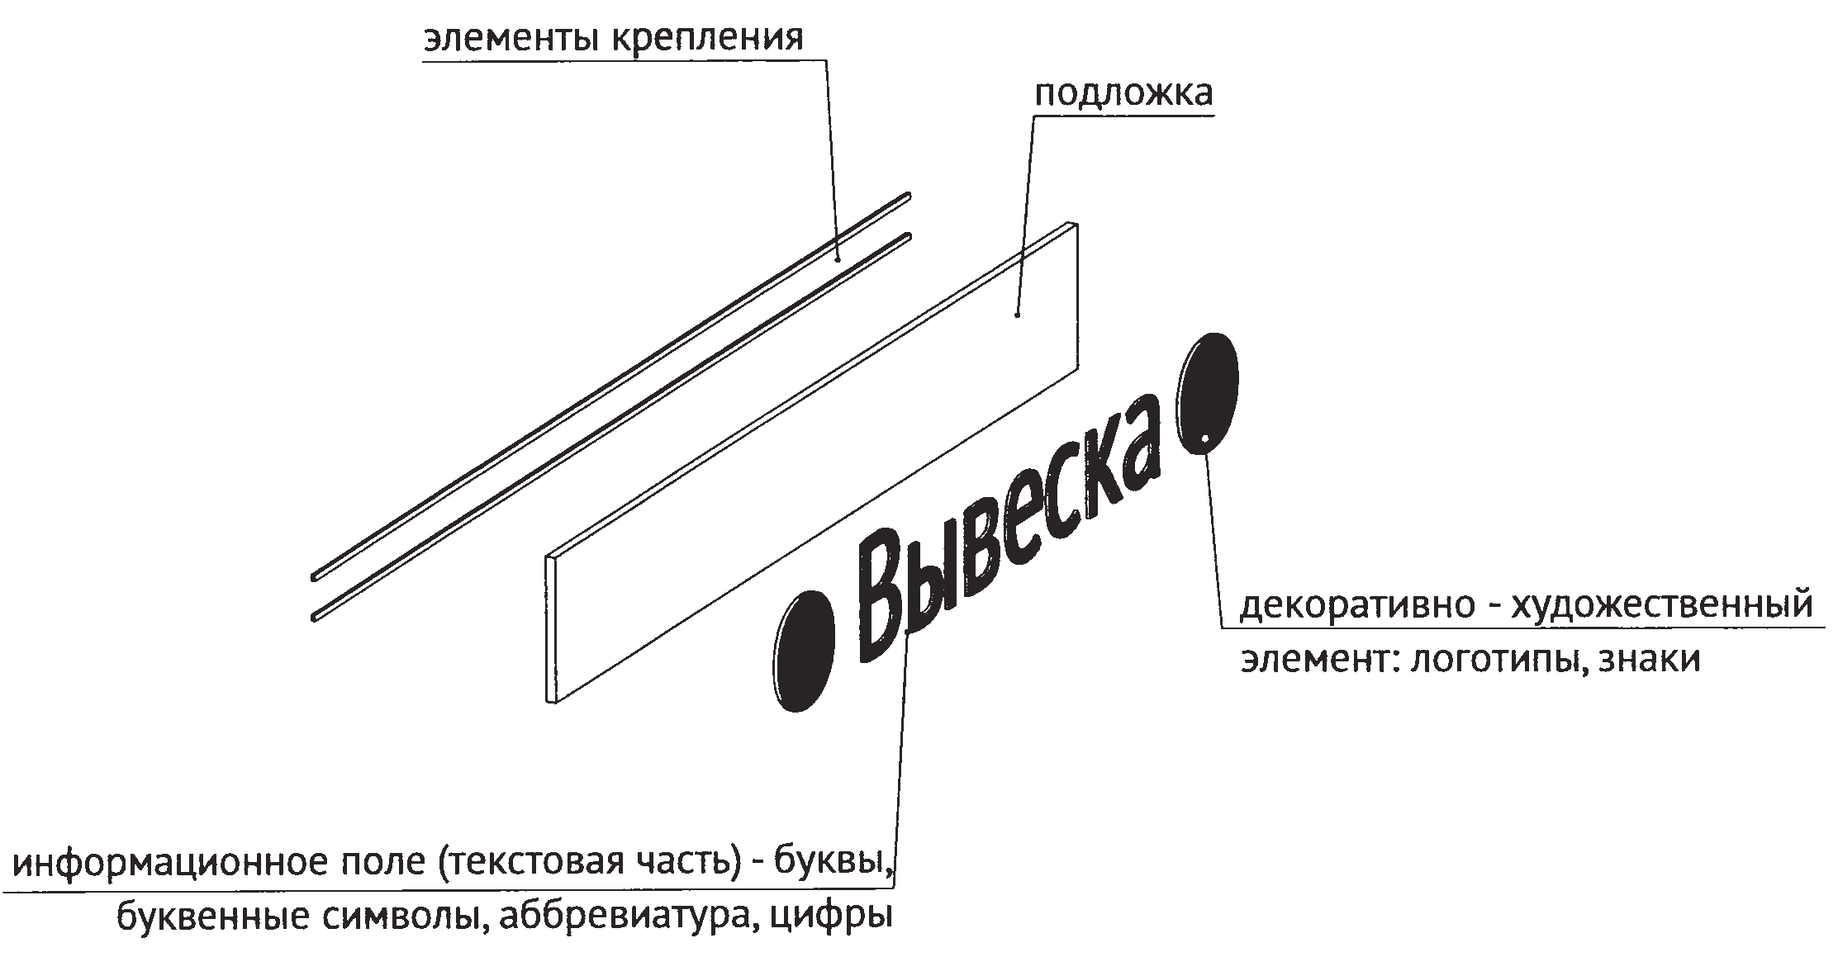
2. Единичная конструкция, комплекс идентичных и (или) взаимосвязанных элементов.
Настенные, витринные и подвесные информационные конструкции могут быть размещены в виде единичной конструкции и (или) комплекса единичных и (или) взаимосвязанных элементов:
- единичная конструкция без подложки;

- комплекс взаимосвязанных элементов без подложки;

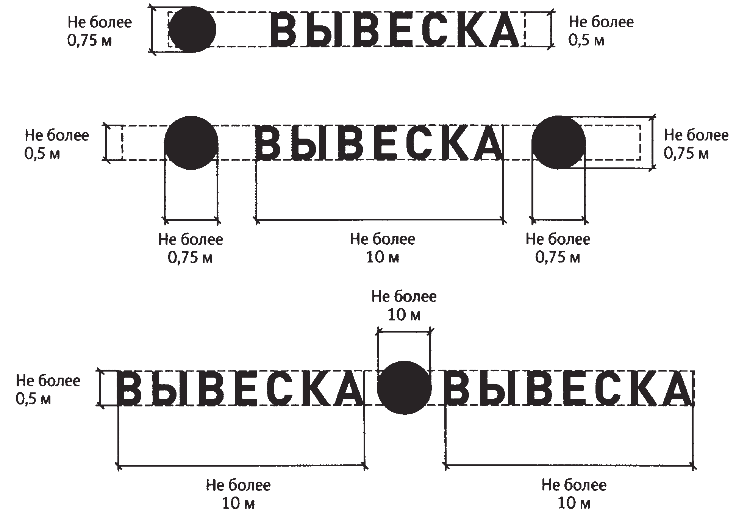
- комплекс идентичных элементов без подложки.

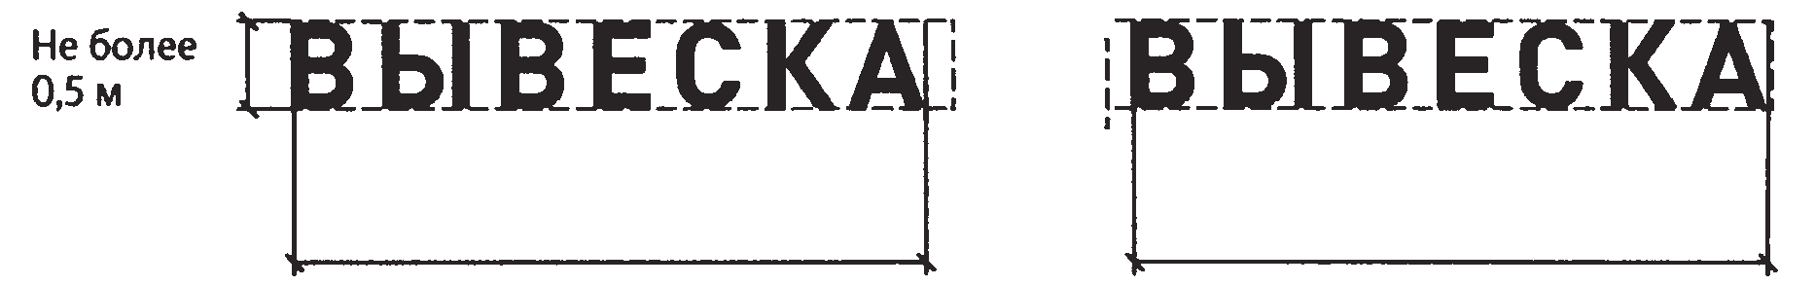
3. Настенные конструкции.
3.1. Разрешается размещение информационных конструкций на плоских участках фасада, свободных от архитектурных элементов.
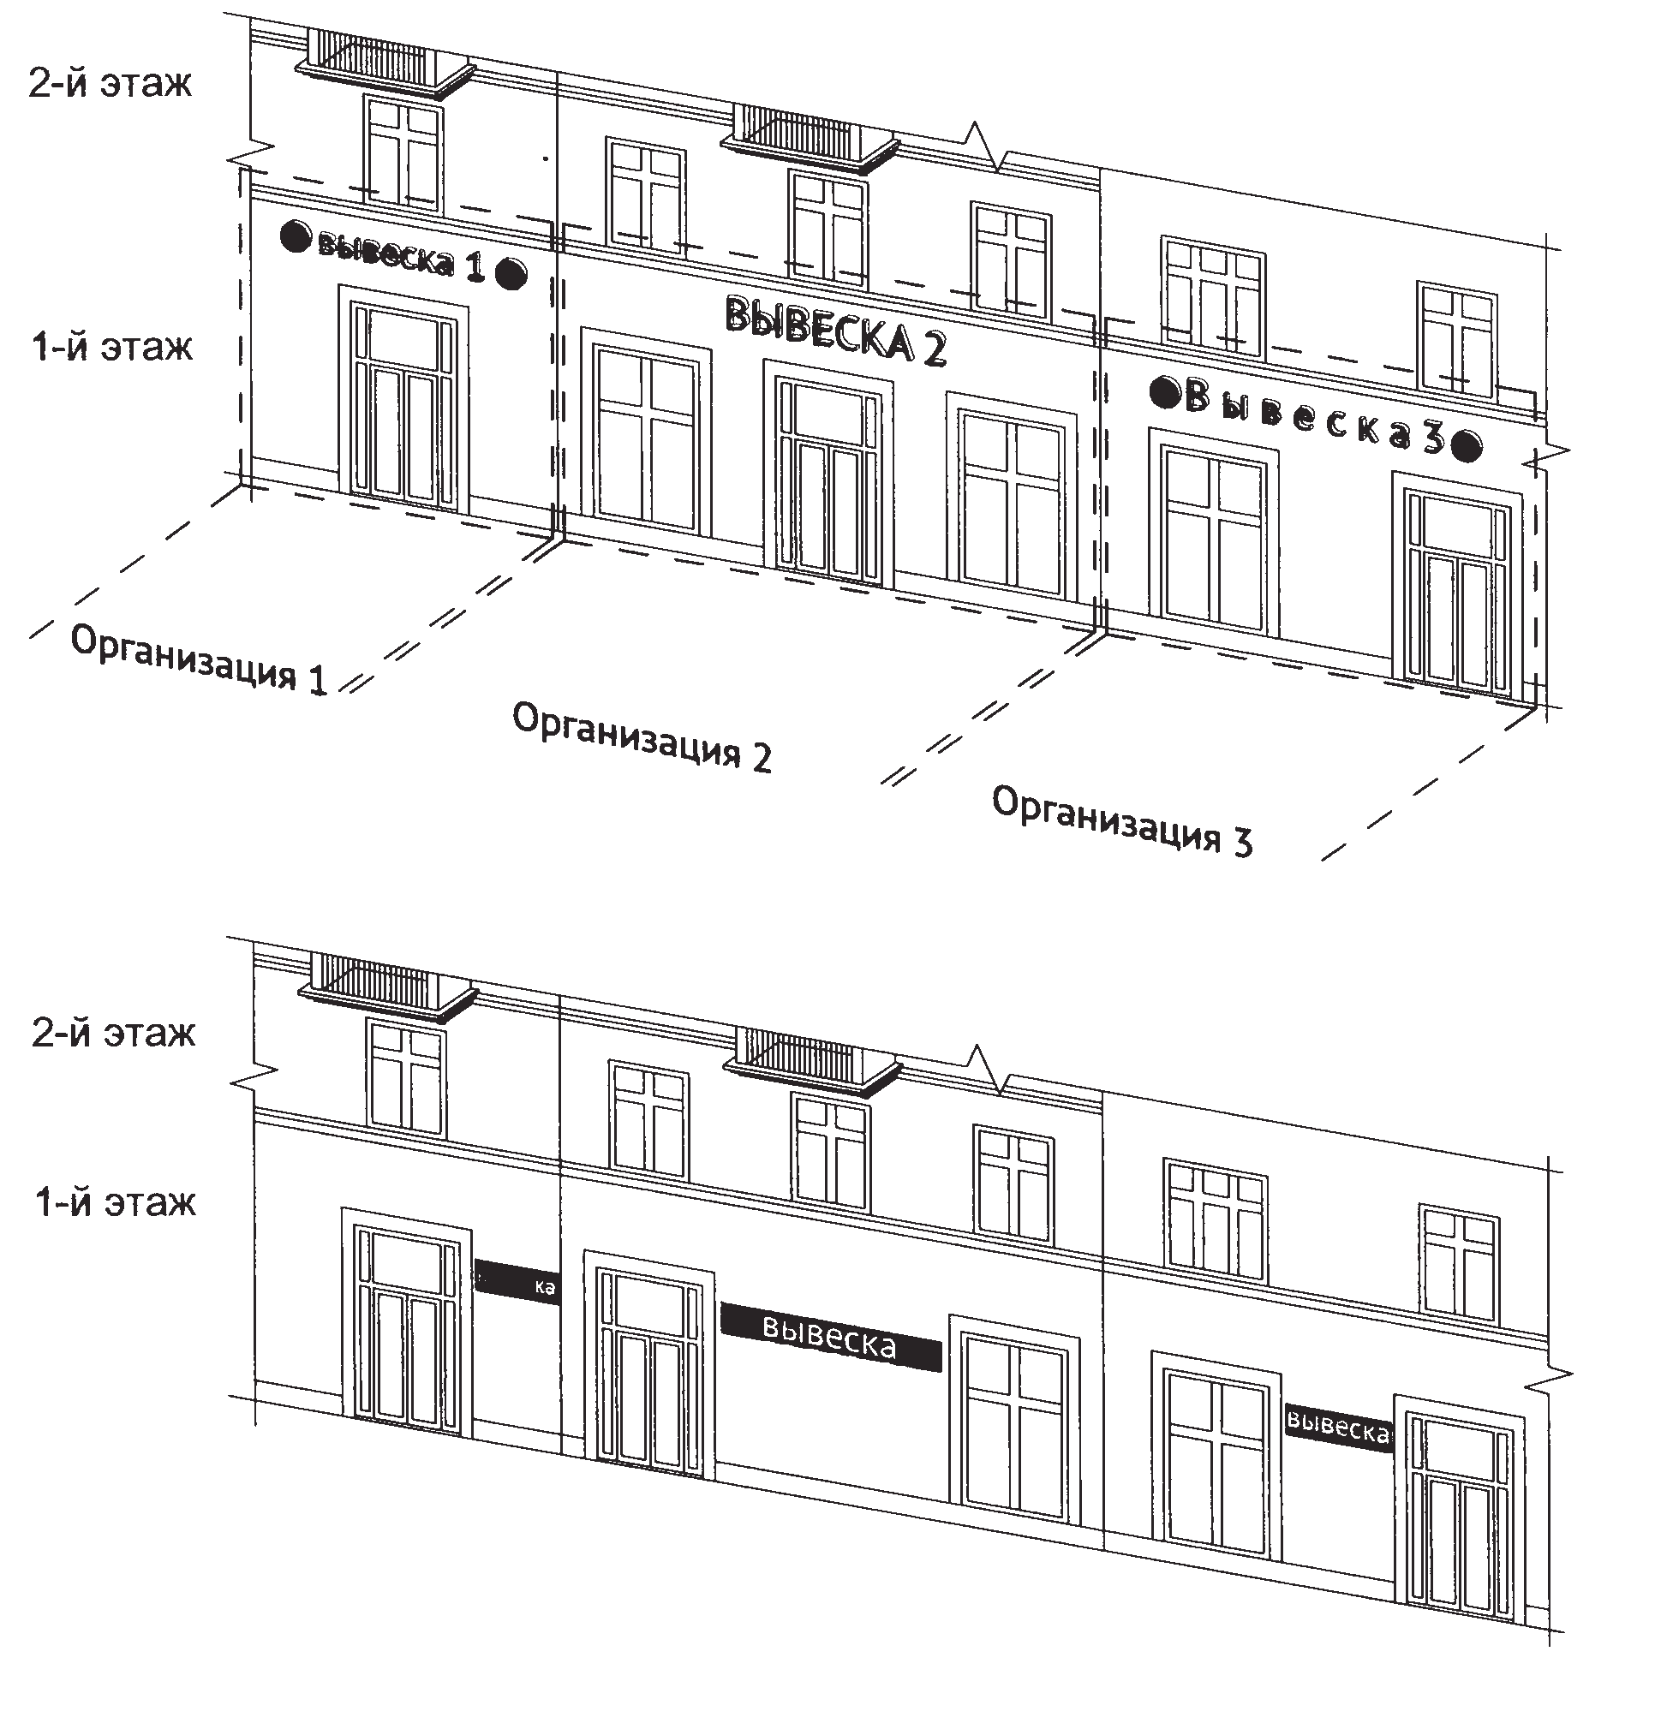

3.2. Настенные конструкции размещаются над входом или окнами (витринами), в простенках между окнами помещений на единой горизонтальной оси, настенными конструкциями, установленными в пределах фасада, на уровне линии перекрытий между первыми вторым этажами либо ниже указанной линии.

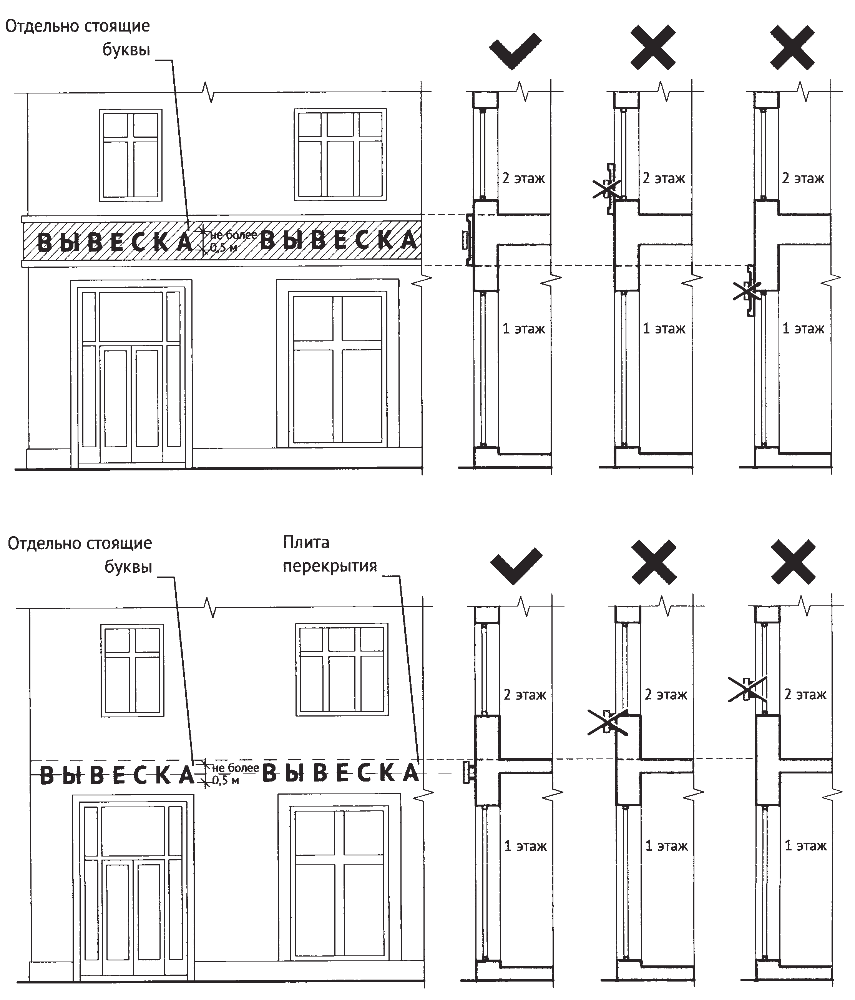
3.3. Максимальный размер настенных конструкций:
3.3.1. При размещении единичного элемента:
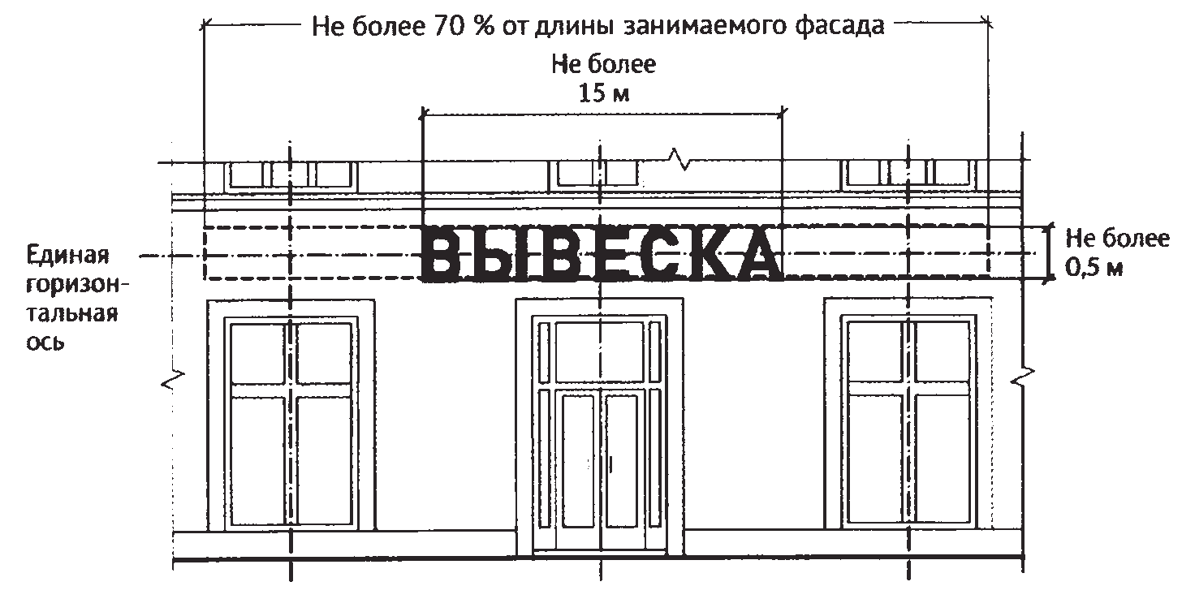
- по высоте - 0,50 м;
- по длине - 70 % от длины фасада, но не более 15 м.

3.3.2. При размещении комплекса идентичных взаимосвязанных элементов:
- по высоте - 0,50 м;
- по длине - 70 % от длины фасада, но не более 10 м.

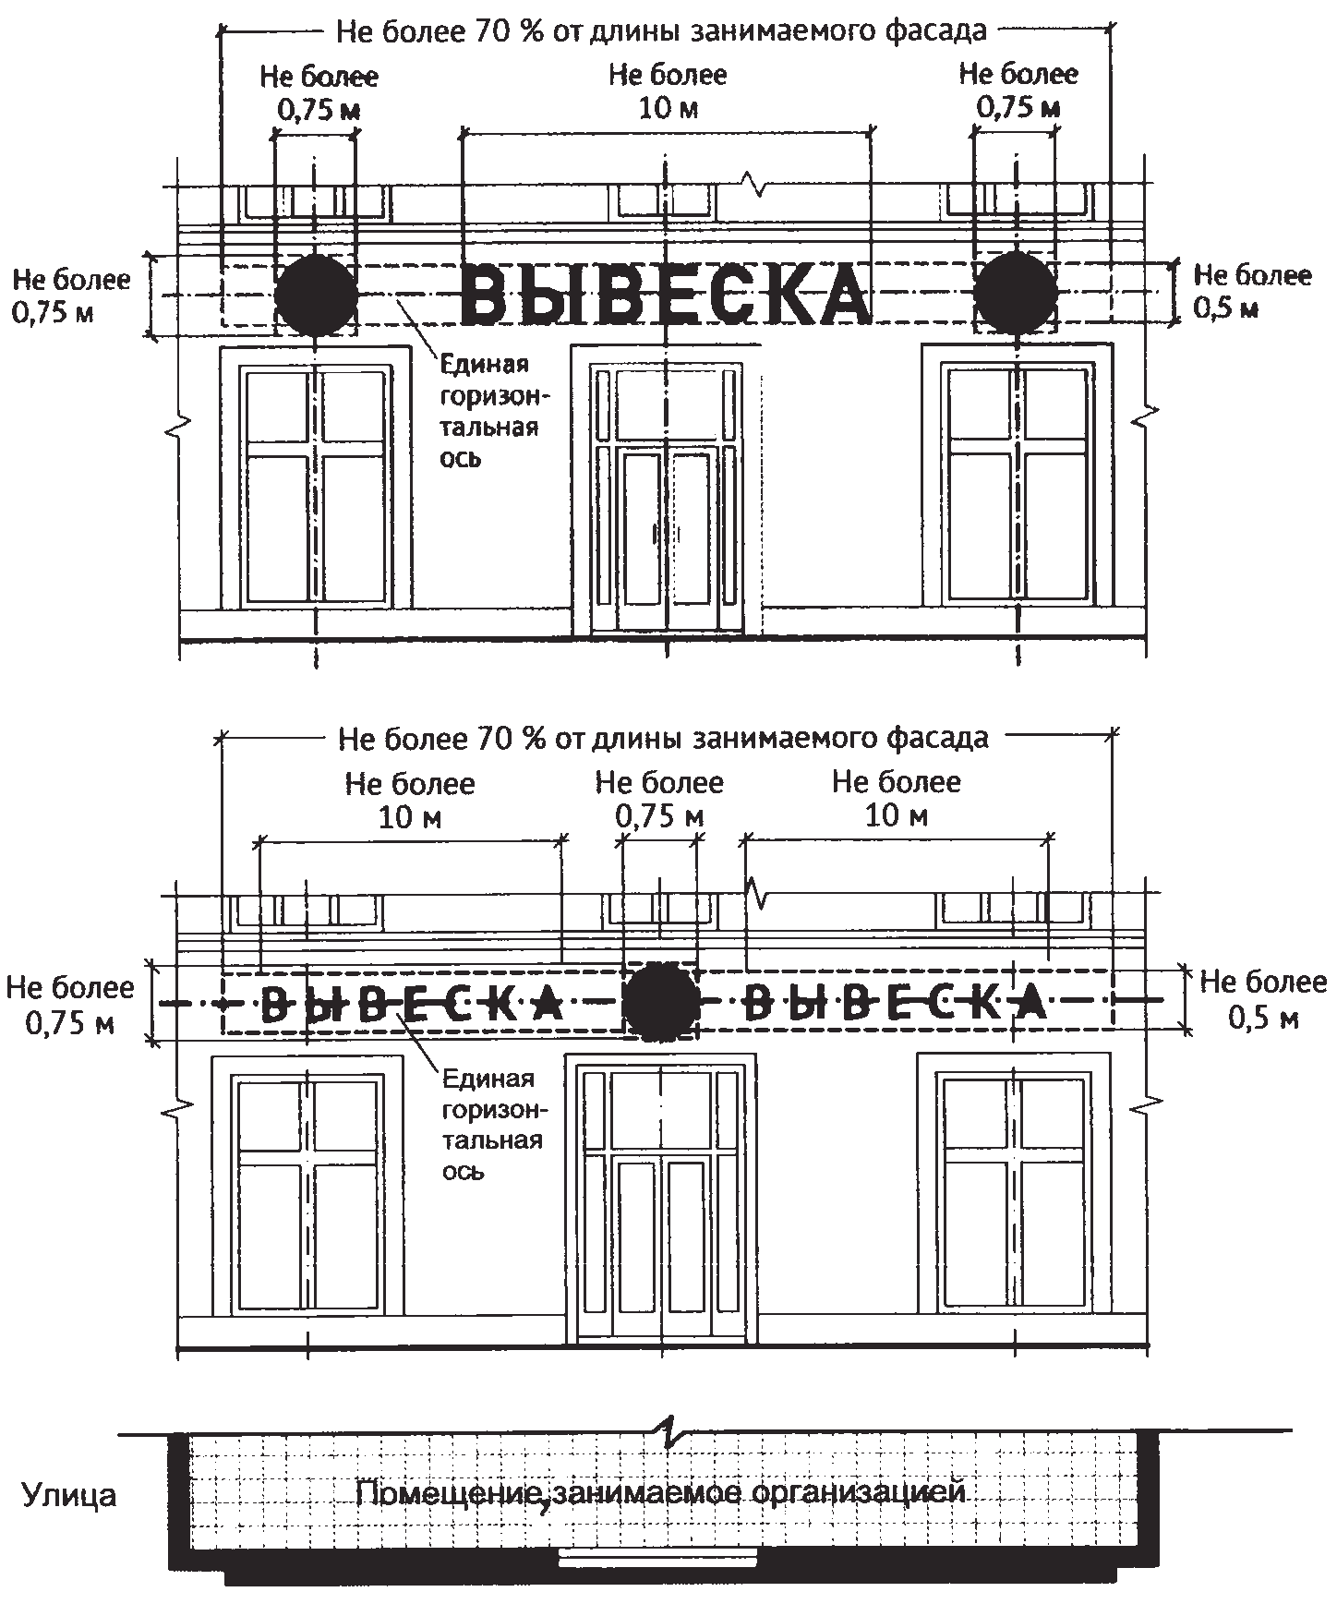
3.4. Конструкции вывесок располагаются параллельно плоскости фасада объекта.
Крайняя точка элементов настенной конструкции не должна находиться на расстоянии более чем 0,20 м от плоскости фасада.

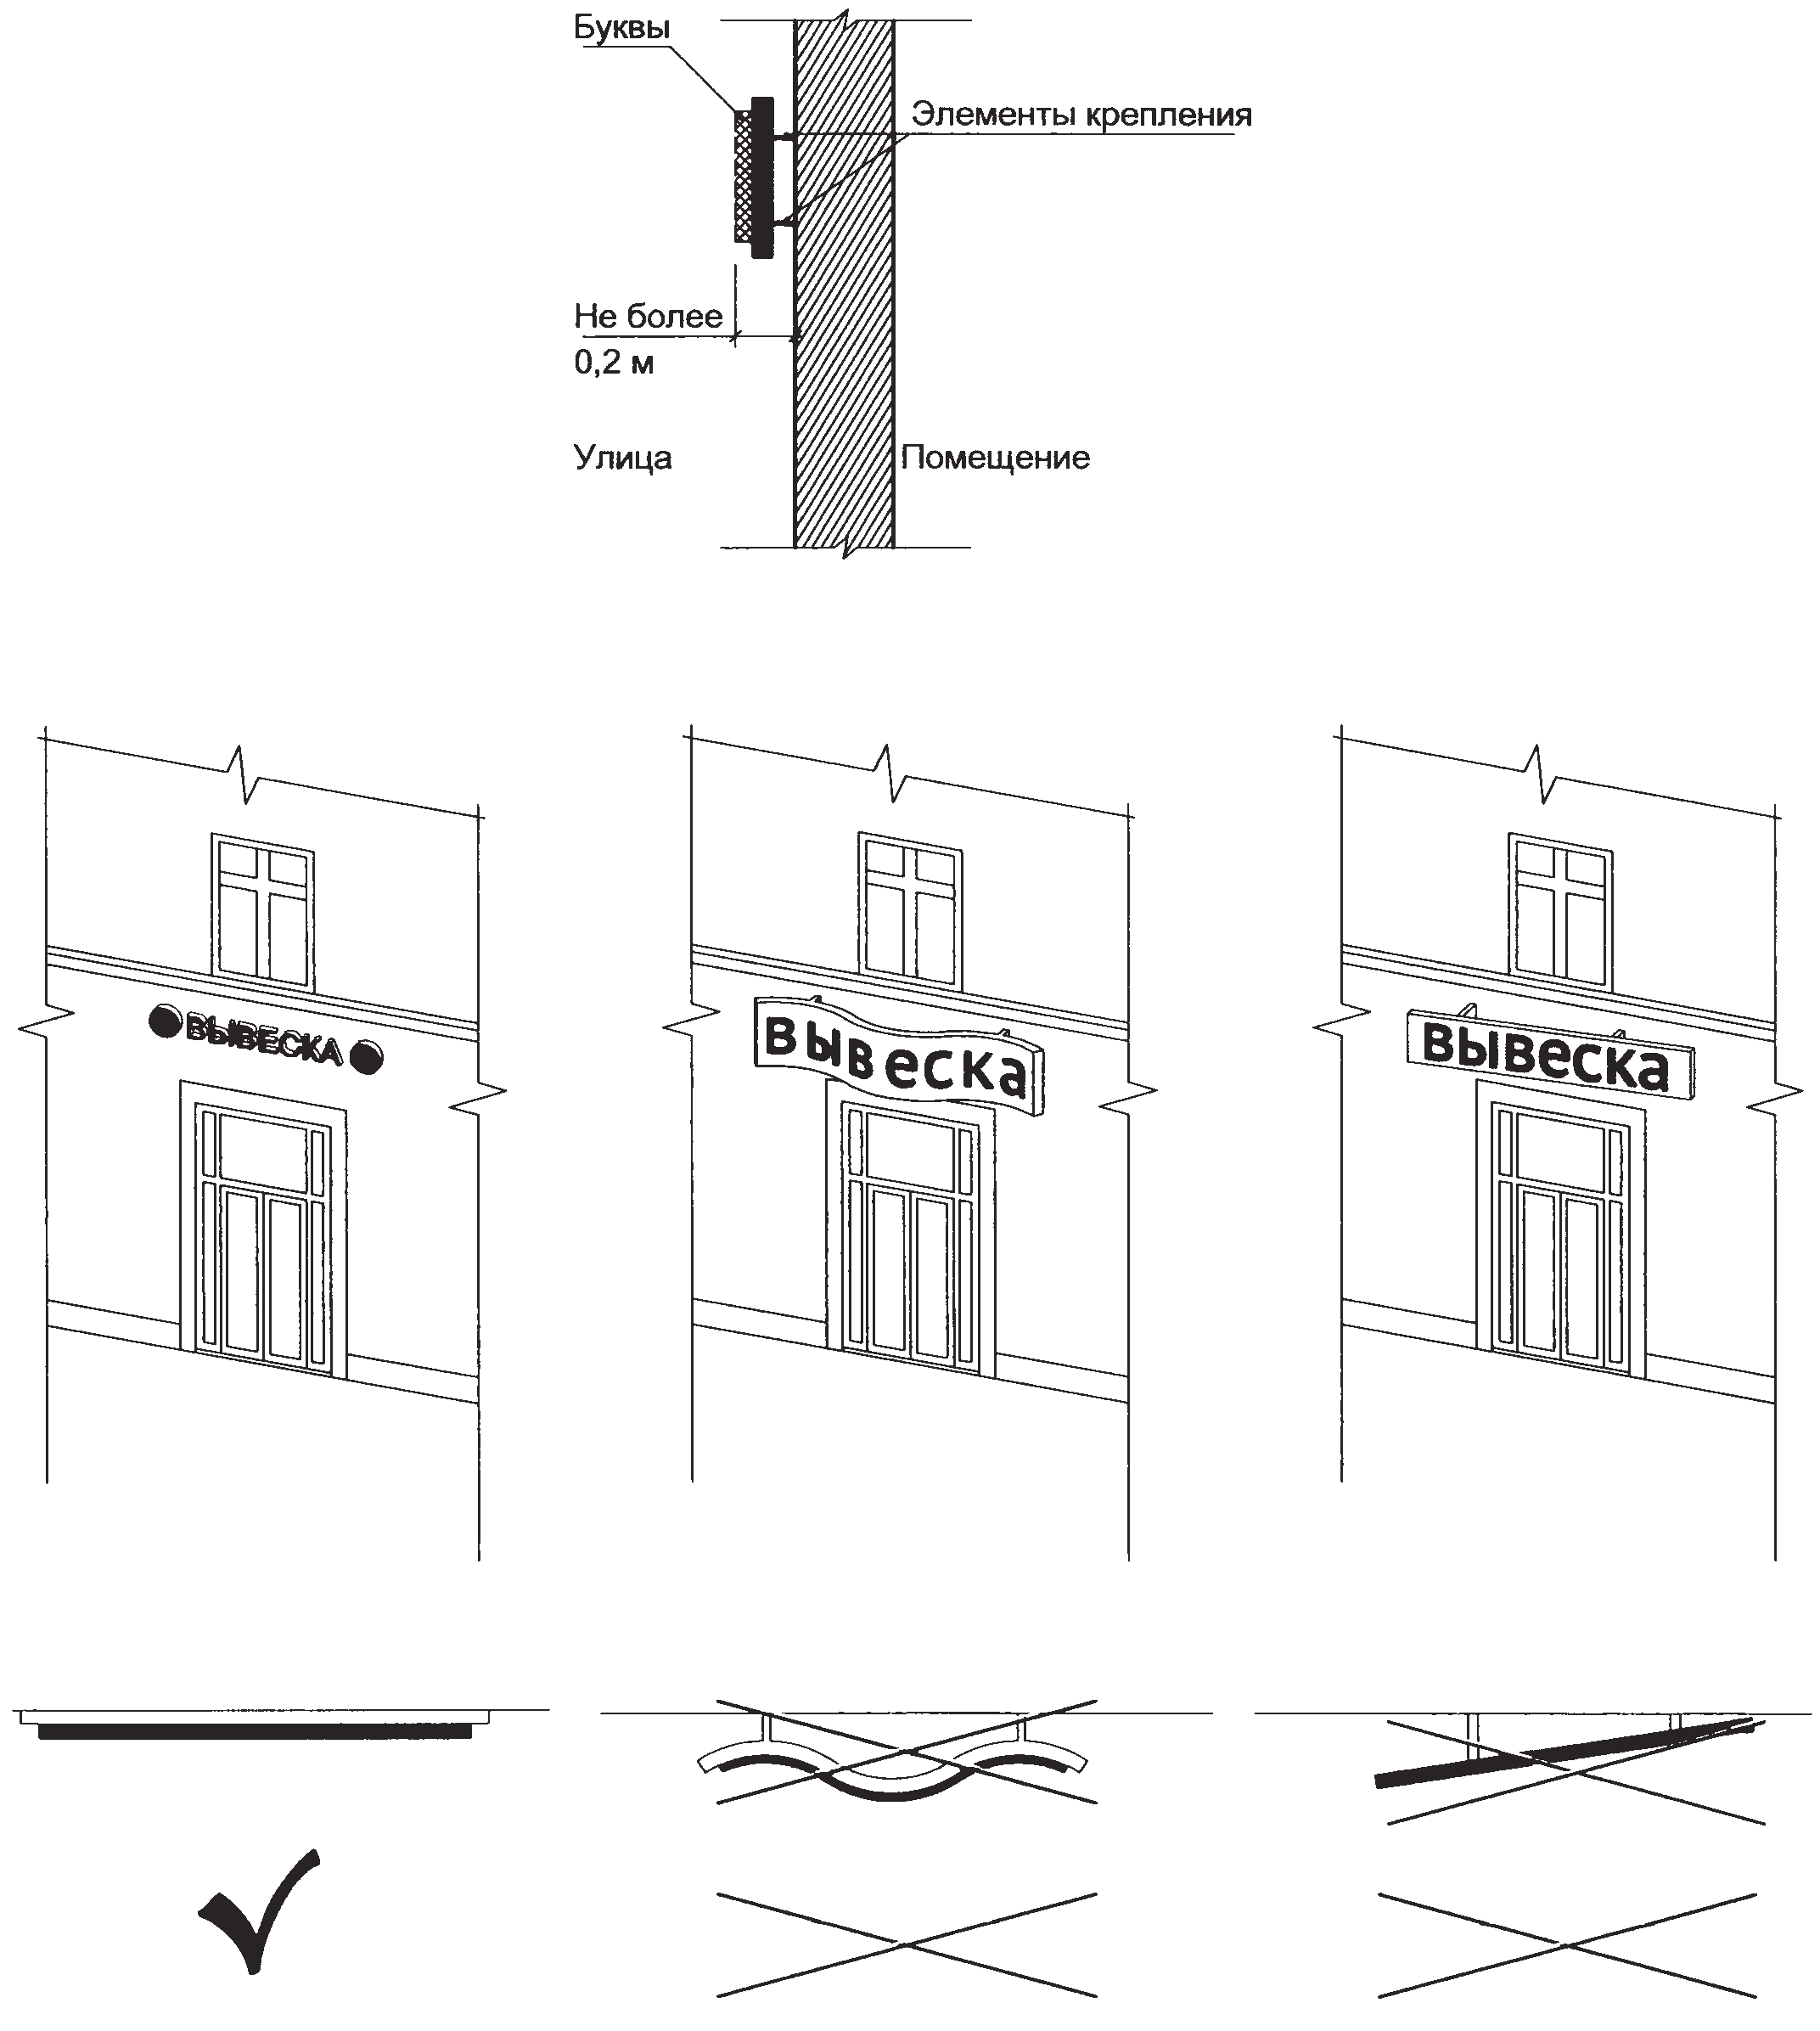
3.5. В случае расположения помещения в подвальных или цокольных этажах объектов вывески размещаются над окнами подвального или цокольного этажа, но не ниже 0,60 м от уровня земли до нижнего края настенной конструкции. При этом вывеска не должна выступать от плоскости фасада более чем на 0,10 м. Максимальный размер настенных конструкций не должен превышать 0,50 м по высоте.
3.5.1. Размещение информационных конструкций (вывесок) без подложки.
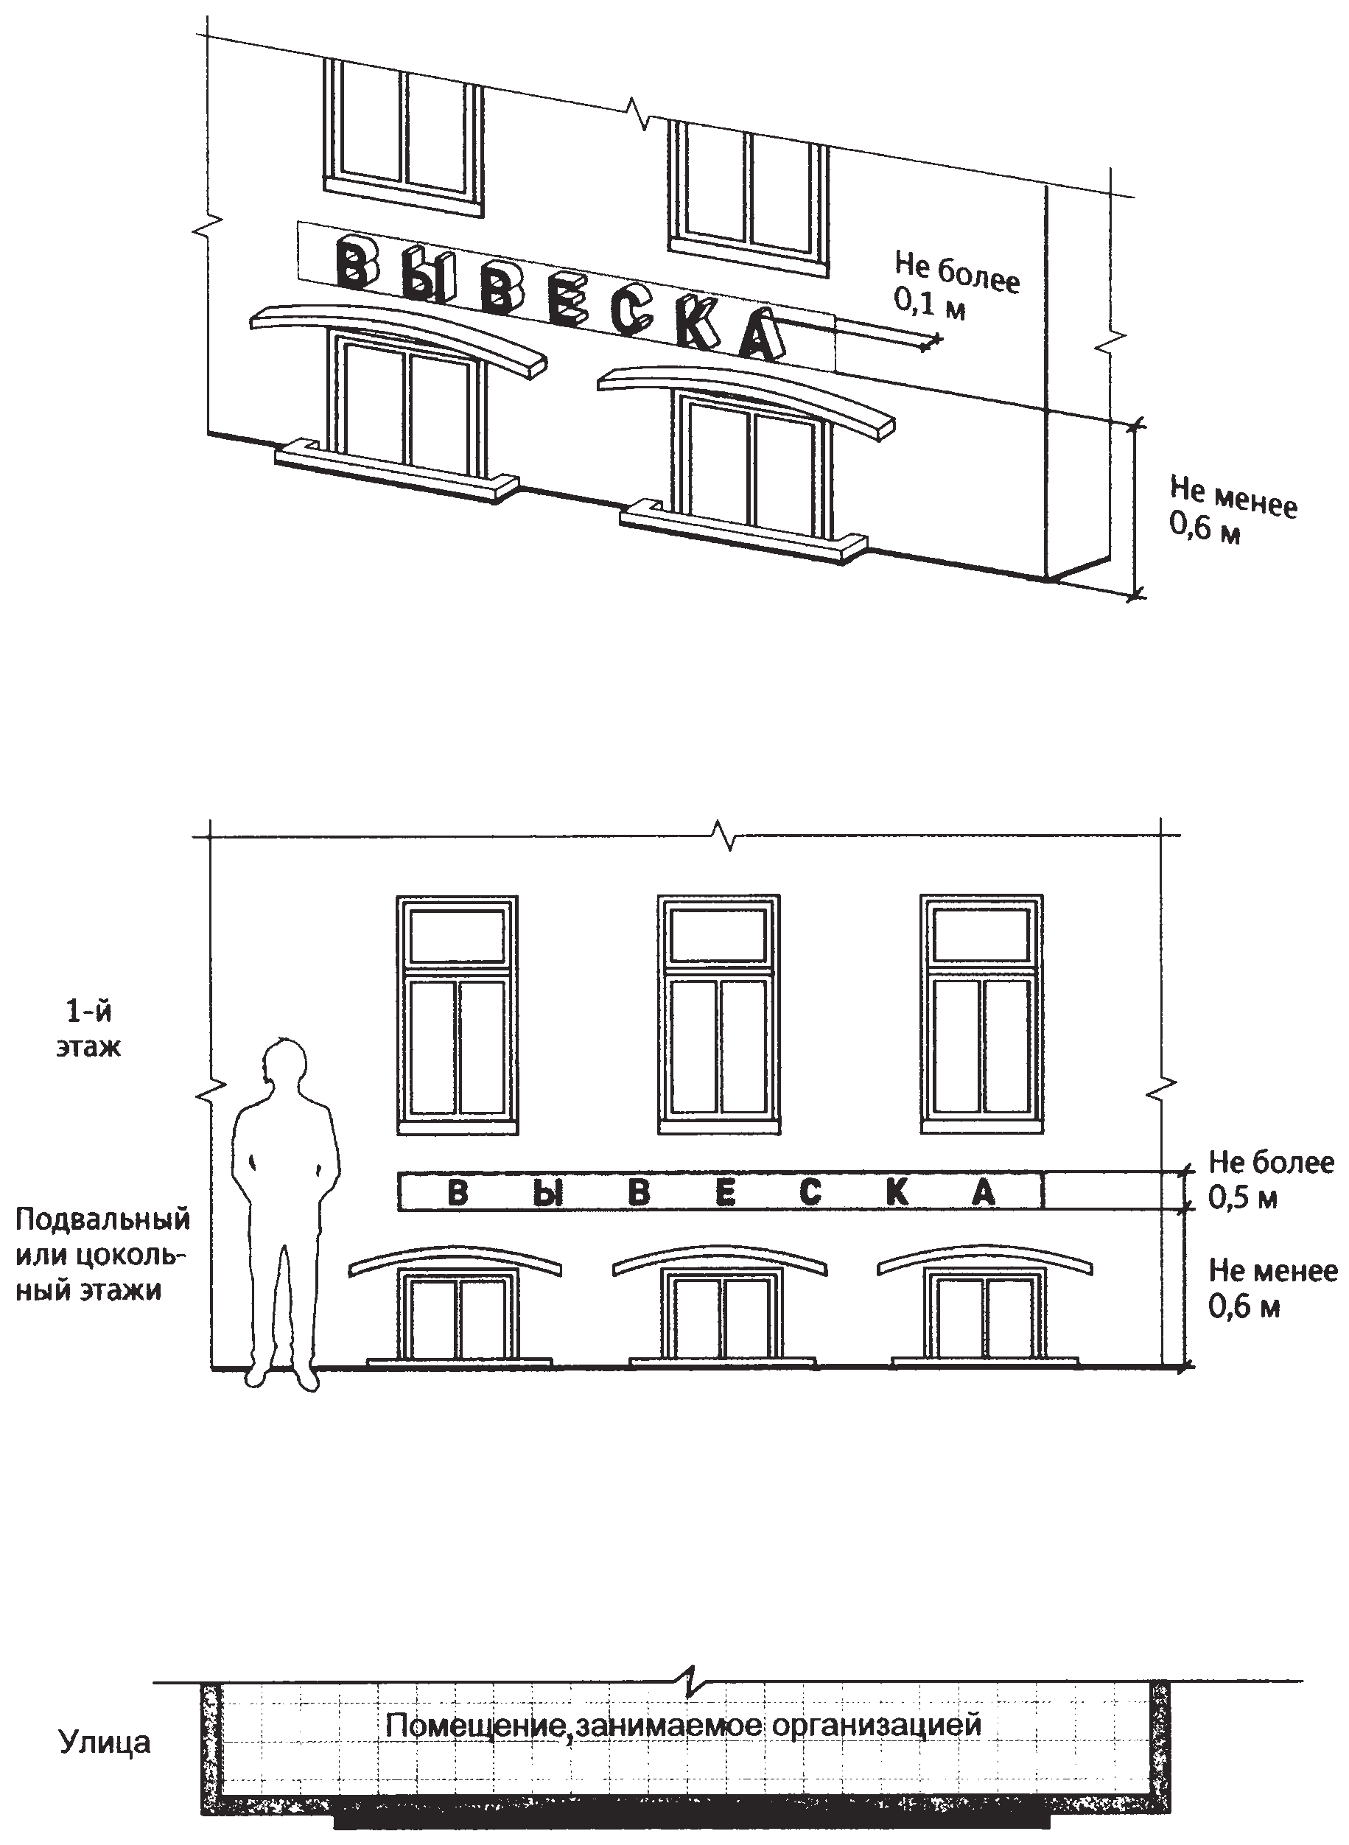
3.5.2. Размещение информационных конструкций (вывесок) на подложке.

3.6. Максимальный размер информационных конструкций (меню) не должен превышать:
- по высоте - 0,80 м;
- по длине - 0,60 м.

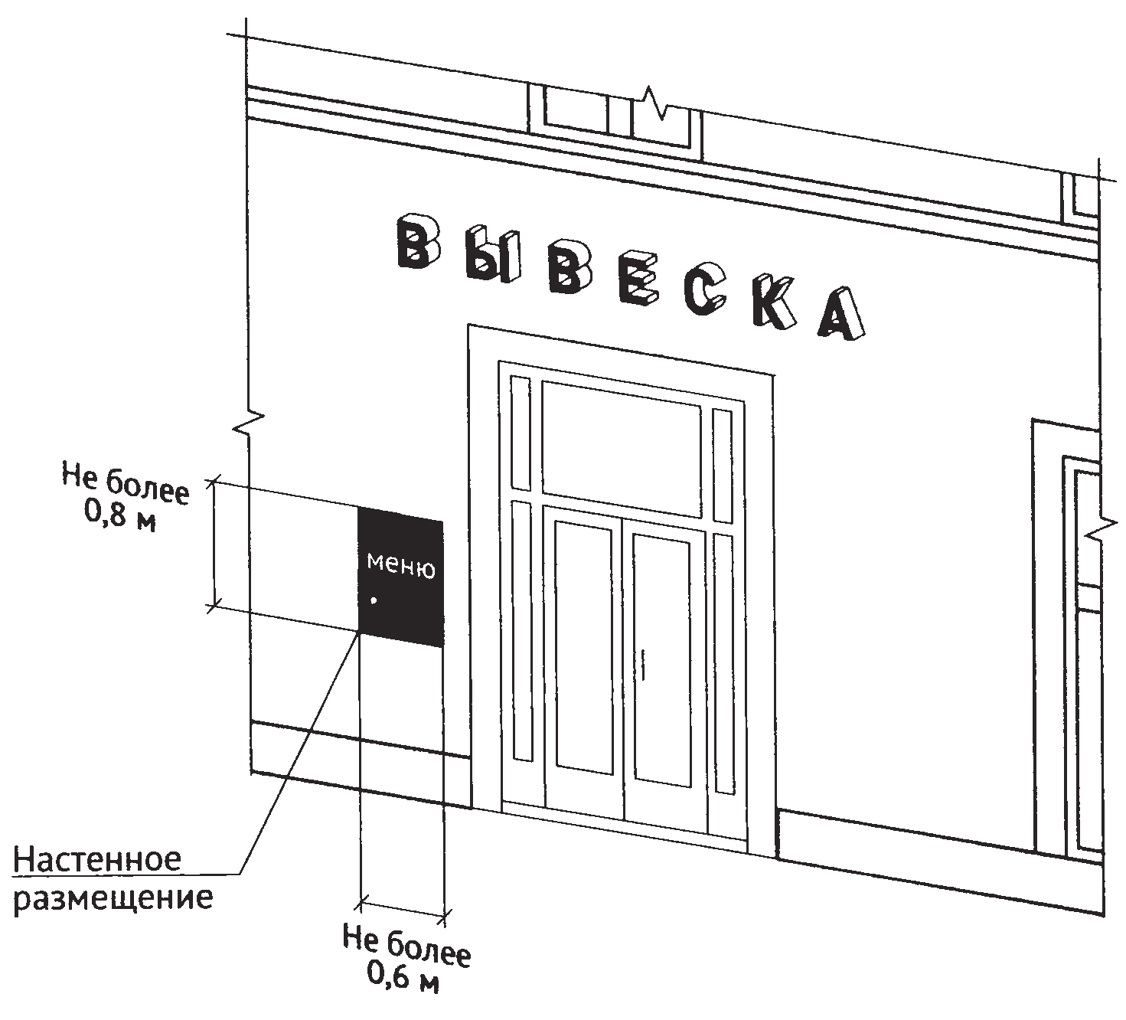
4. Настенные конструкции на фризе.
При наличии на фасаде объекта фриза настенная конструкция размещается исключительно на фризе. При использовании подложки при размещении вывески высота подложки должна быть равна высоте фриза. Общая высота информационного поля (текстовой части), а также декоративно-художественных элементов настенной конструкции, размещаемой на фризе в виде объемных символов, не может быть более 70 % высоты фриза.

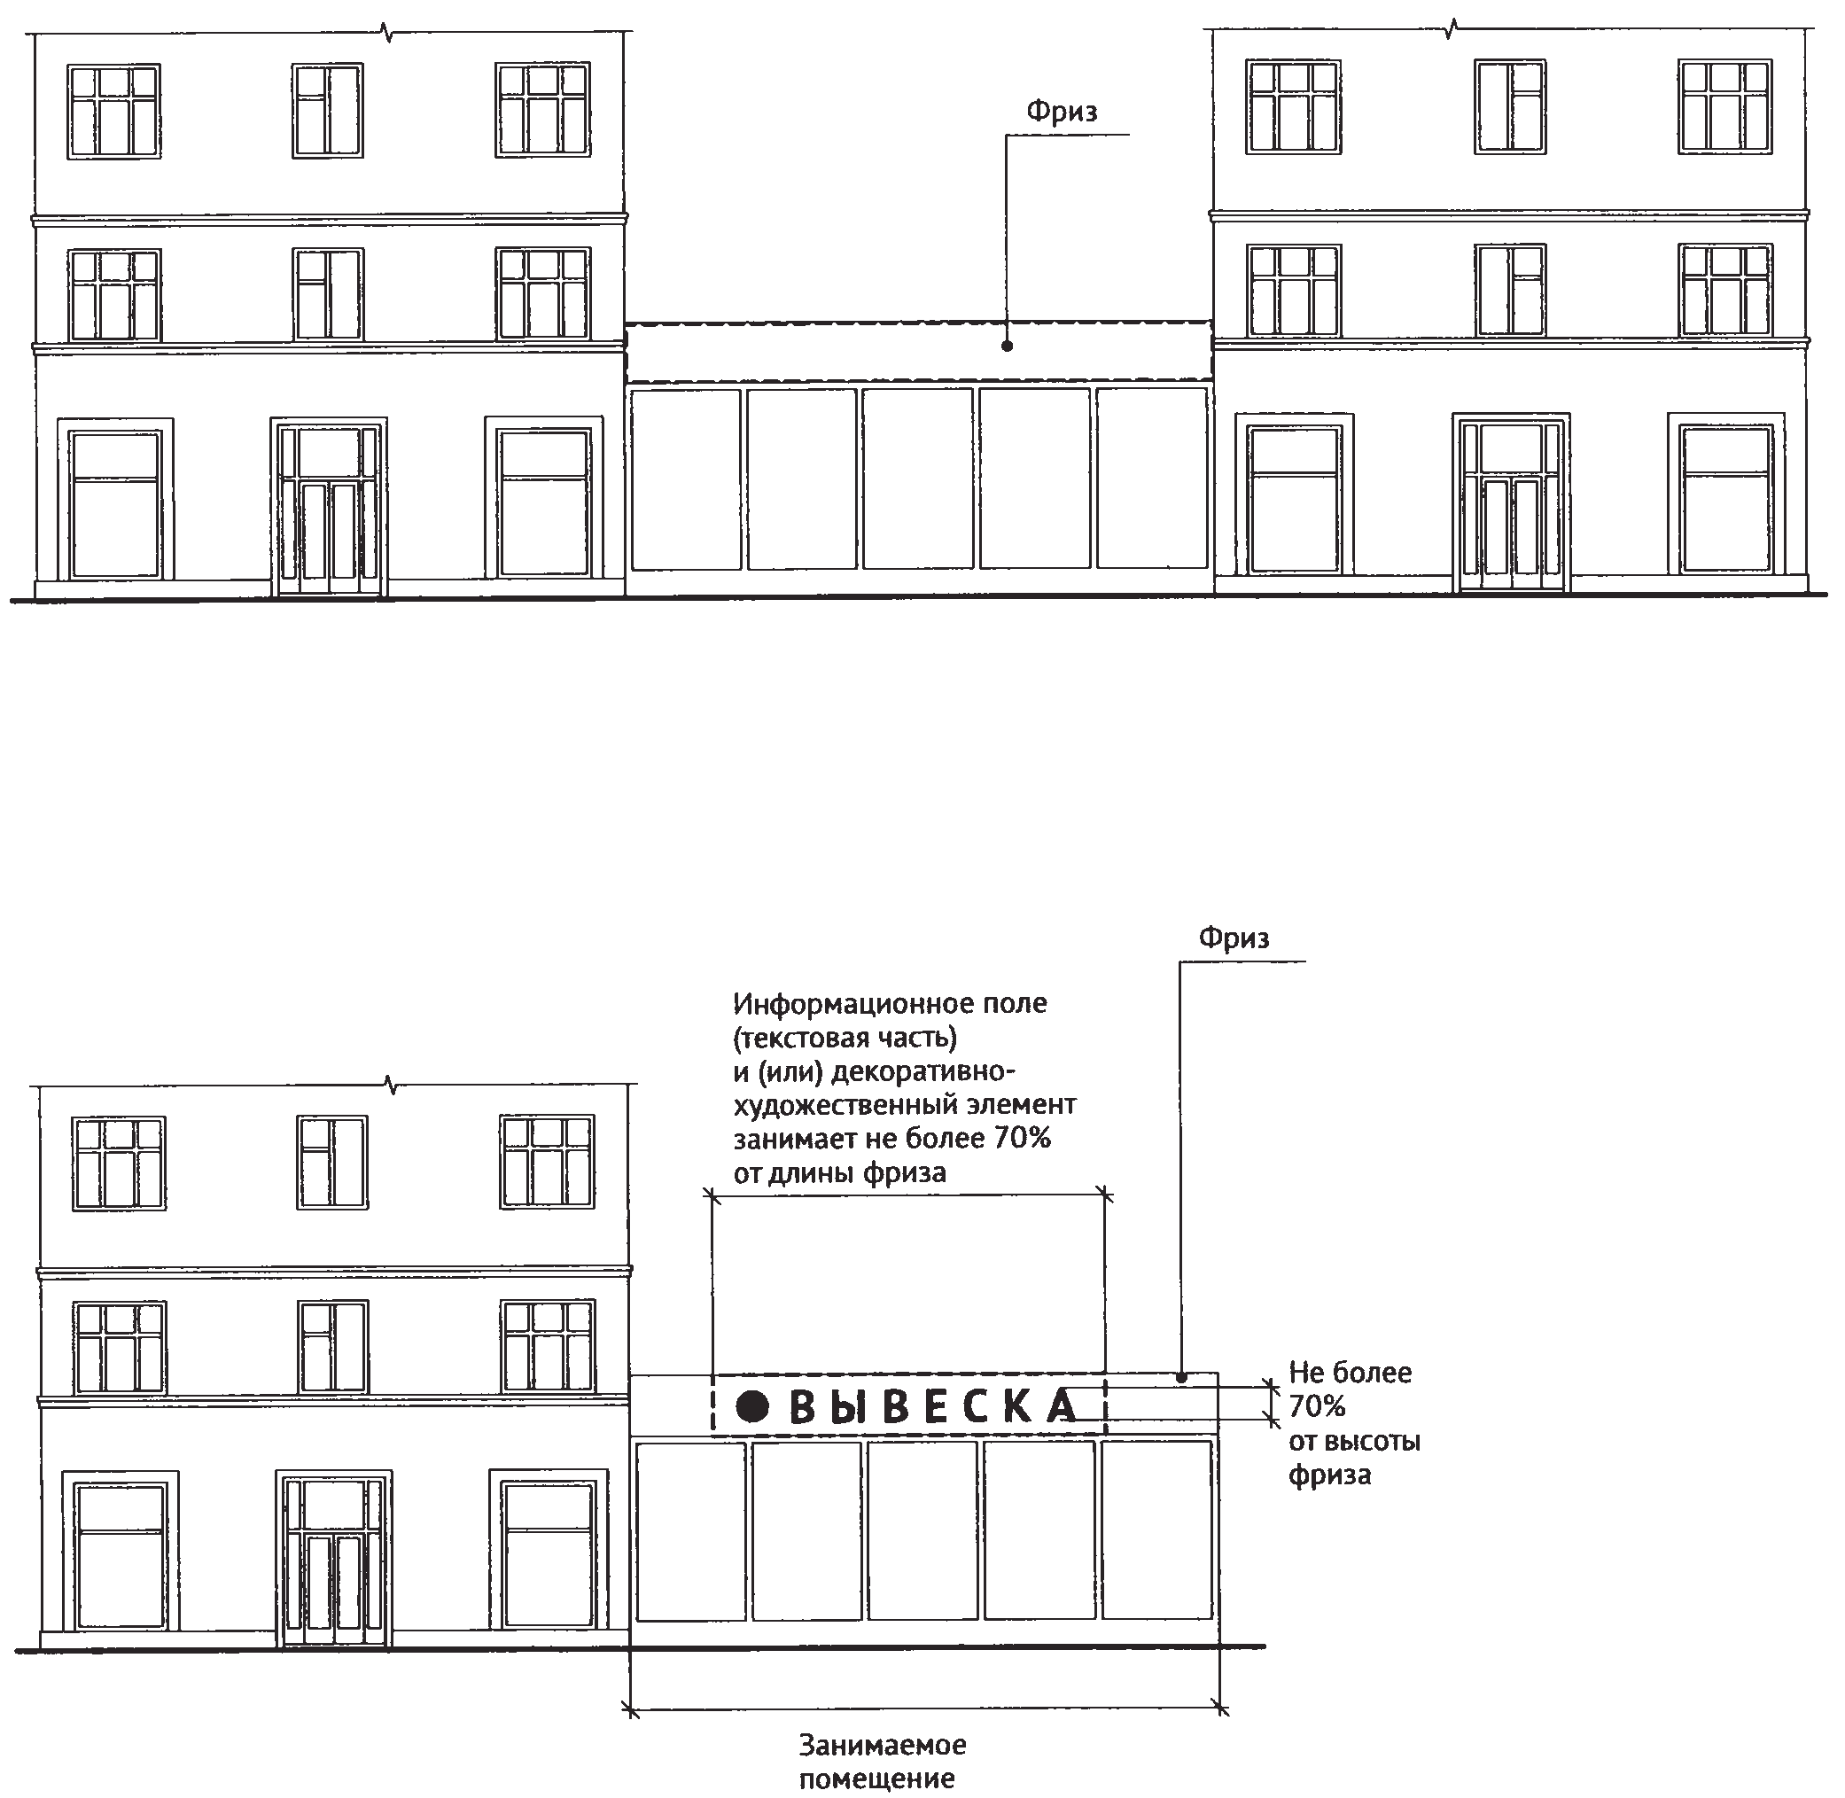

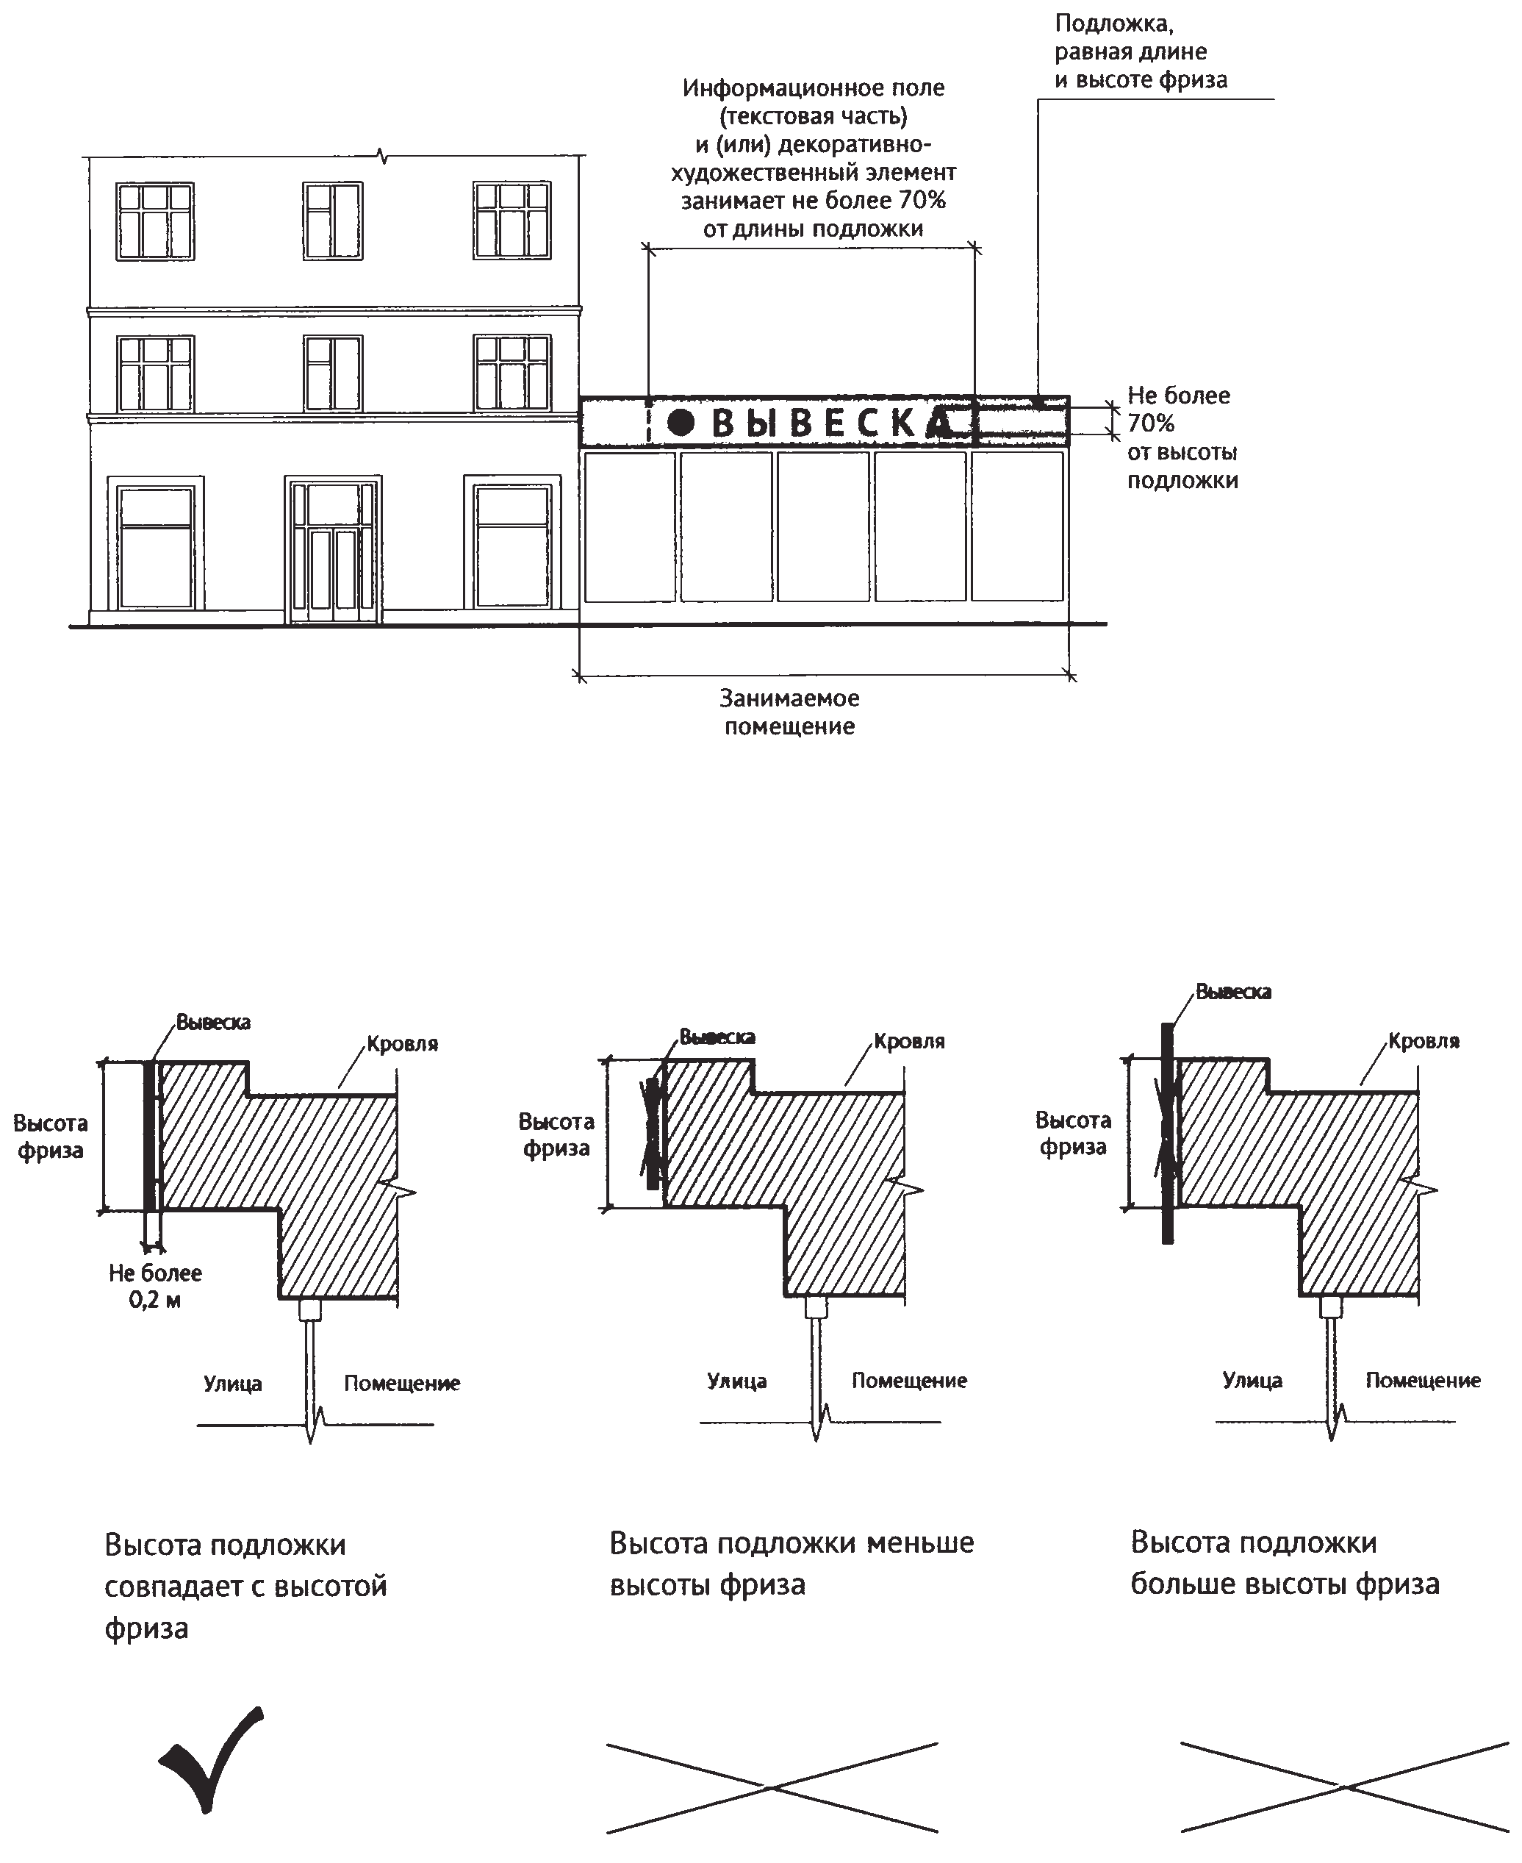

5. Настенные конструкции на козырьках.
При наличии на фасаде объекта козырька настенная конструкция может быть размещена на фризе козырька строго в габаритах указанного фриза.

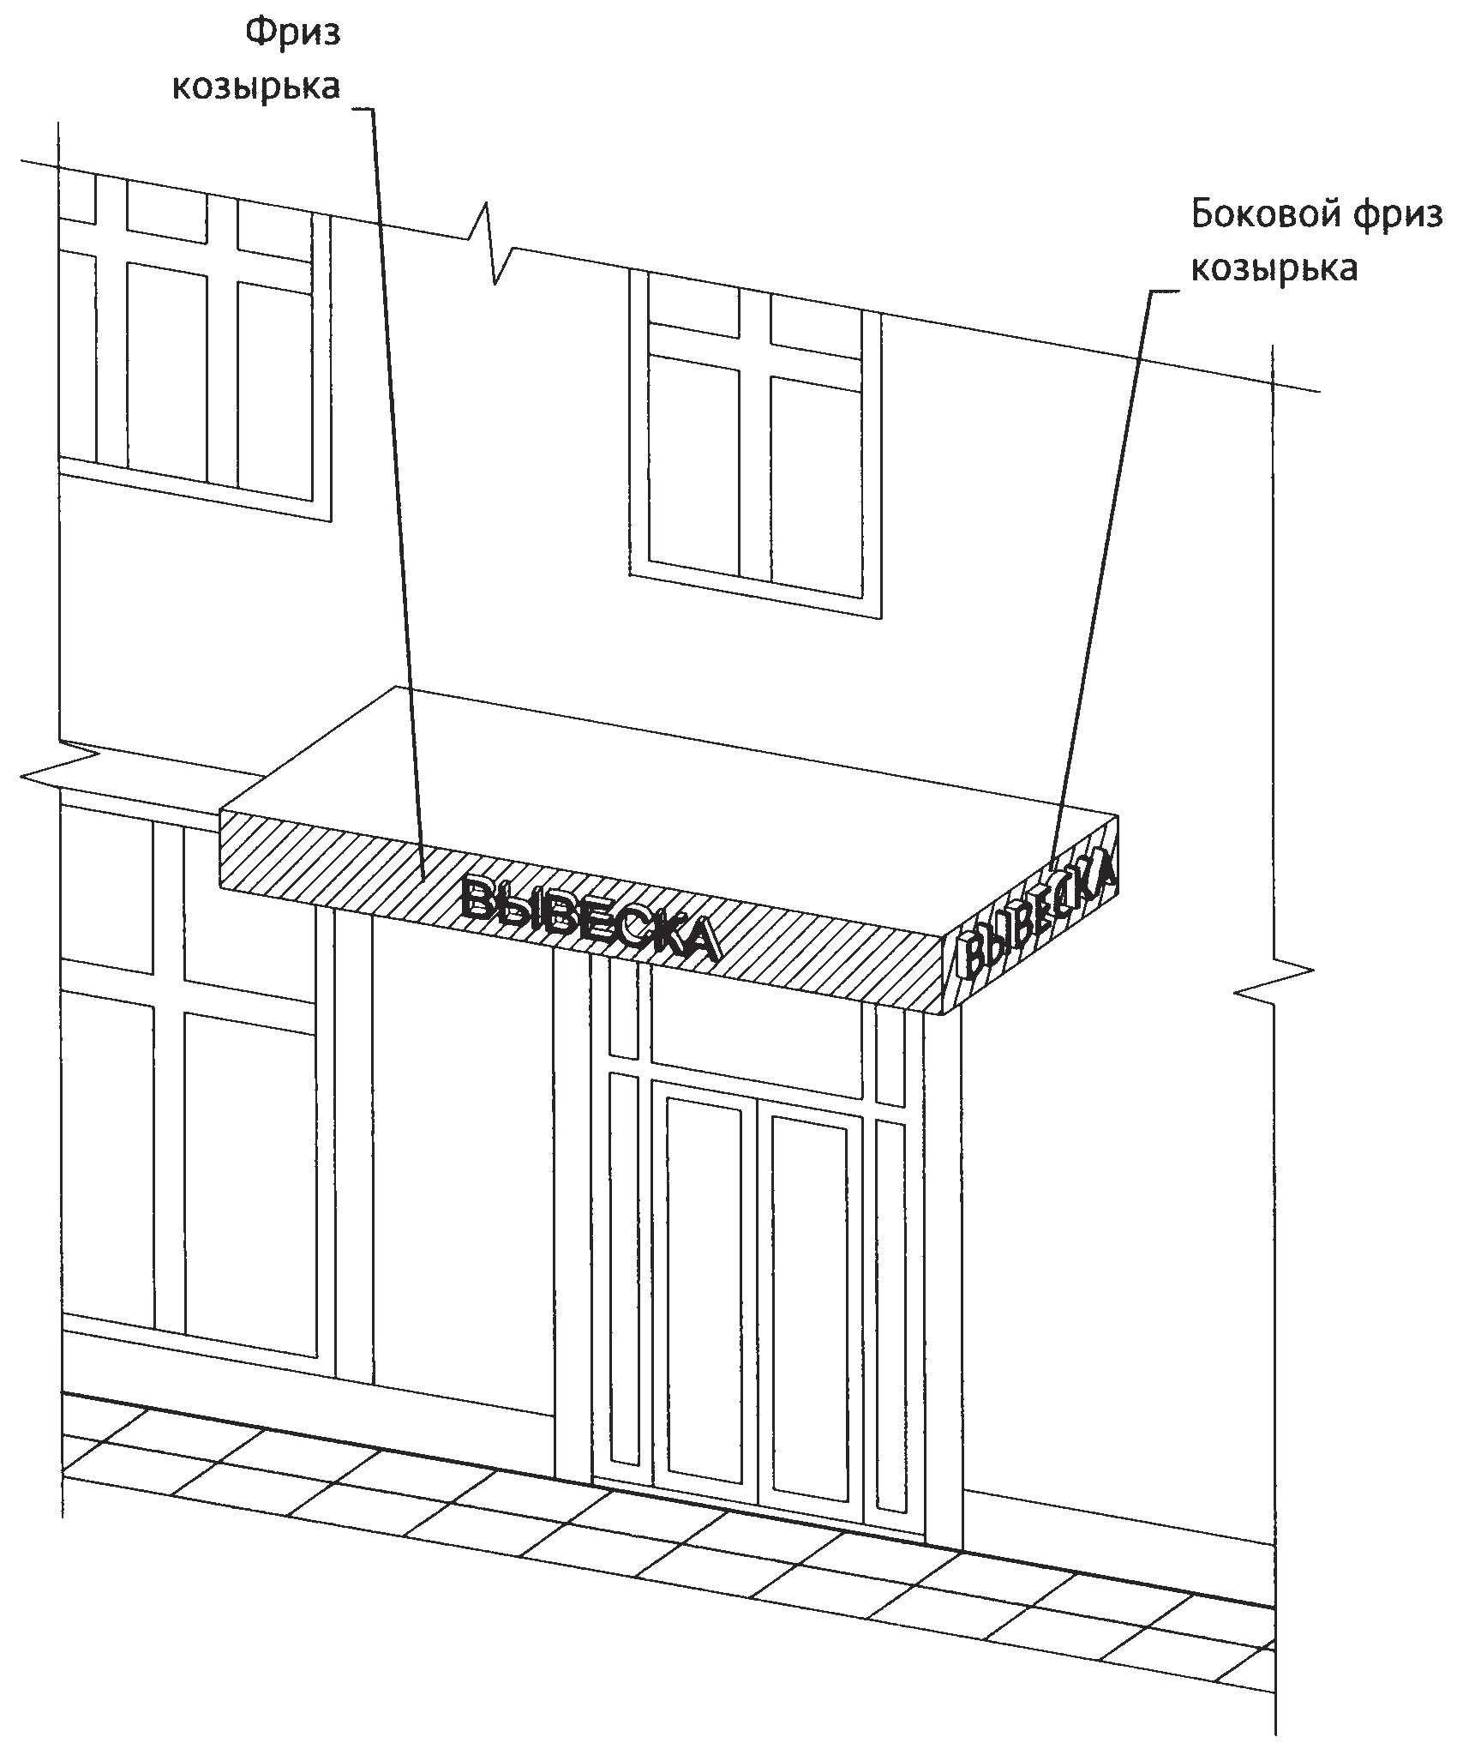
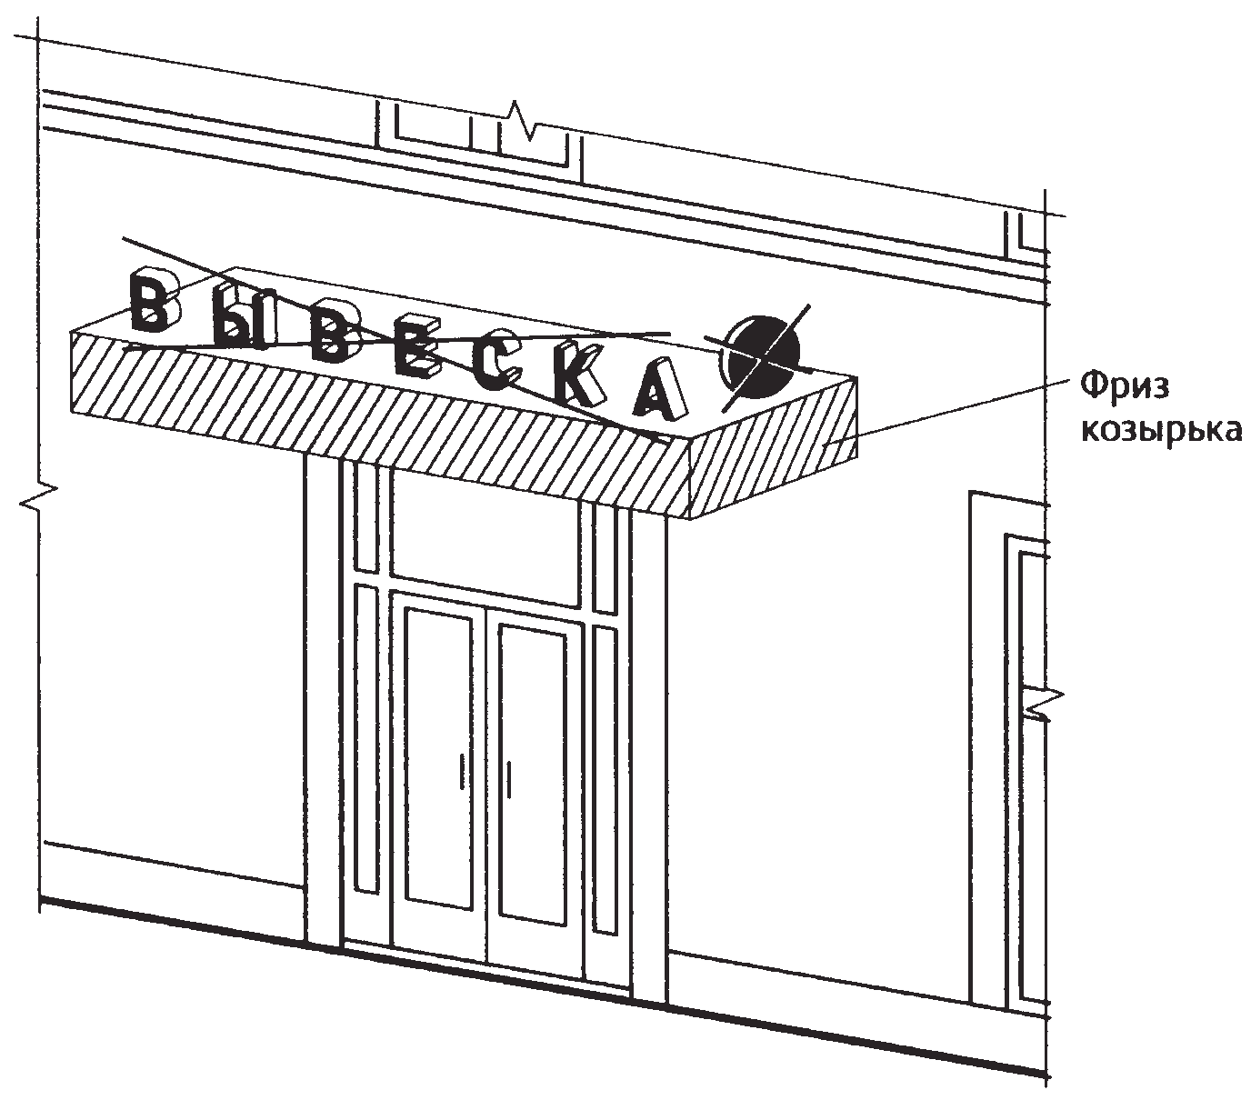
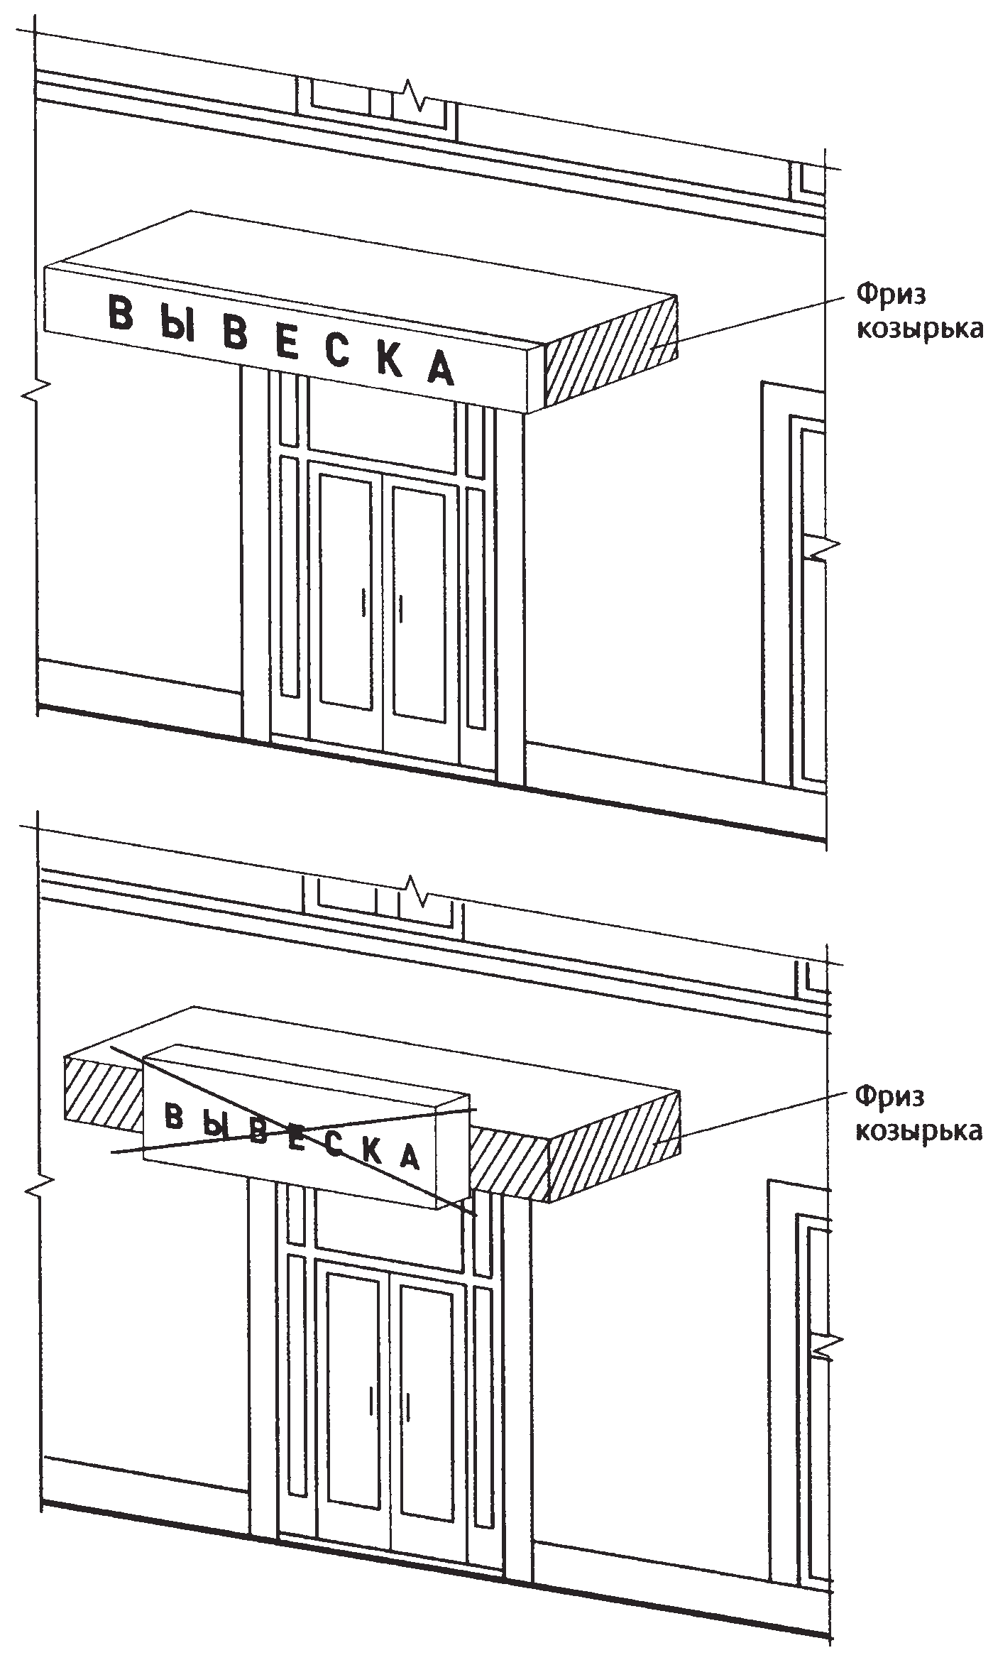
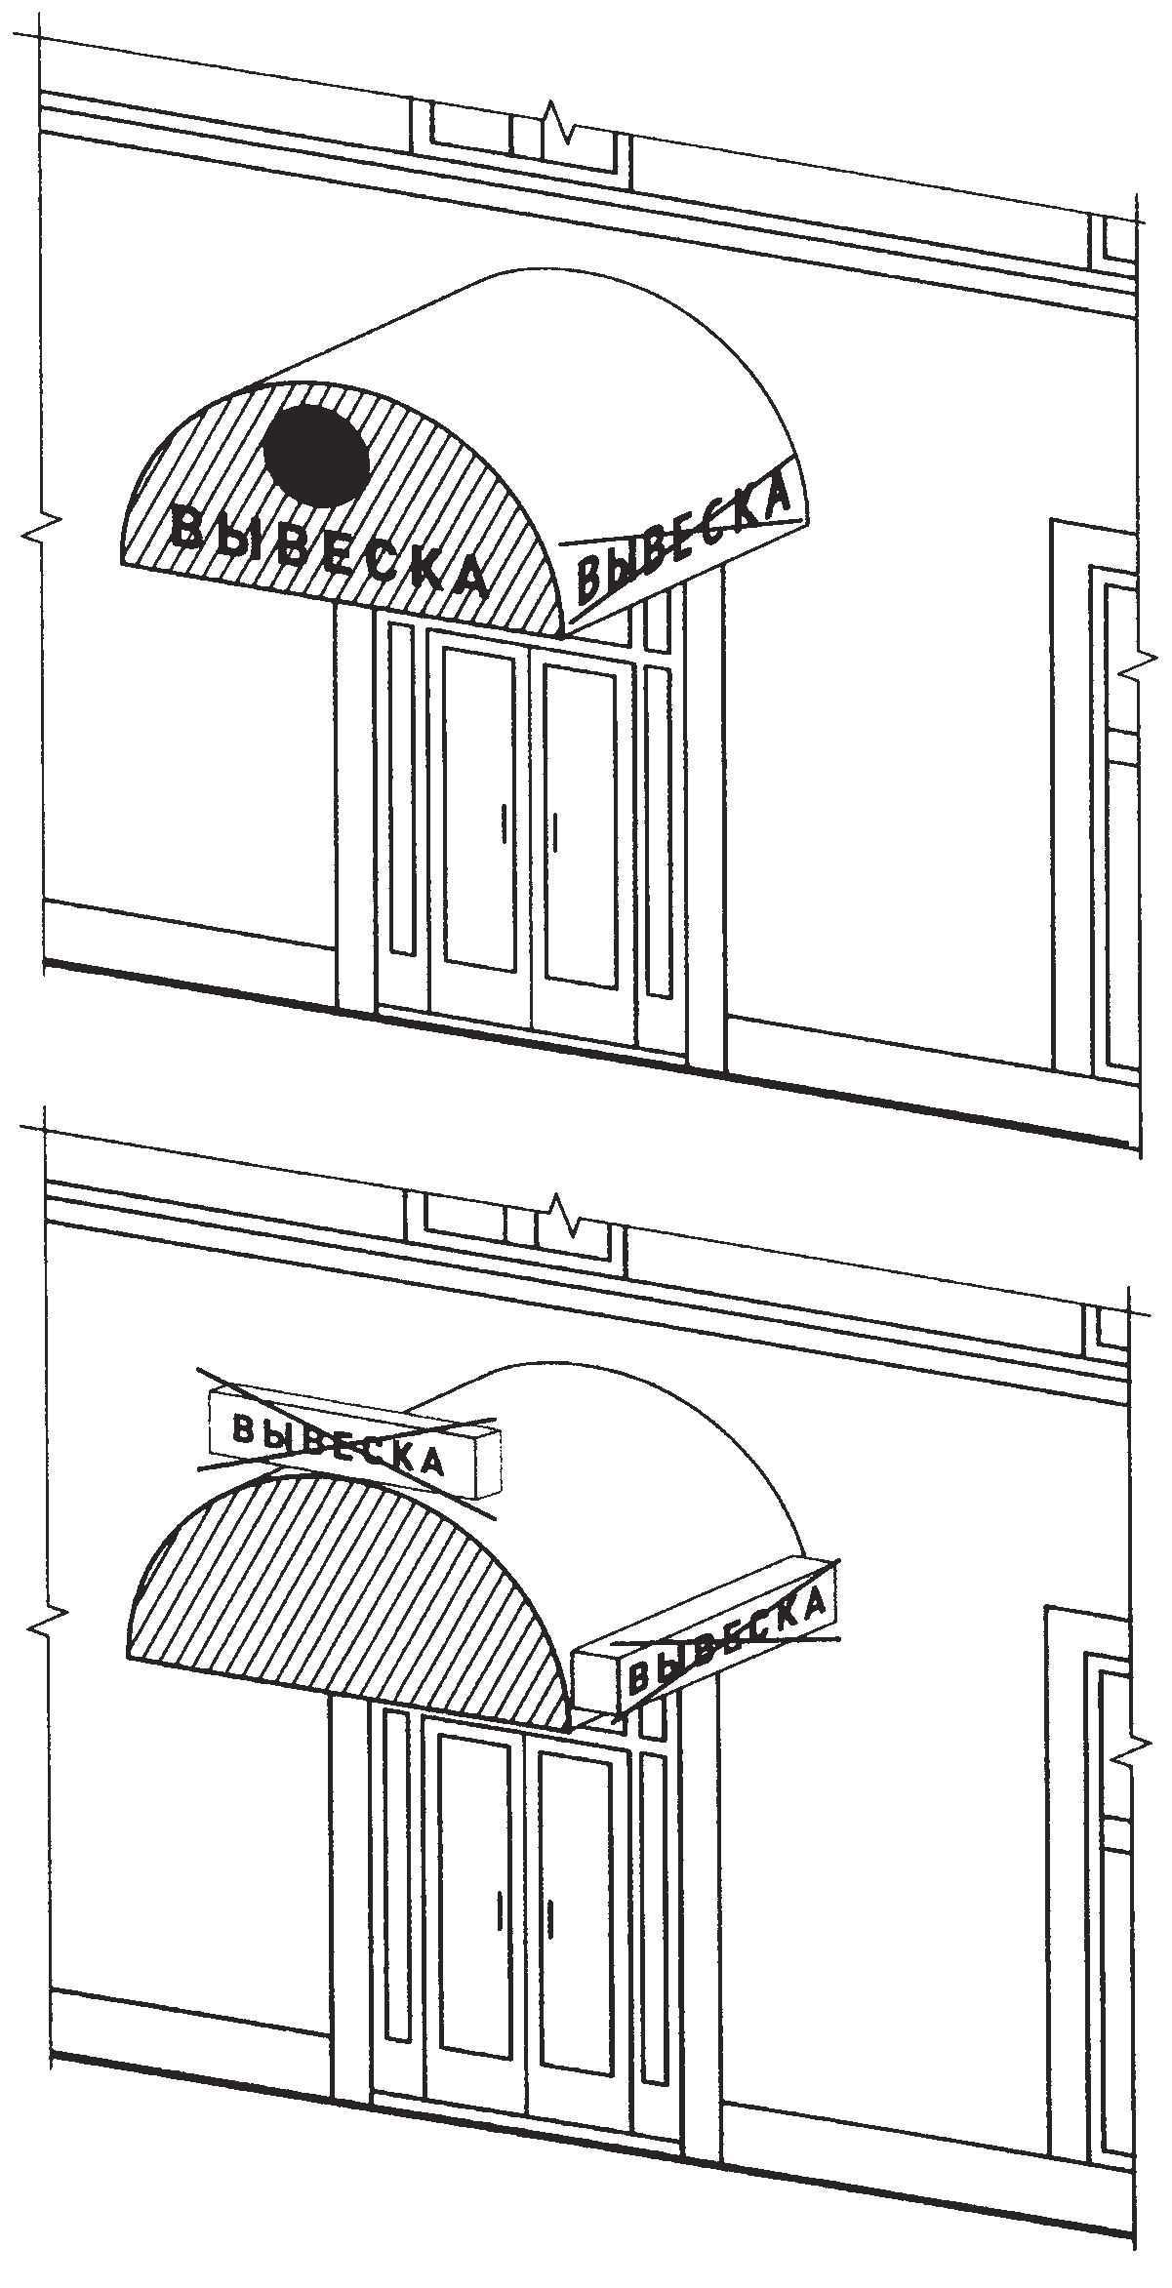

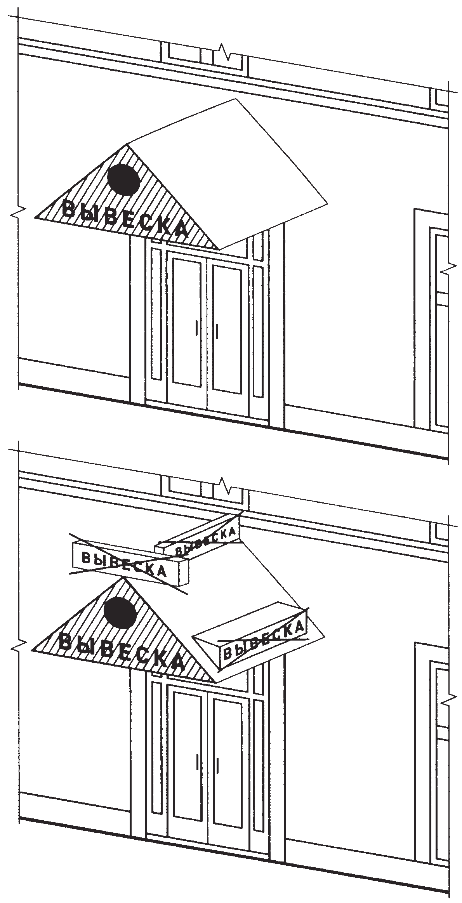
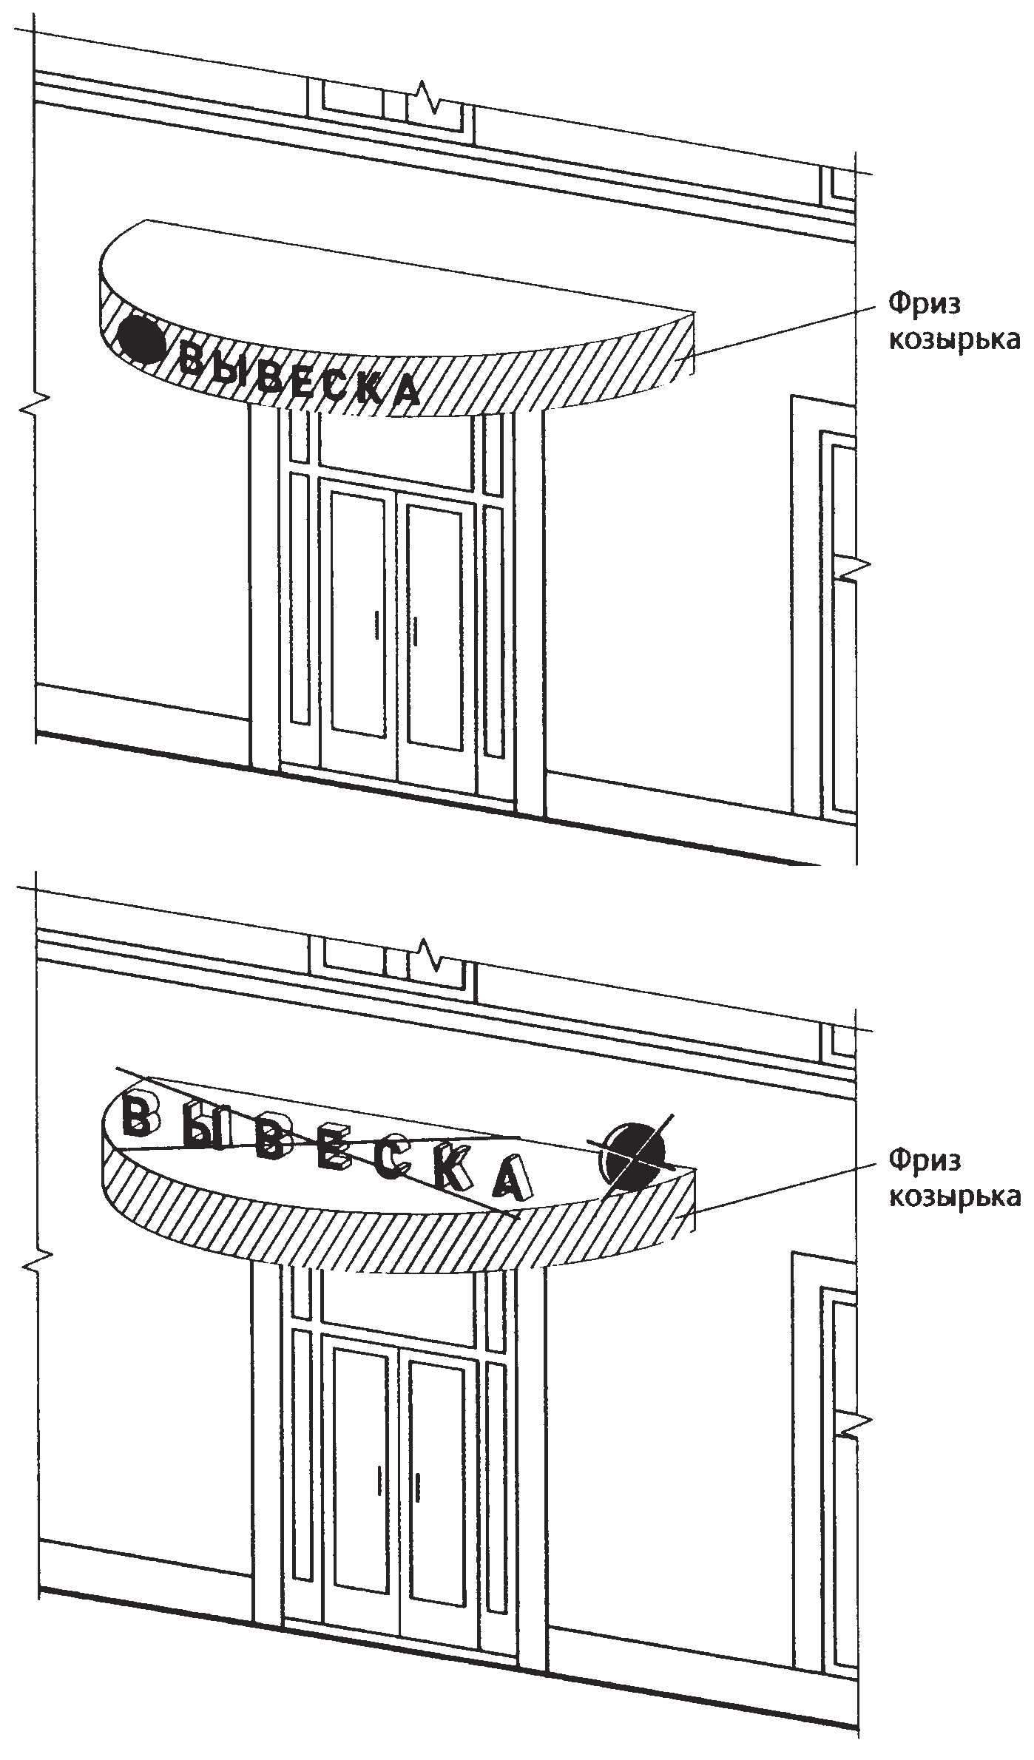
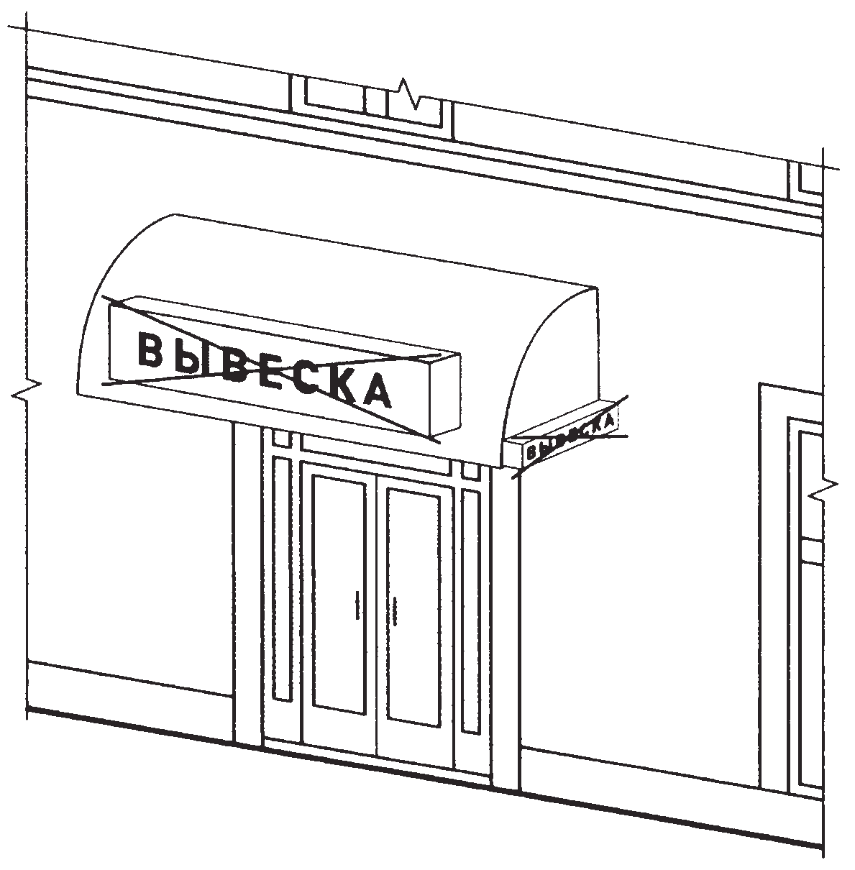

6. Настенные конструкции на элементе фасада, имитирующем скатную кровлю и являющемся завершением части фасада.
При размещении настенной конструкции на элементе фасада, имитирующем скатную кровлю и являющемся завершением части фасада, высота данной конструкции не может превышать 70 % от горизонтальной проекции данного элемента на плоскость и должна составлять не более 1 м.

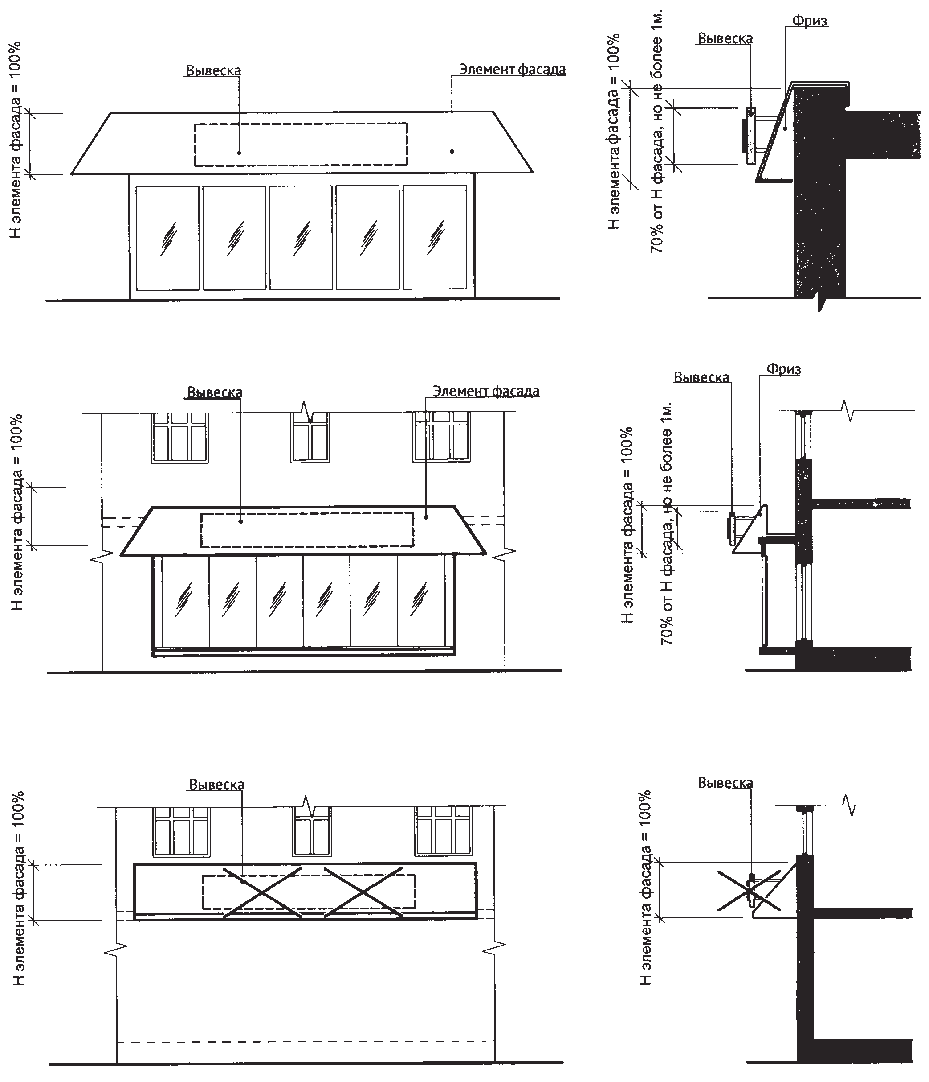

7. Настенные конструкции, размещаемые в силу требований Закона РФ от 07.02.1992 № 2300-1 «О защите прав потребителей».
7.1. Максимальный размер таких вывесок не должен превышать:
- по высоте - 0,40 м;
- по длине - 0,60 м.
Вывески размещаются на доступном для обозрения месте плоских участков фасада, свободных от архитектурных элементов, непосредственно у входа (справа или слева) в здание, строение, сооружение или помещение или на входных дверях в помещение, в котором фактически находится (осуществляет деятельность) организация или индивидуальный предприниматель, сведения о котором содержатся в данной информационной конструкции.

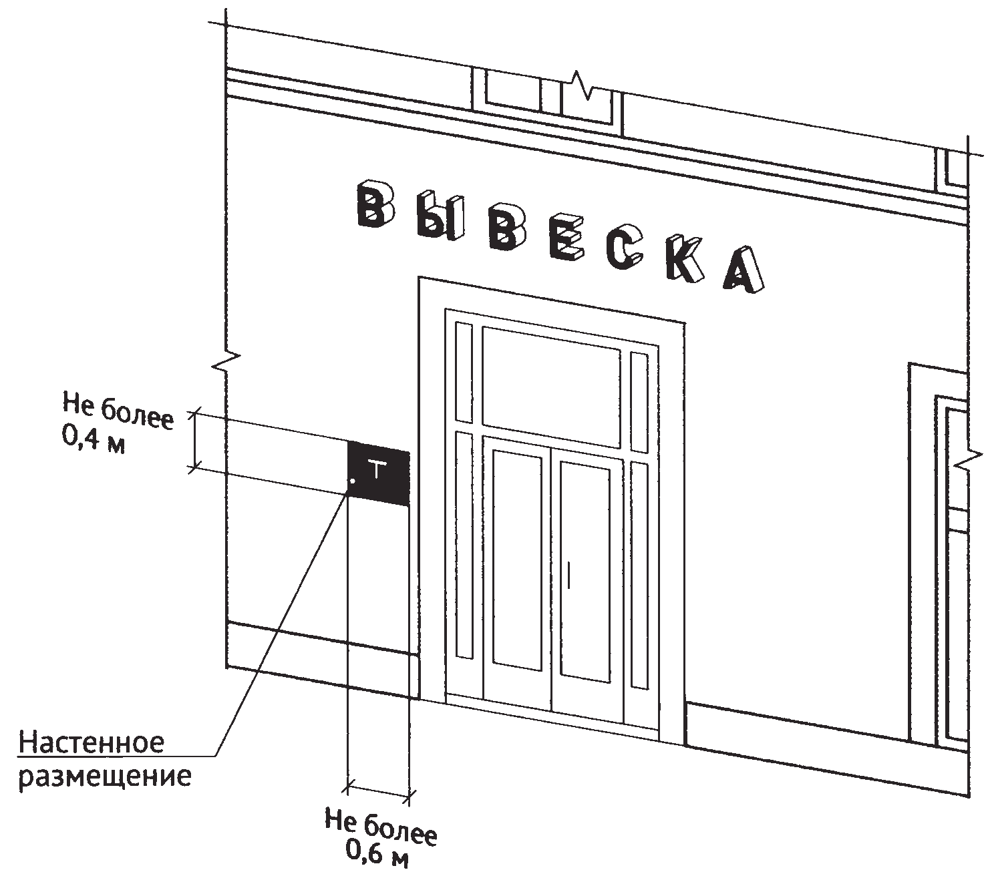
7.2. Вывеска может быть размещена на дверях входных групп, в том числе методом нанесения трафаретной печати или иными аналогичными методами на остекление дверей. Максимальный размер данных вывесок не должен превышать:
- по высоте - 0,40 м;
- по длине - 0,30м.
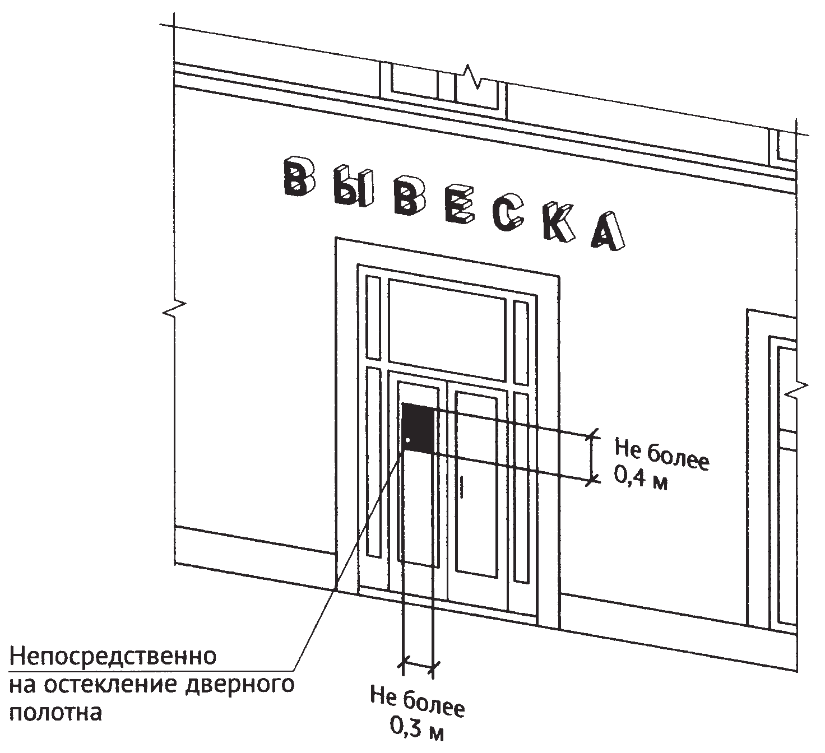

7.3. В случае размещения в одном объекте нескольких организаций или индивидуальных предпринимателей общая площадь информационных конструкций (вывесок), устанавливаемых на фасадах объекта перед одним входом, не должна превышать 2 м², а расстояние от уровня земли (пола входной группы) до верхнего края информационной конструкции, расположенной на наиболее высоком уровне, не должно превышать 2 м.

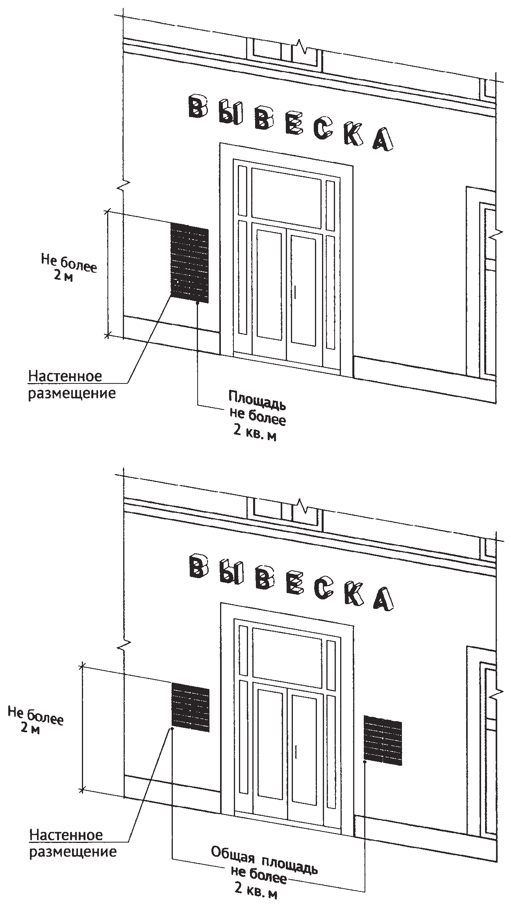

7.4. Информационная конструкция (вывеска) размещается на ограждающей конструкции (заборе) непосредственно у входа на земельный участок, на котором располагается здание, строение, сооружение, являющиеся местом фактического нахождения, осуществления деятельности организации, индивидуального предпринимателя, сведения о котором содержатся в данной информационной конструкции и которому указанное здание, строение, сооружение и земельный участок принадлежат на праве собственности или ином вещном праве.

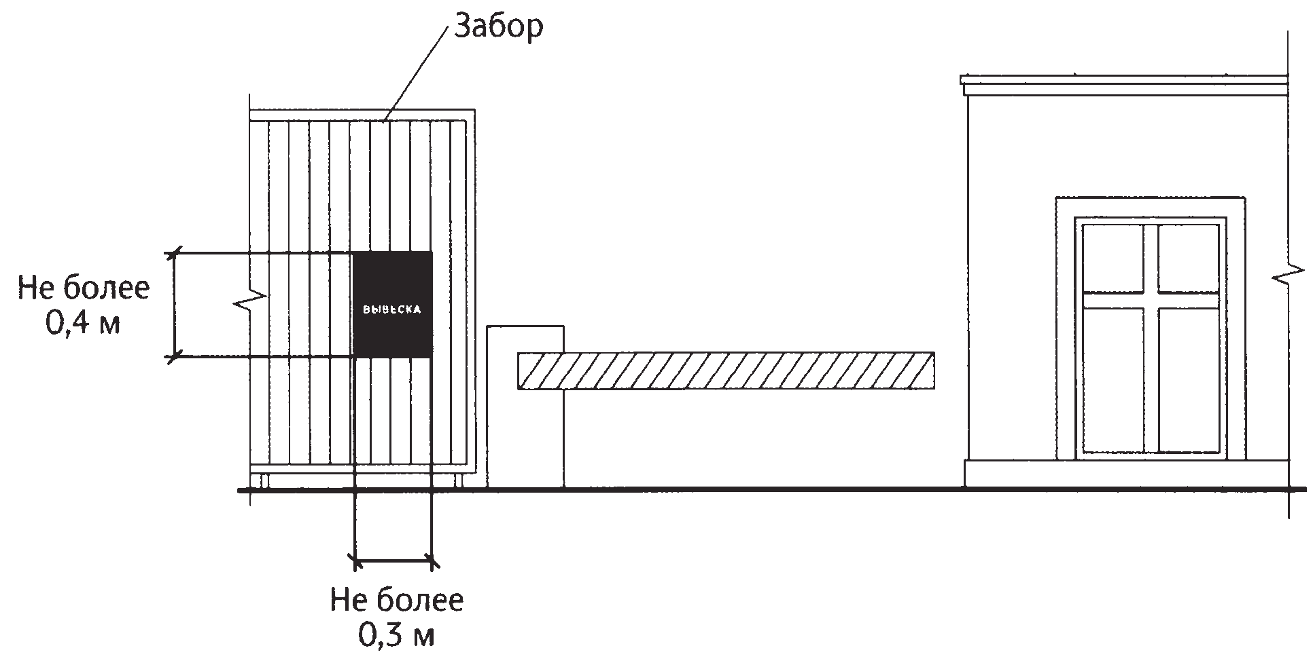
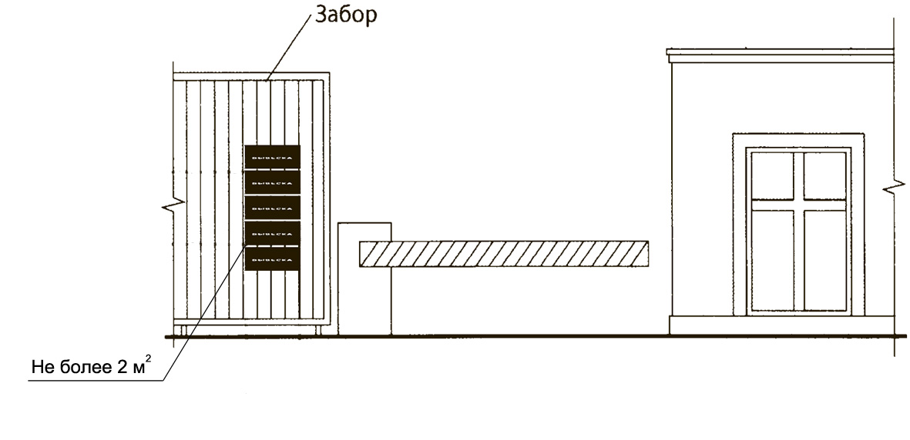
7.5. В случае размещения нескольких организаций или индивидуальных предпринимателей на территории информационные конструкции (вывески) размещаются на ограждающей конструкции (заборе) непосредственно у входа на земельный участок, на котором располагается здание, строение, сооружение, являющееся местом фактического нахождения, осуществления деятельности организаций, индивидуальных предпринимателей, сведения о которых содержатся в данных информационных конструкциях и которым указанное здание, строение, сооружение принадлежат на праве собственности или ином вещном праве, при этом общая площадь информационных конструкций (вывесок) не должна превышать 2 м².

8. Консольные конструкции.
8.1. Консольная конструкция не должна находиться на расстоянии более чем 0,20 м от плоскости фасада, а крайняя точка лицевой стороны - на расстоянии более чем 1 м от плоскости фасада. Консольная конструкция не может превышать 1 м в высоту и 0,20 м в ширину.

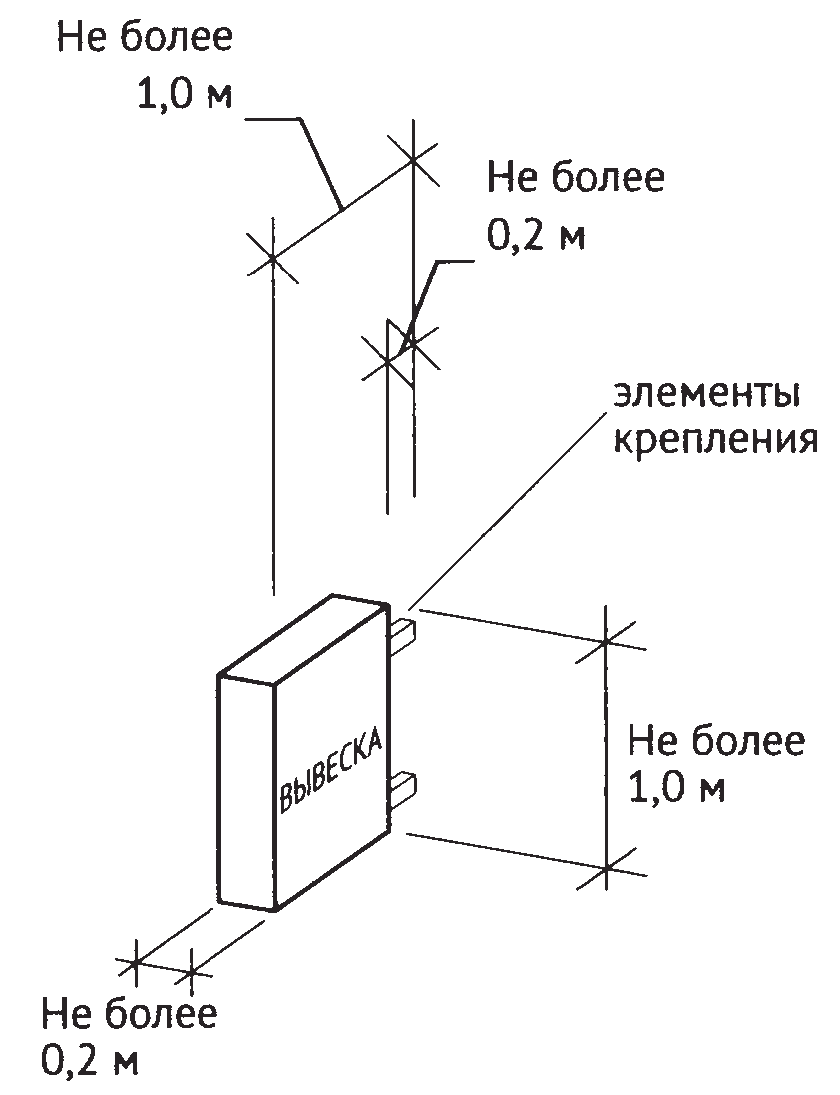
8.2. Максимальные параметры (размеры) консольных конструкций, размещаемых на фасадах объектов, являющихся объектами культурного наследия, выявленными объектами культурного наследия, и объектов, расположенных в границах территорий объектов культурного наследия, выявленных объектов культурного наследия, а также объектов, построенных до 1952 года включительно, не должны превышать 0,50 м по высоте и 0,50 м по ширине.
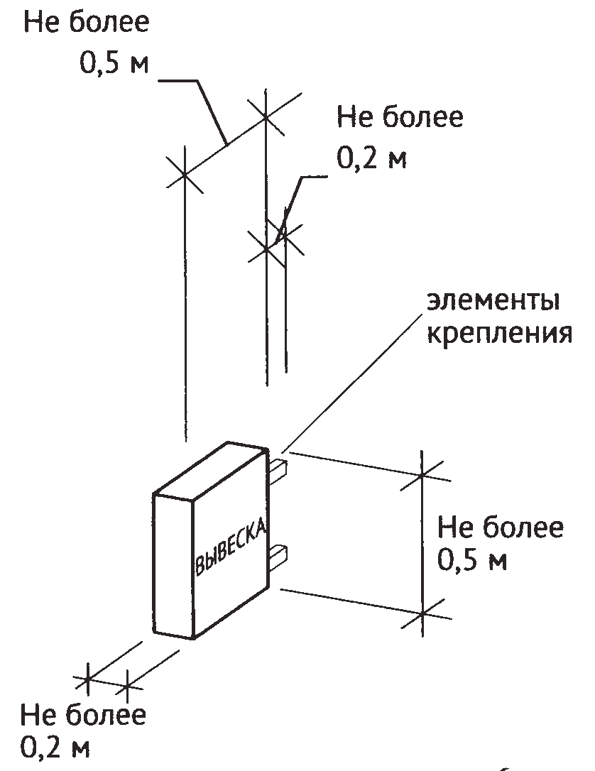

8.3. Консольные конструкции располагаются в одной горизонтальной плоскости фасада, в том числе у арок, на границах и внешних углах зданий, строений, сооружений.
Расстояние от уровня земли до нижнего края консольной конструкции должно быть не менее 2,50 м.
Консольная конструкция не должна находиться на расстоянии более чем 0,20 м от плоскости фасада, а крайняя точка её лицевой стороны - на расстоянии более чем 1 м от плоскости фасада.
При наличии на фасаде объекта настенных конструкций консольные конструкции располагаются с ними на единой горизонтальной оси.

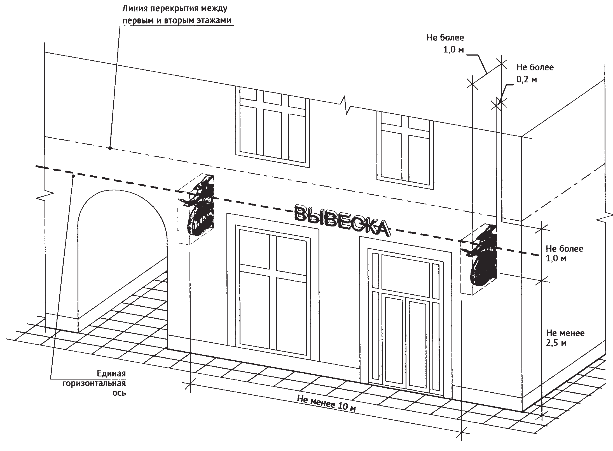
8.4. Расстояние между консольными конструкциями не может быть менее 10 м.
9. Витринные конструкции.
9.1. Витринные конструкции являются одним из способов внутреннего оформления витрин. Витринные конструкции размещаются в витрине на внешней и (или) с внутренней стороны остекления витрины:
9.1.1. Размещение вывесок в витрине на внешней стороне остекления витрины (без подложки).

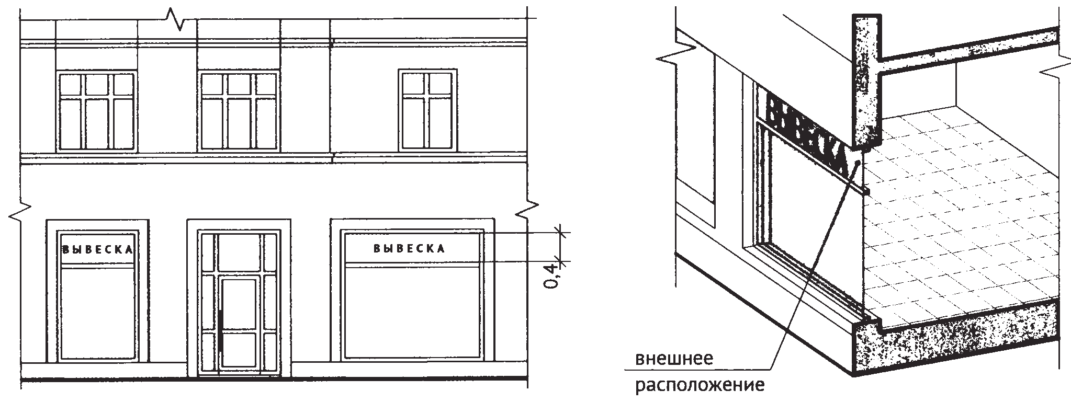
9.1.2. Размещение вывесок с внутренней стороны остекления витрины.

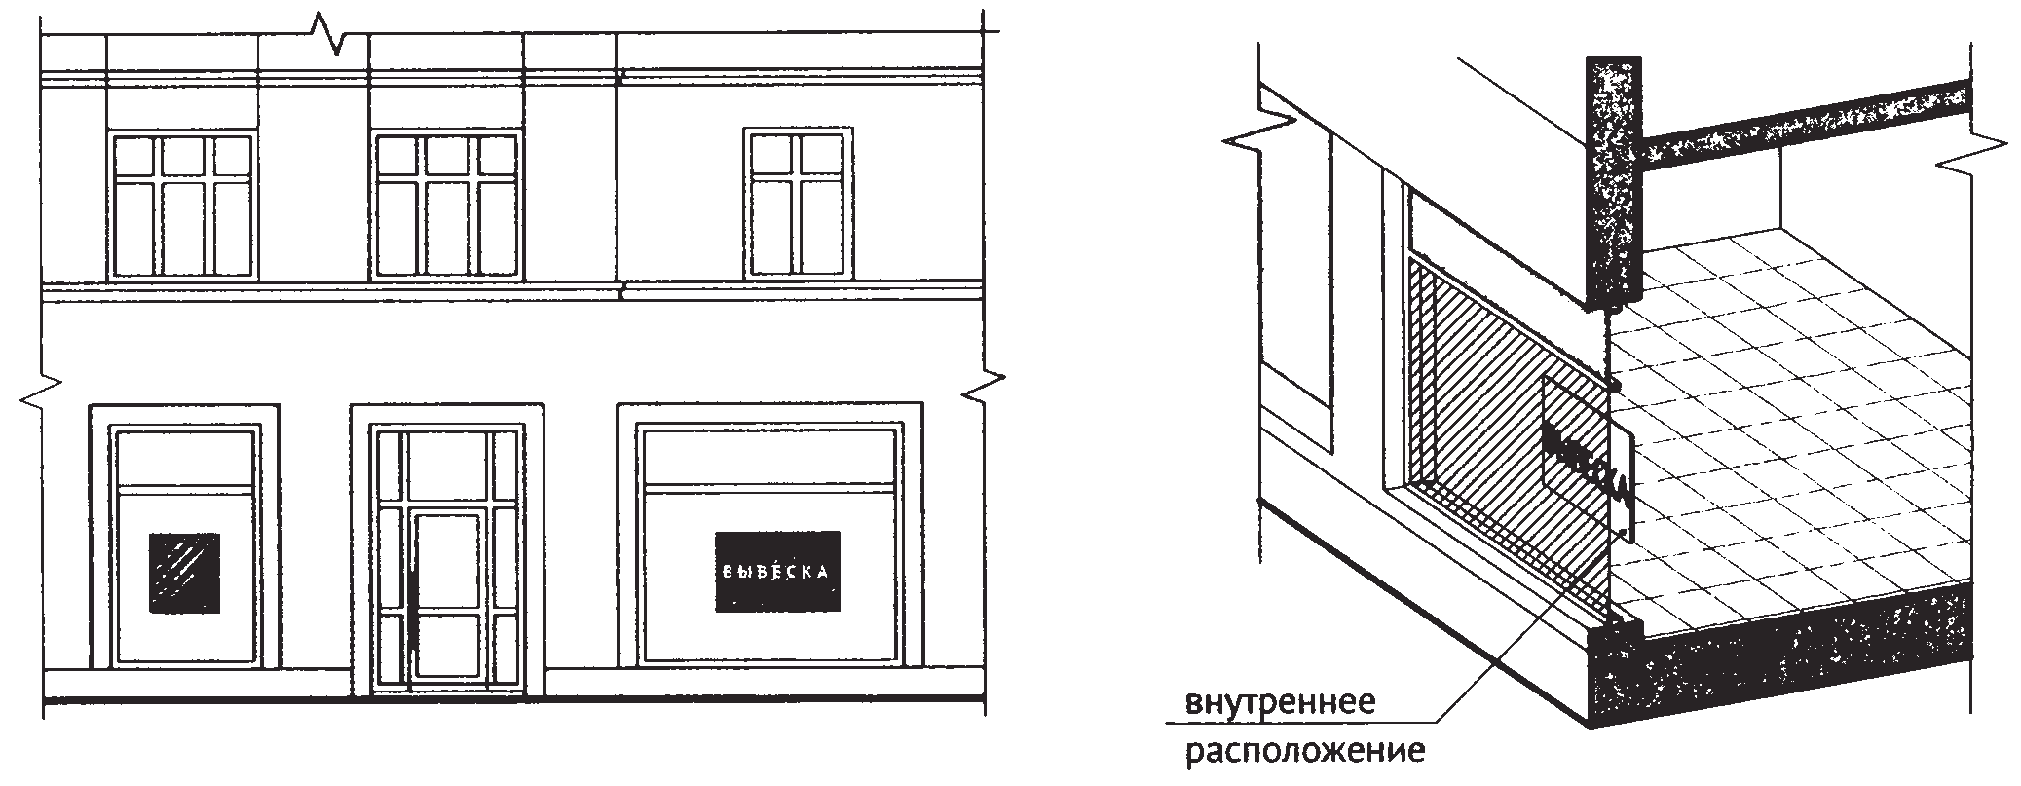
9.2. Максимальный размер витринных конструкций (при наличии переплетов (импостов),половиныразмера остекления в границах переплетов (импостов) по высоте и половиныразмера остекления витрины (при наличии переплетов (импостов), половиныразмера остекления в границах переплетов (импостов) по длине. При этом витринные конструкции должны размещаться строго в границах переплетов (импостов).

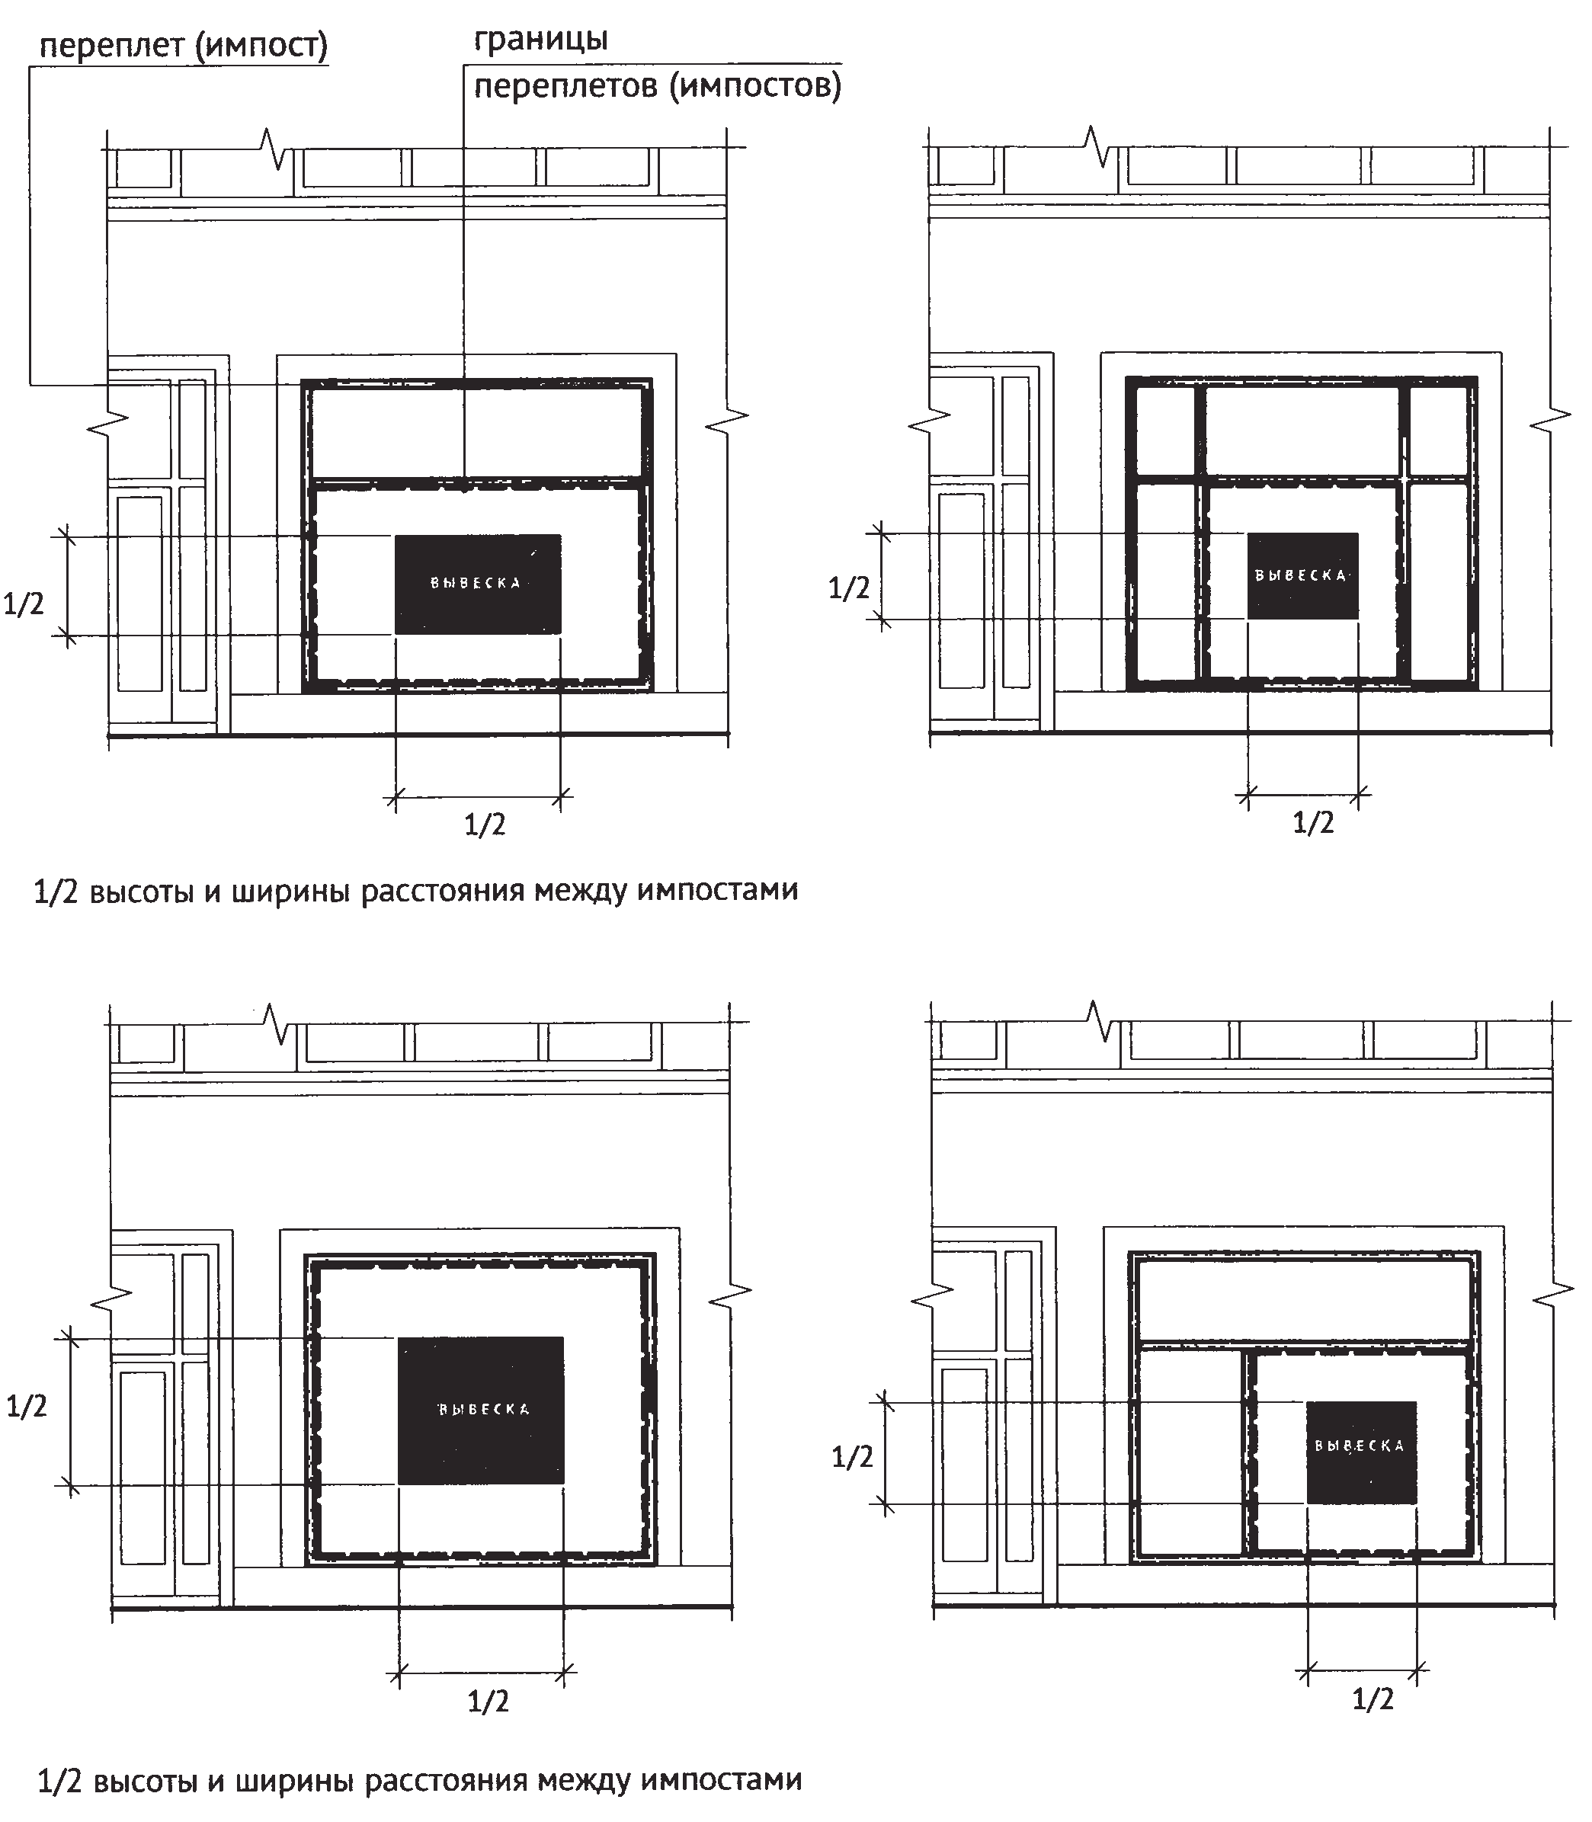
9.3. Информационные конструкции (вывески), размещенные на внешней стороне витрины, не должны выходить за плоскость фасада объекта. Параметры (размеры) вывески, размещаемой на внешней стороне витрины, не должны превышать в высоту 0,40 м, в длину - длину остекления витрины.

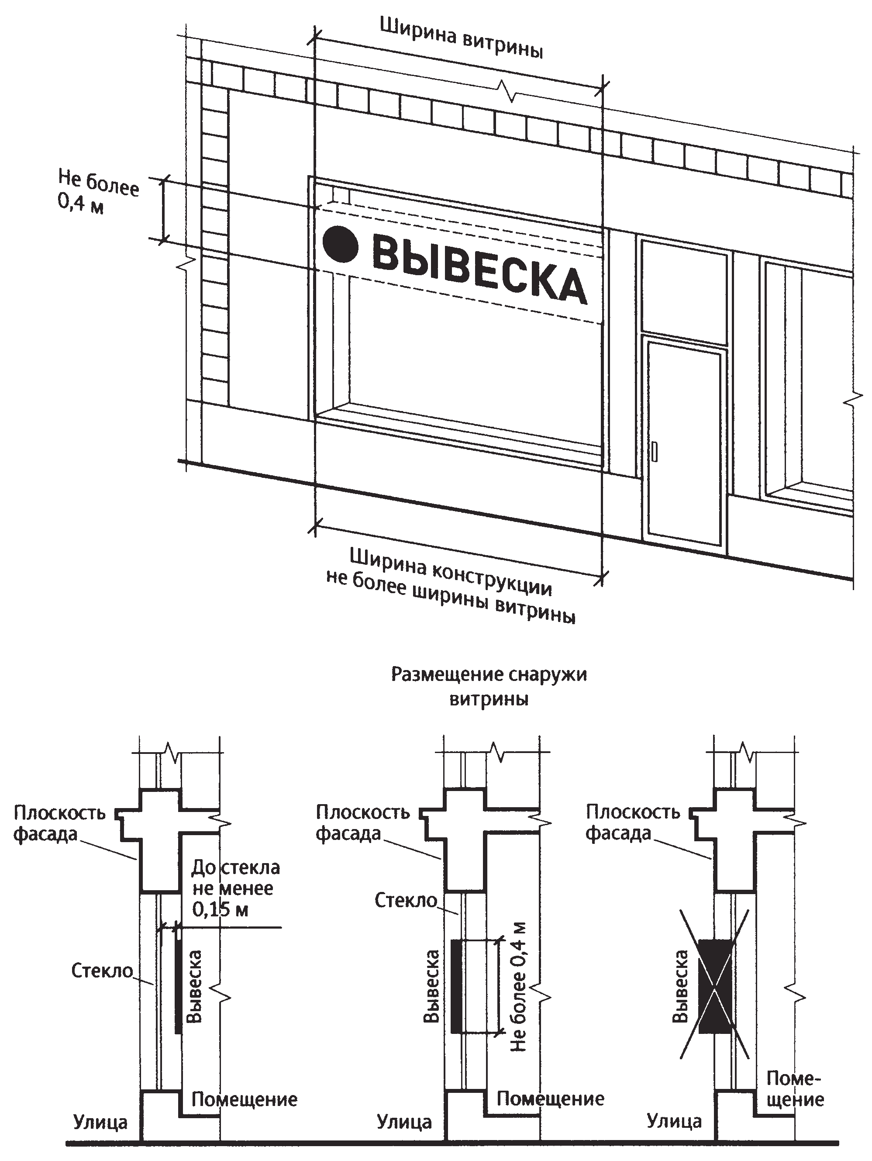
9.4. Размещение информационной конструкции (вывески) непосредственно на остеклении витрины в виде отдельных букв и декоративных элементов, в том числе методом нанесения трафаретной печати или иными аналогичными методами. При этом максимальный размер вывески, размещаемой на остеклении витрины, не превышает в высоту 0,15 м.

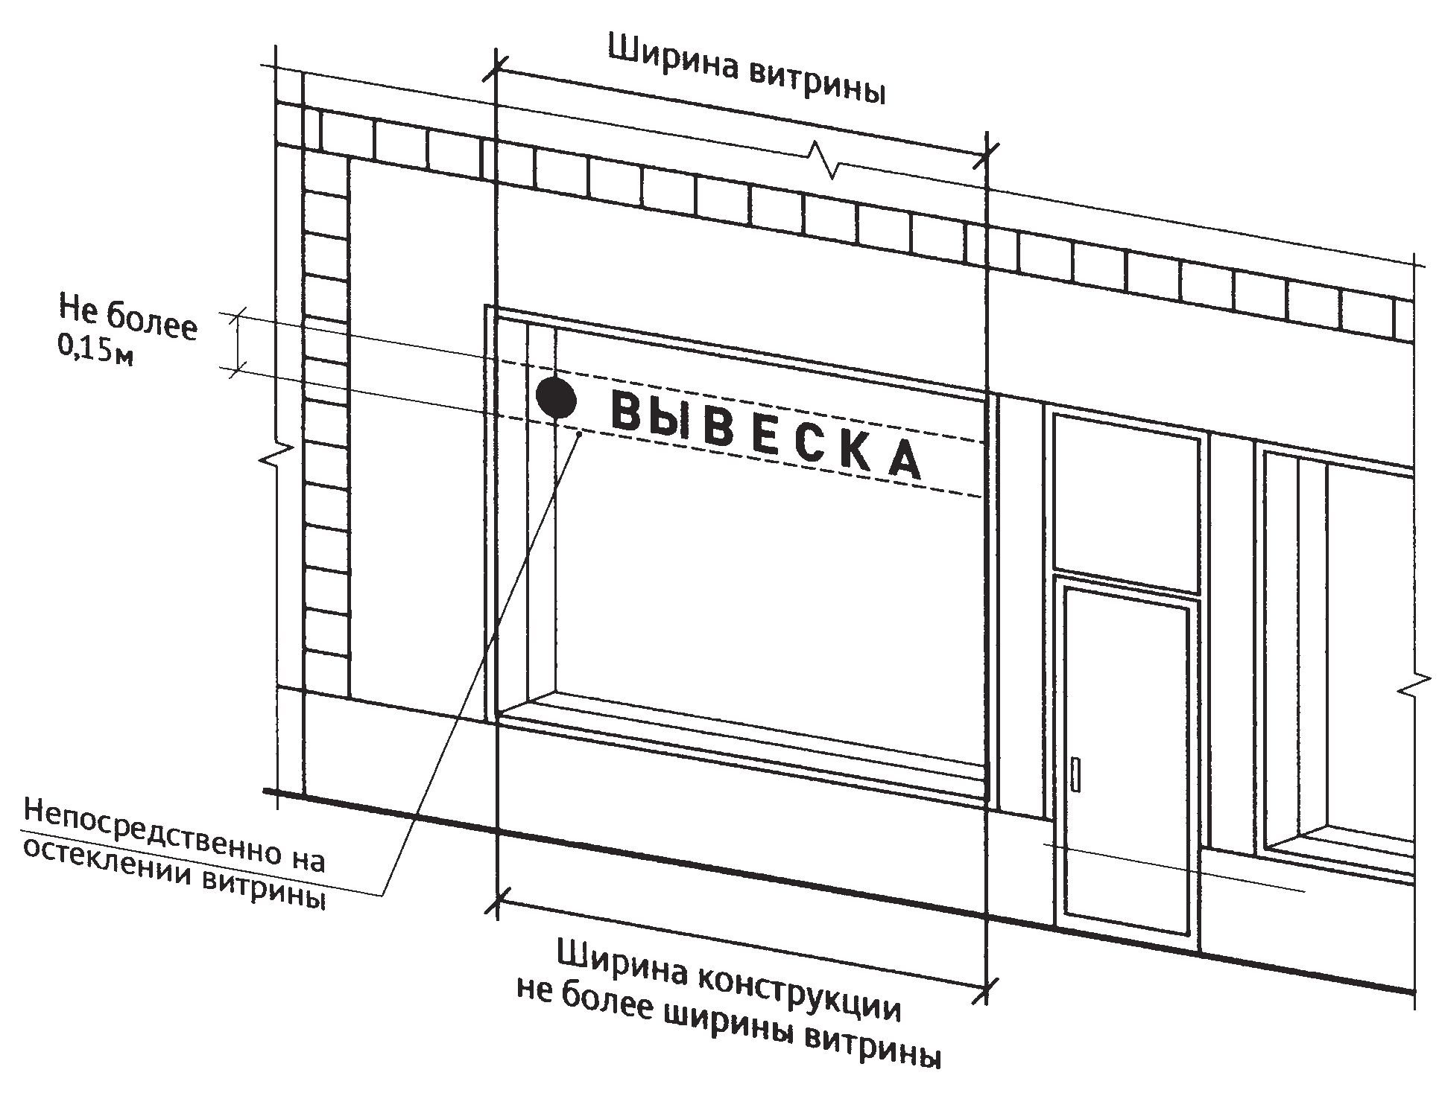
9.5. Допускается размещение информации об акционных мероприятиях (акциях) с внутренней стороны витрины (не более трех строк по 0,15 м).

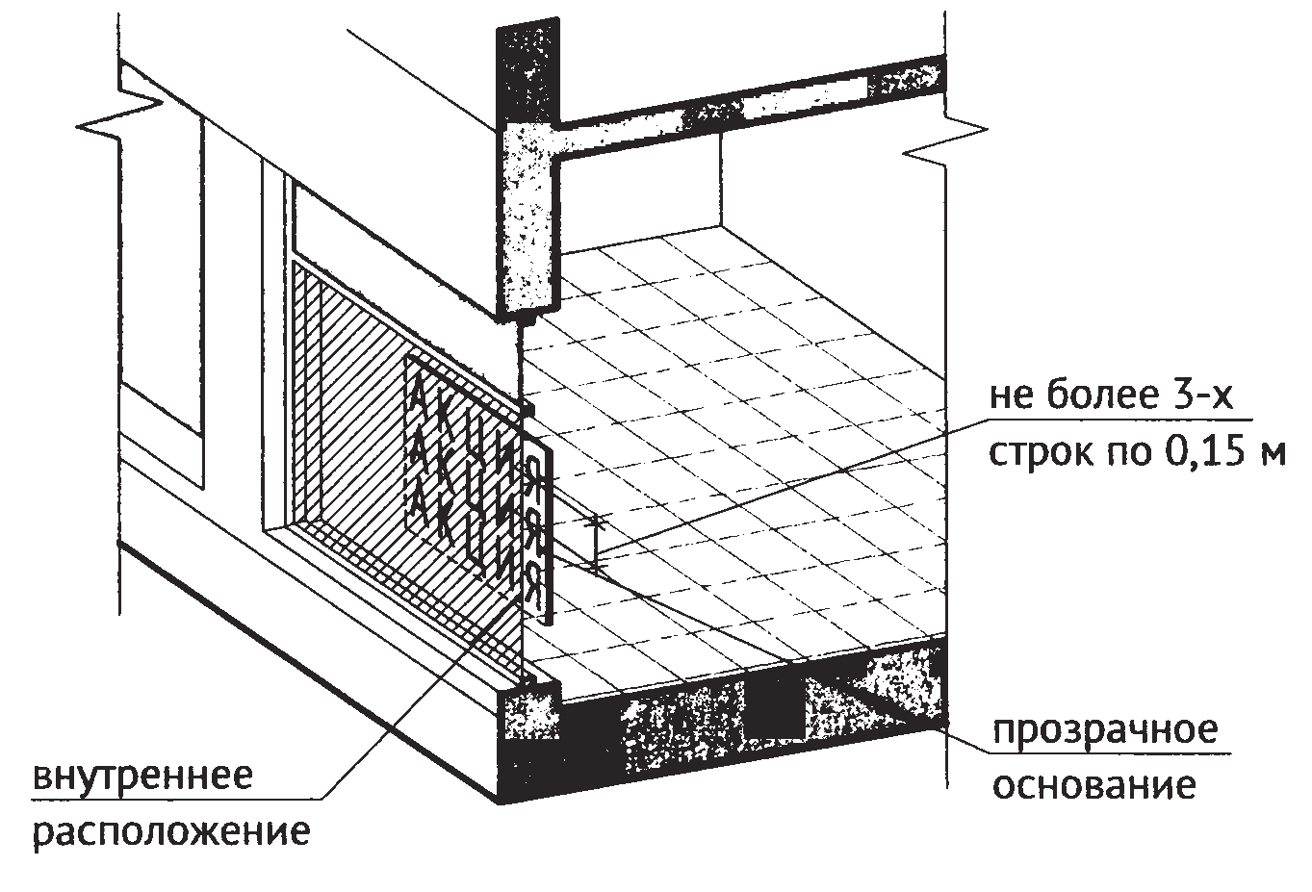
9.6. Применение непрозрачных материалов, а также жалюзи и рулонных штор, за исключением электронных носителей, систем сменного изображения возможно только для второго ряда остекления витрины со стороны торгового зала при одновременном соблюдении следующих условий:
- витринное пространство оформлено с использованием товаров и услуг (экспозиция товаров и услуг);
- витринное пространство освещено в темное время суток;
- глубина витринного пространства от первого ряда остекления со стороны улицы (внешней поверхности витрины) до второго ряда остекления со стороны торгового зала (внутренней поверхности витрины) составляет не менее 0,6 м.
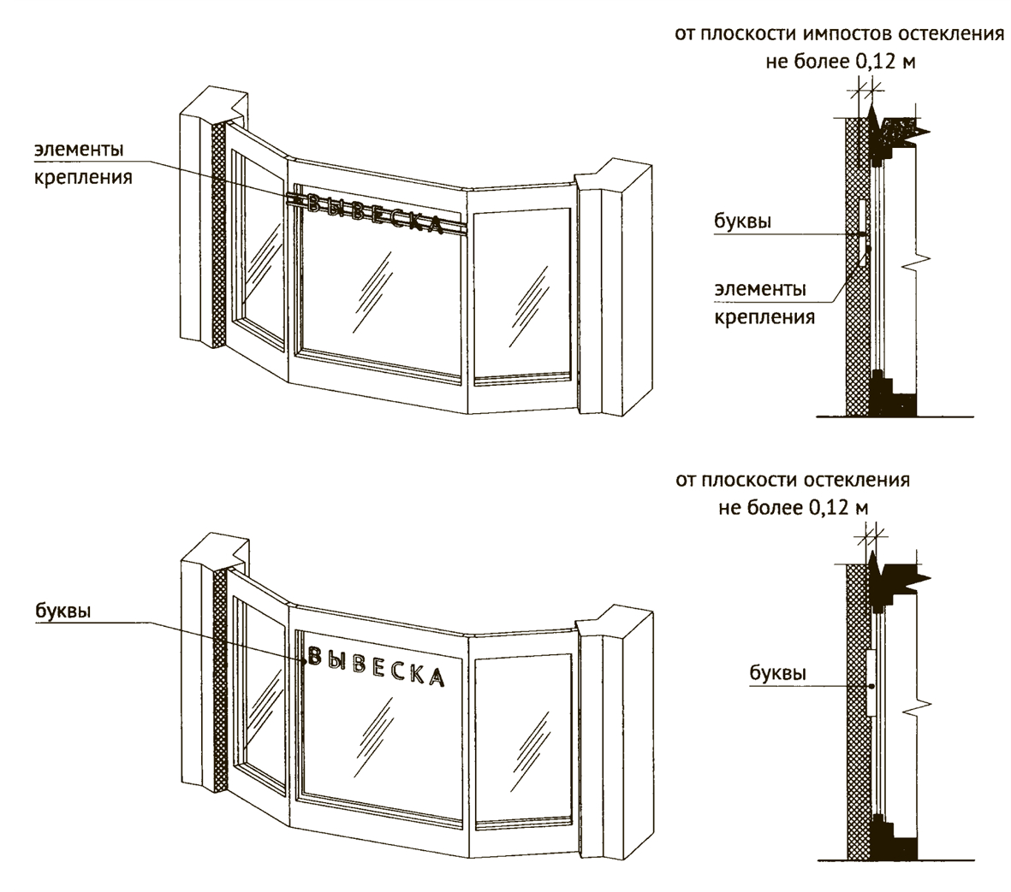
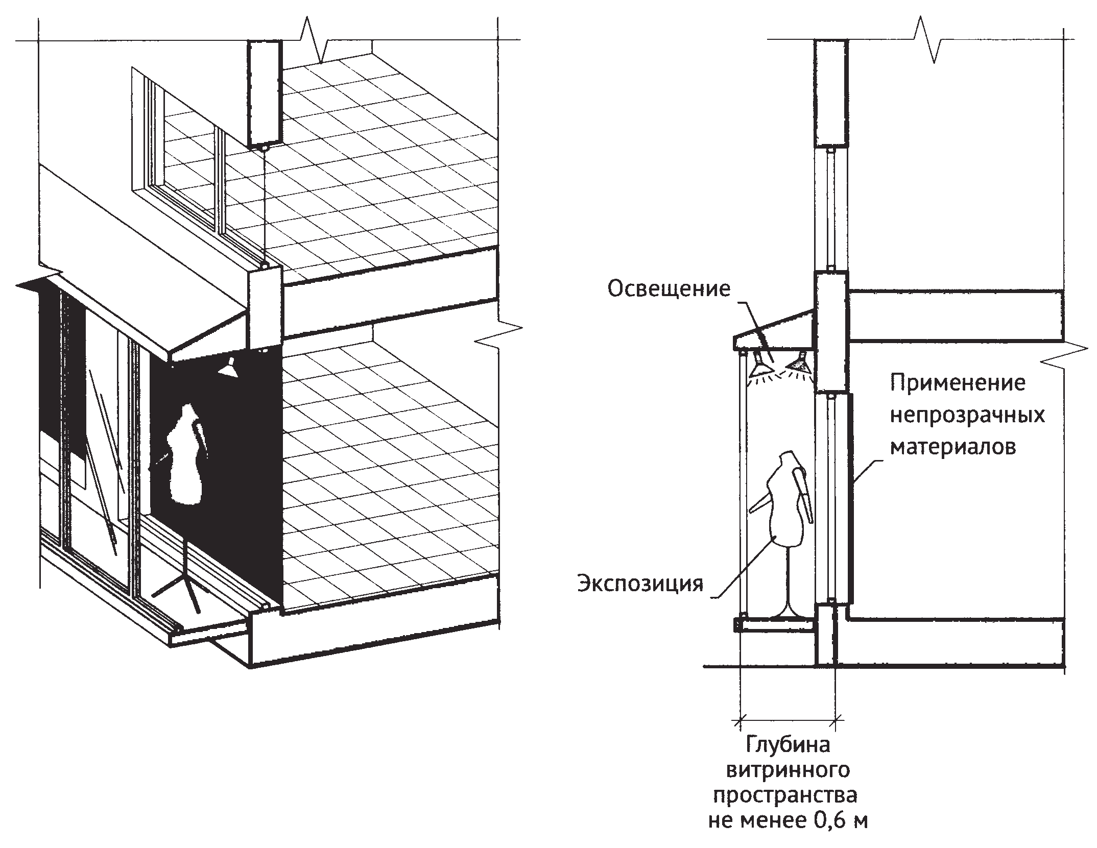
9.7. В случае если витрина имеет многогранную форму, вывески размещаются параллельно каждой из граней витрины с возможностью крепления к конструктивным элементам (импостам) витрины. При этом расстояние от плоскости импостов остекления витрины до внешней крайней точки вывески не может превышать 0,12 м.

10. Подвесные конструкции.
Подвесная конструкция (конструкция вывесок размещается в пешеходном галерейном пространстве зданий, строений, сооружений).

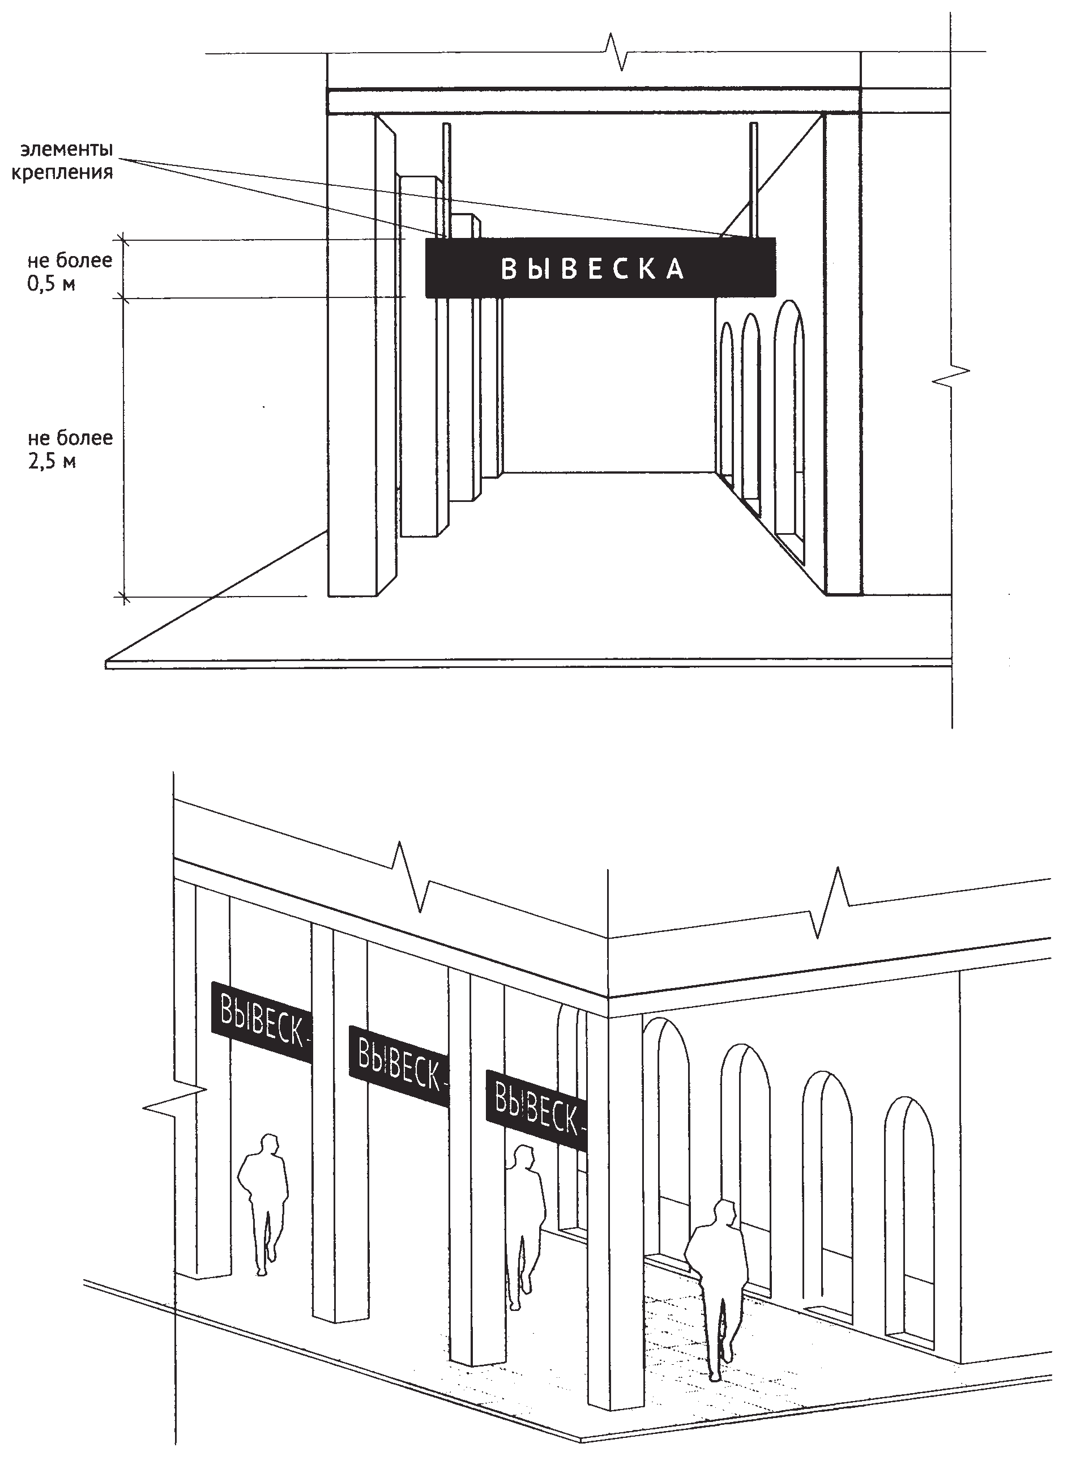

11. Ценовые табло автозаправочных станций.
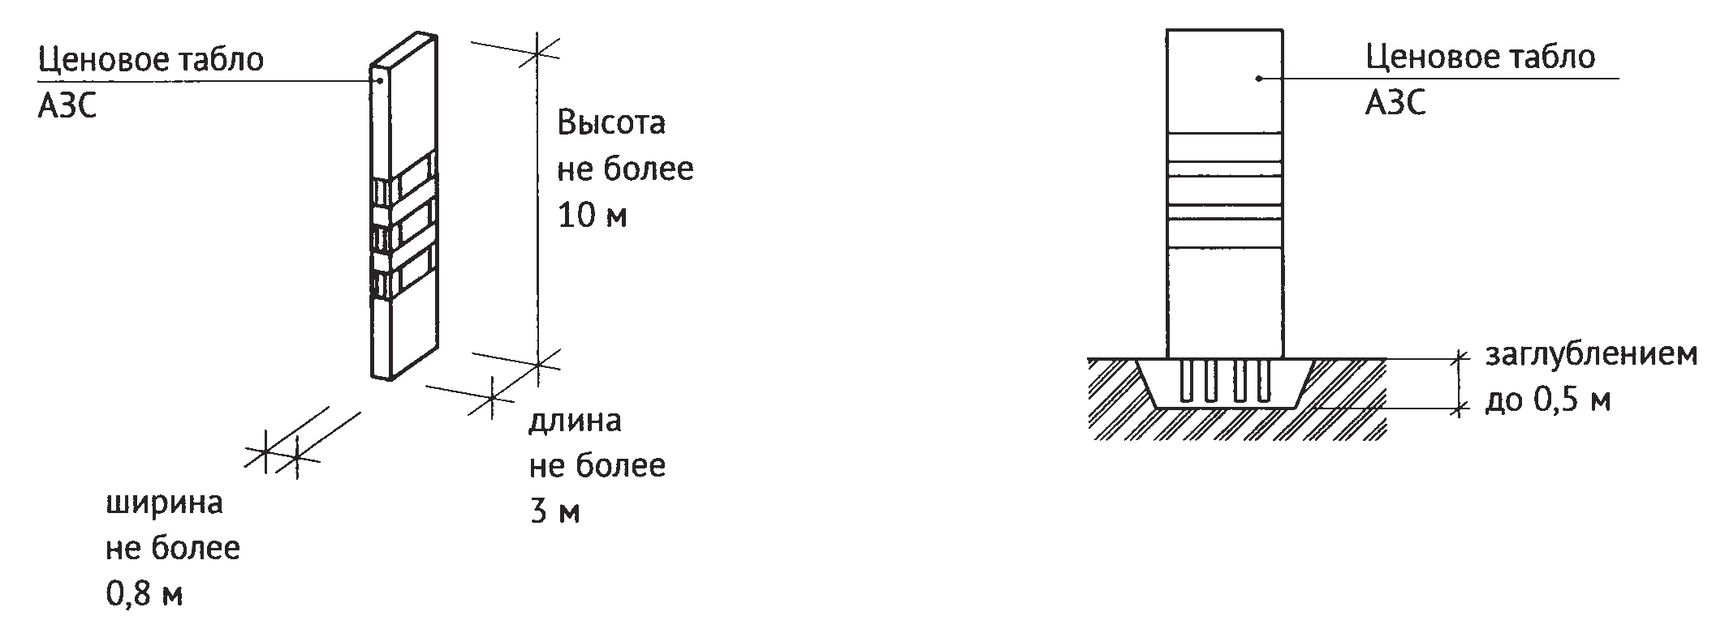
11.1. Ценовые табло (стелы) автозаправочных станций (далее - АЗС) - объекты из сборно-разборных конструкций, в том числе с подключением к сетям электроснабжения без организации подключения к инженерно-техническим водопроводным сетям, канализации, газо-, теплоснабжения, не превышающие по высоте 10 м, по длине – 3 м, по ширине - 0,8 м.

11.2. Размещение информационных конструкций в виде отдельно стоящих конструкций допускается только при условии их установки в границах земельного участка, на котором располагаются здания, строения, сооружения, являющиеся местом фактического нахождения, осуществления деятельности организации, индивидуального предпринимателя, сведения о которых содержатся в данных информационных конструкциях и которые являются единоличными собственниками указанных зданий, строений, сооружений, земельного участка или обладателями иного вещного либо обязательственного права на них (за исключением размещения ценовых табло (стел) автозаправочных станций за пределами границ земельных участков, занимаемых автозаправочными станциями).

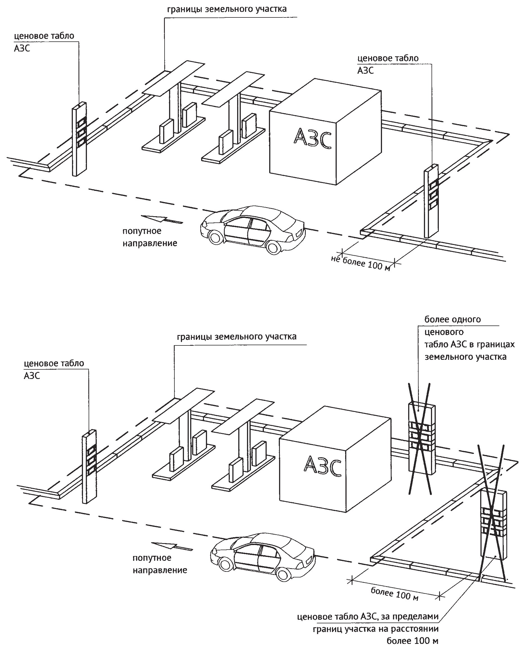

12. Запреты при размещении информационных конструкций.
12.1. Запрещается размещение вывесок на ограждающих конструкциях (заборах, шлагбаумах, ограждениях, перилах).

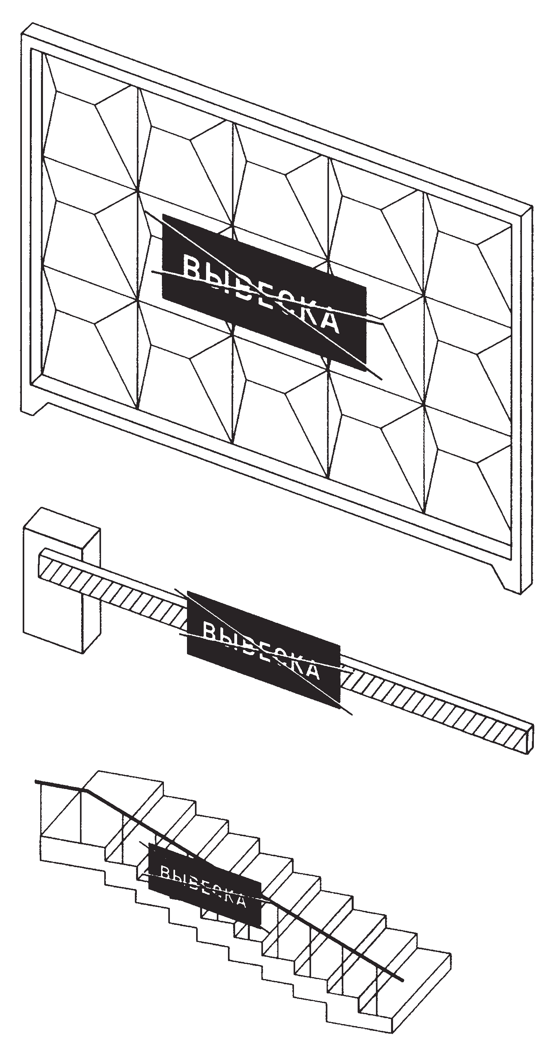
12.2. Запрещается размещение вывесок выше линии перекрытия между первым и вторым этажами, включая крыши:
12.2.1. Объемные символы без подложки.
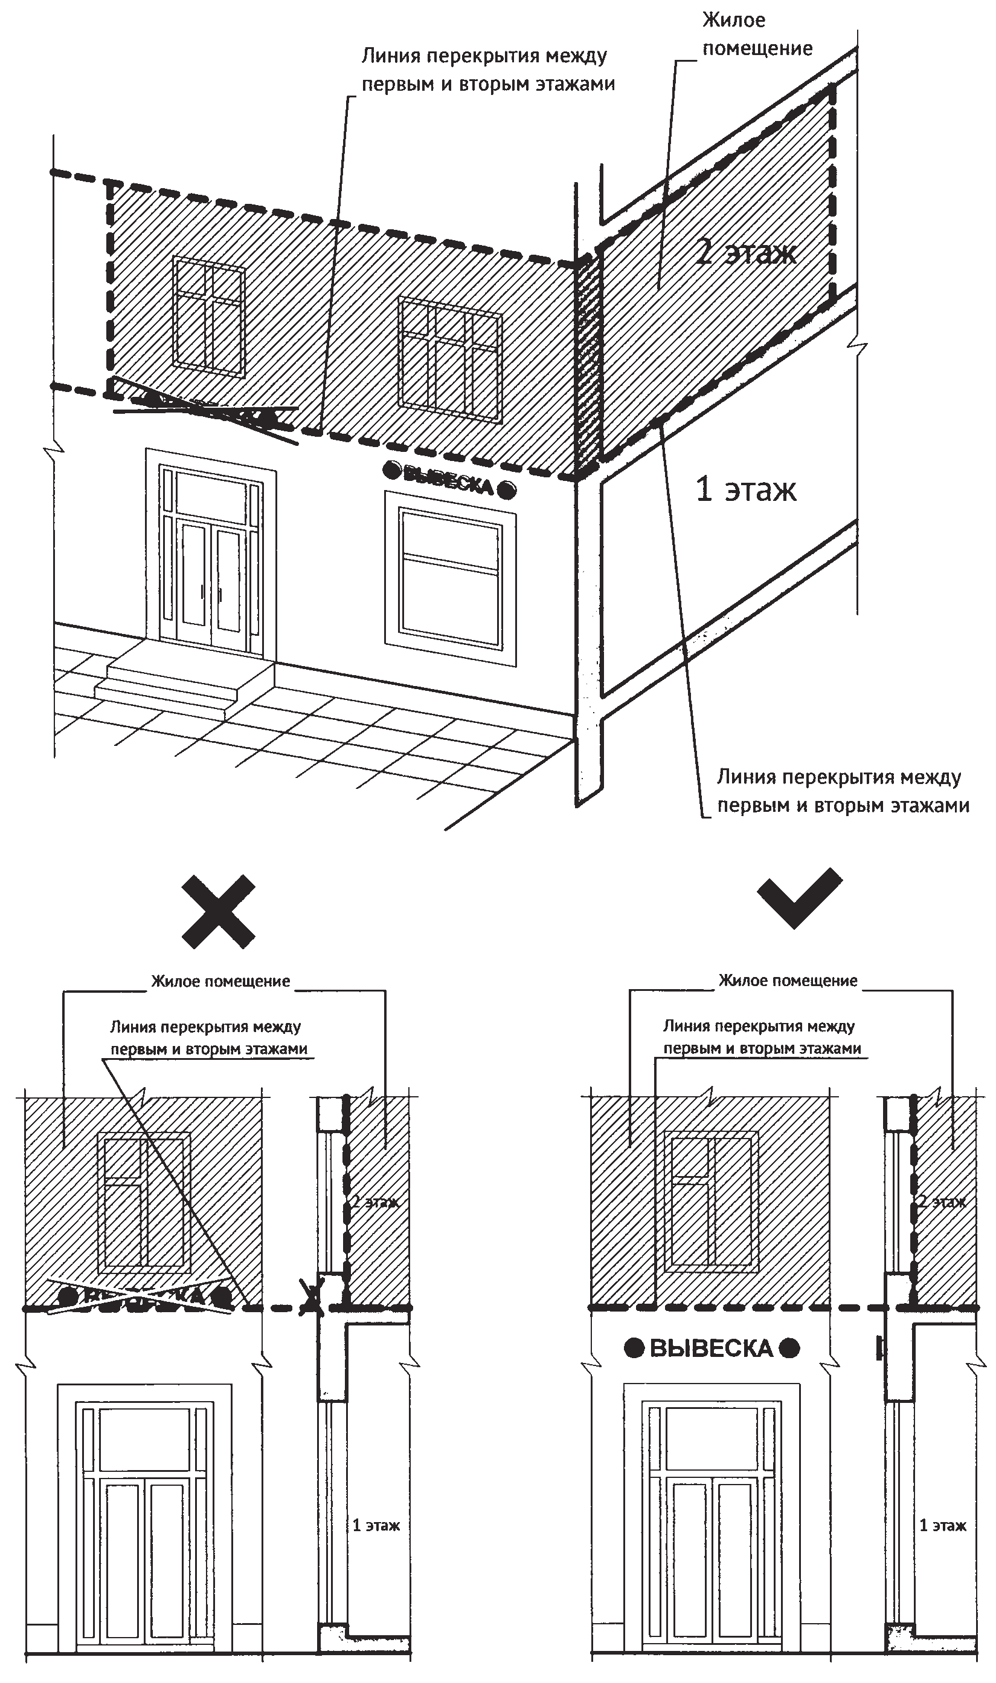

12.2.2. Объемные символы на подложке.

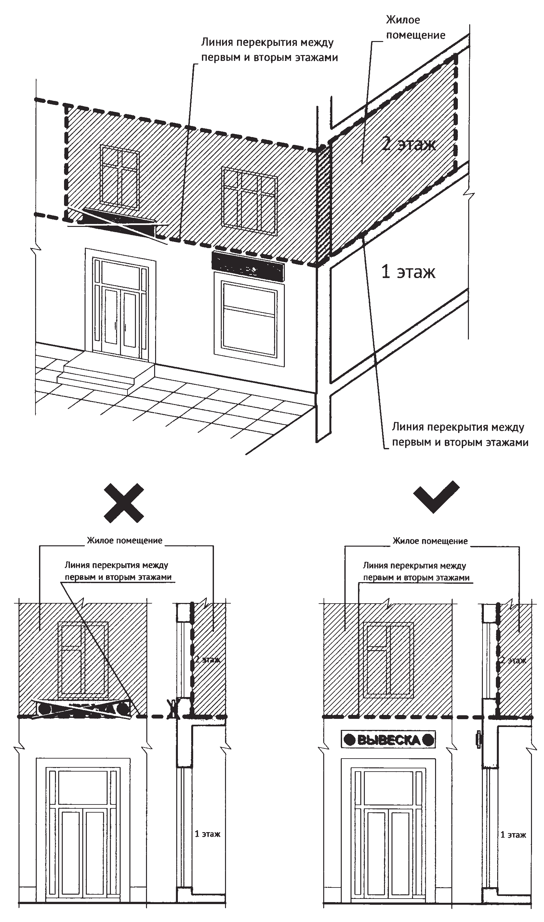
12.2.3. Световые коробы.
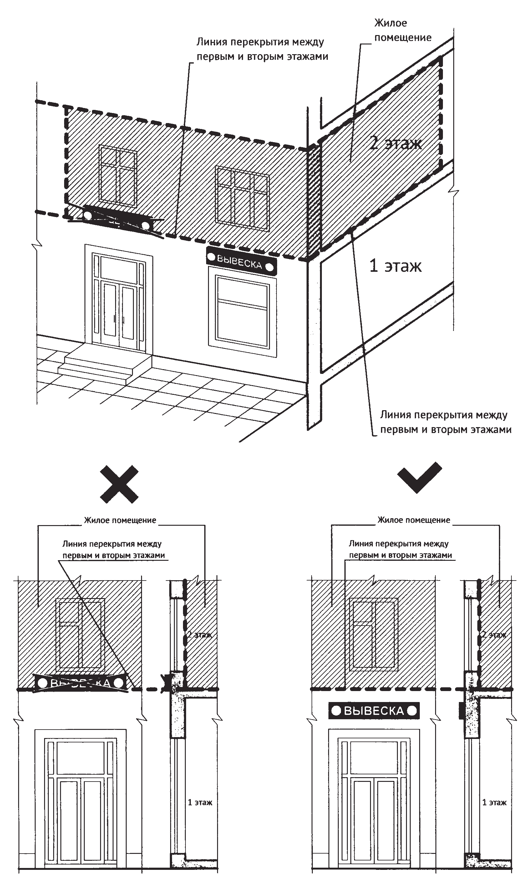

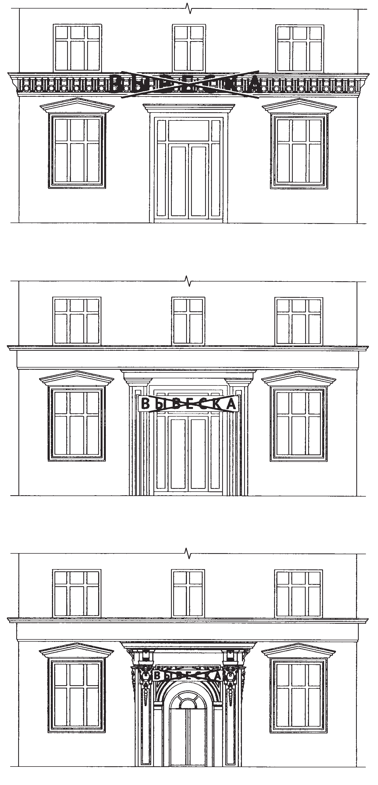
12.3. Запрещается размещение вывесок на архитектурных деталях фасадов объектов (в том числе на колоннах, пилястрах, орнаментах, лепнине).

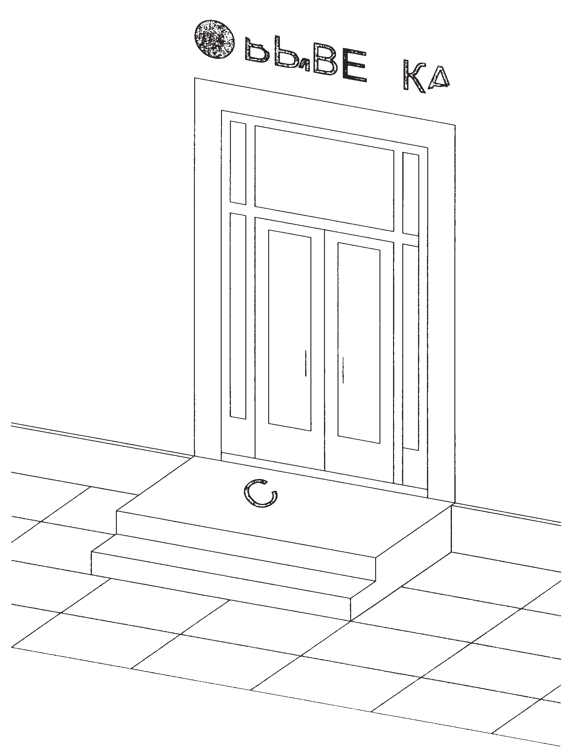
12.4. Запрещается размещение вывесок (за исключением уникальных информационных конструкций) путем непосредственного нанесения на поверхность фасада декоративно-художественного и (или) текстового изображения (методом покраски, наклейки и иными методами).

12.5. Запрещается вертикальный порядок расположения букв на информационном поле вывески.
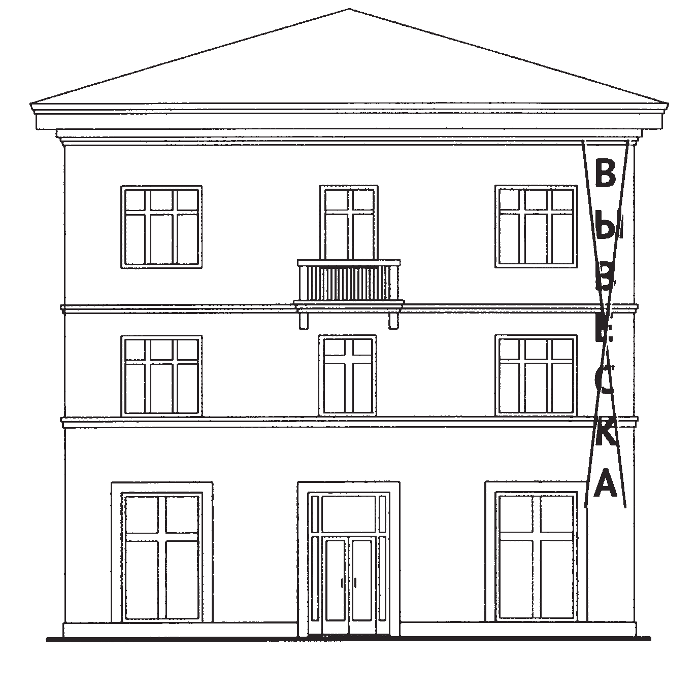
12.6. Запрещается нарушение геометрических параметров (размеров) вывесок.

12.7. Запрещается размещение вывесок с использованием неоновых светильников, мигающих (мерцающих) элементов.

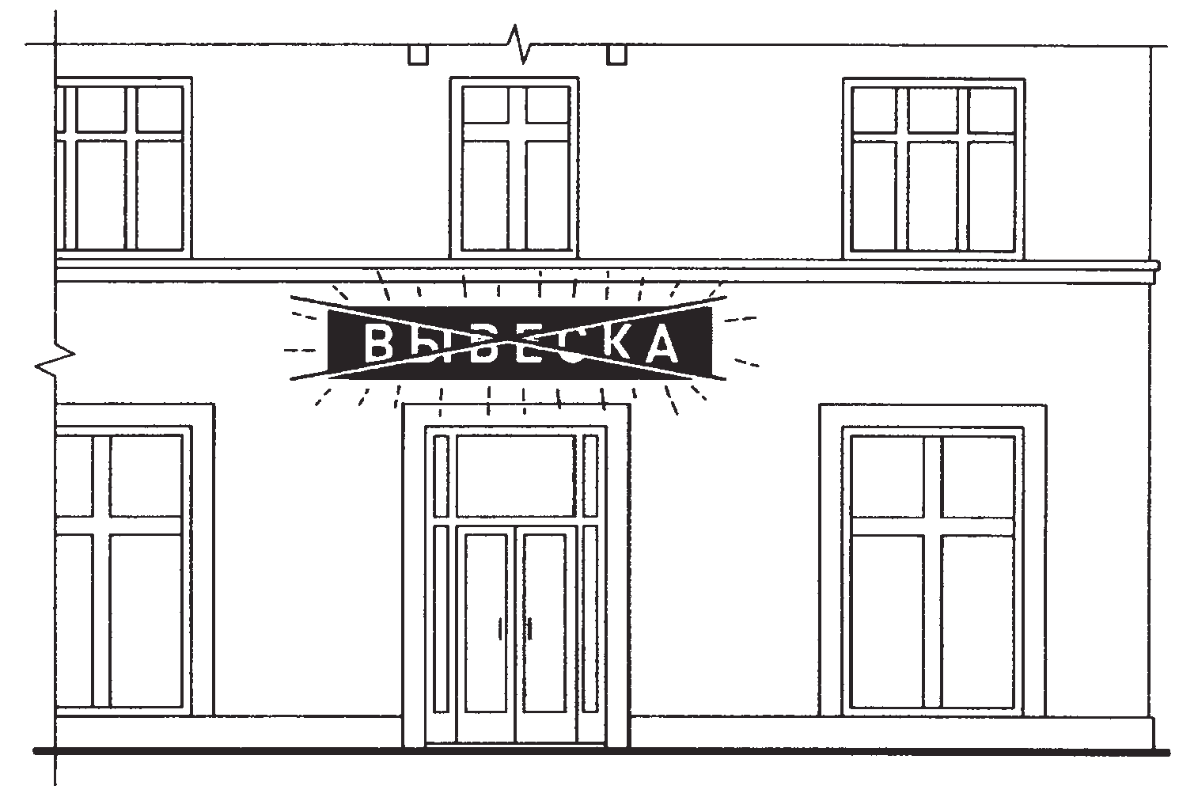
12.8. Запрещается размещение настенных вывесок одна над другой (за исключением случаев размещения вывесок в соответствии с дизайн-проектом).

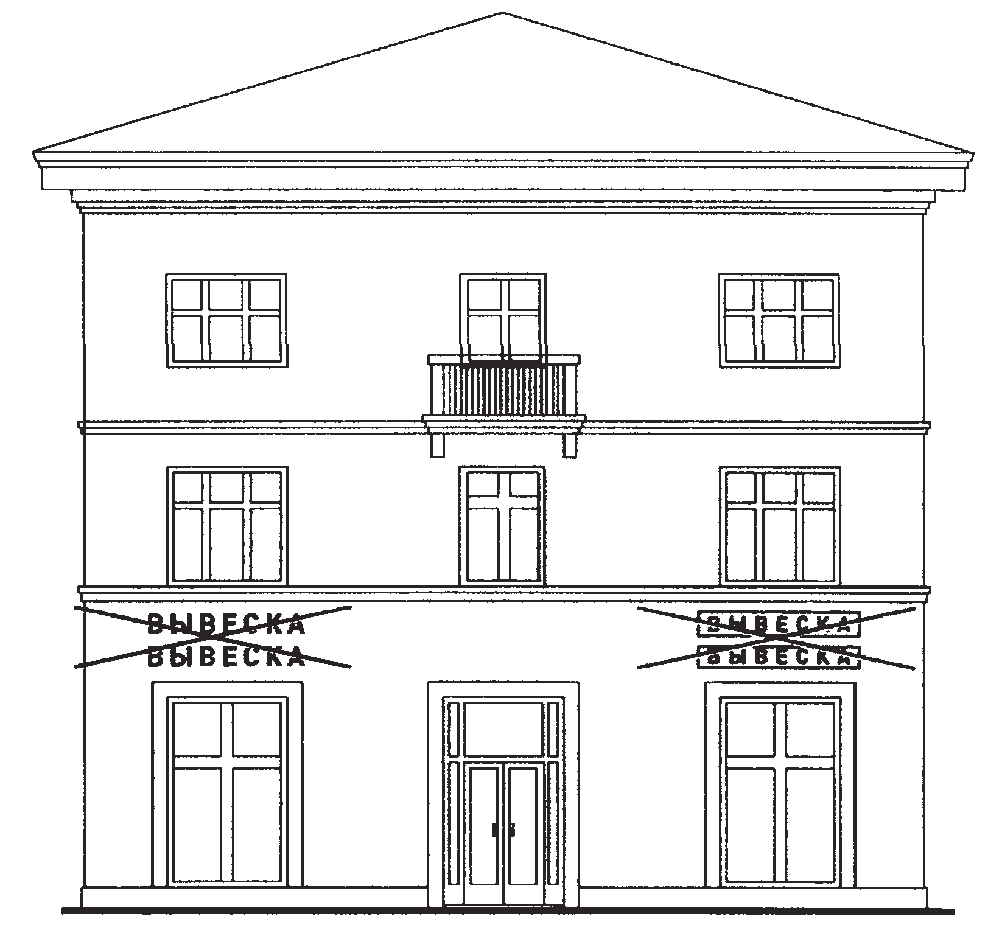

12.9. Запрещается размещение вывесок на расстоянии ближе чем 1 м от мемориальных досок.

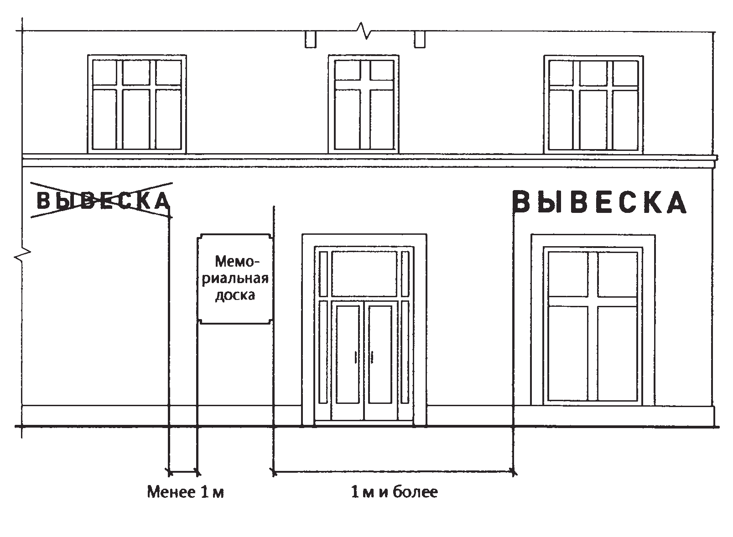
12.10. Запрещается перекрытие (закрытие) указателей наименований улиц и номеров домов.

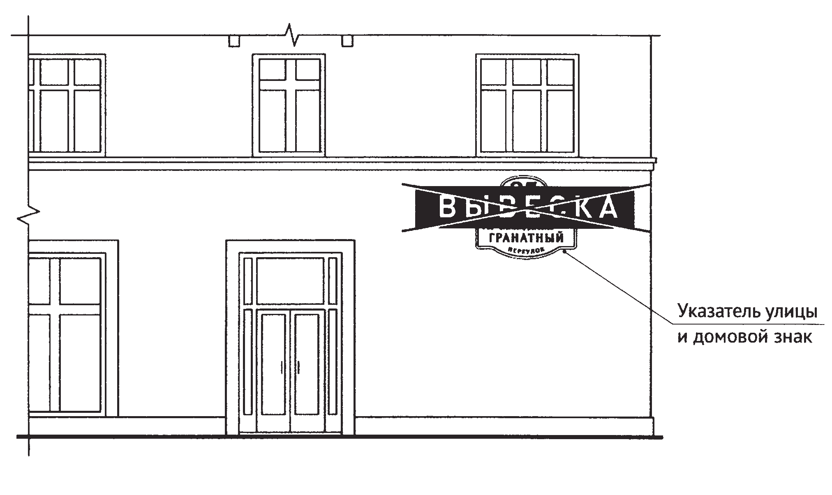

12.11. Запрещается размещение вывесок в границах жилых помещений, в том числе на глухих торцах фасада.

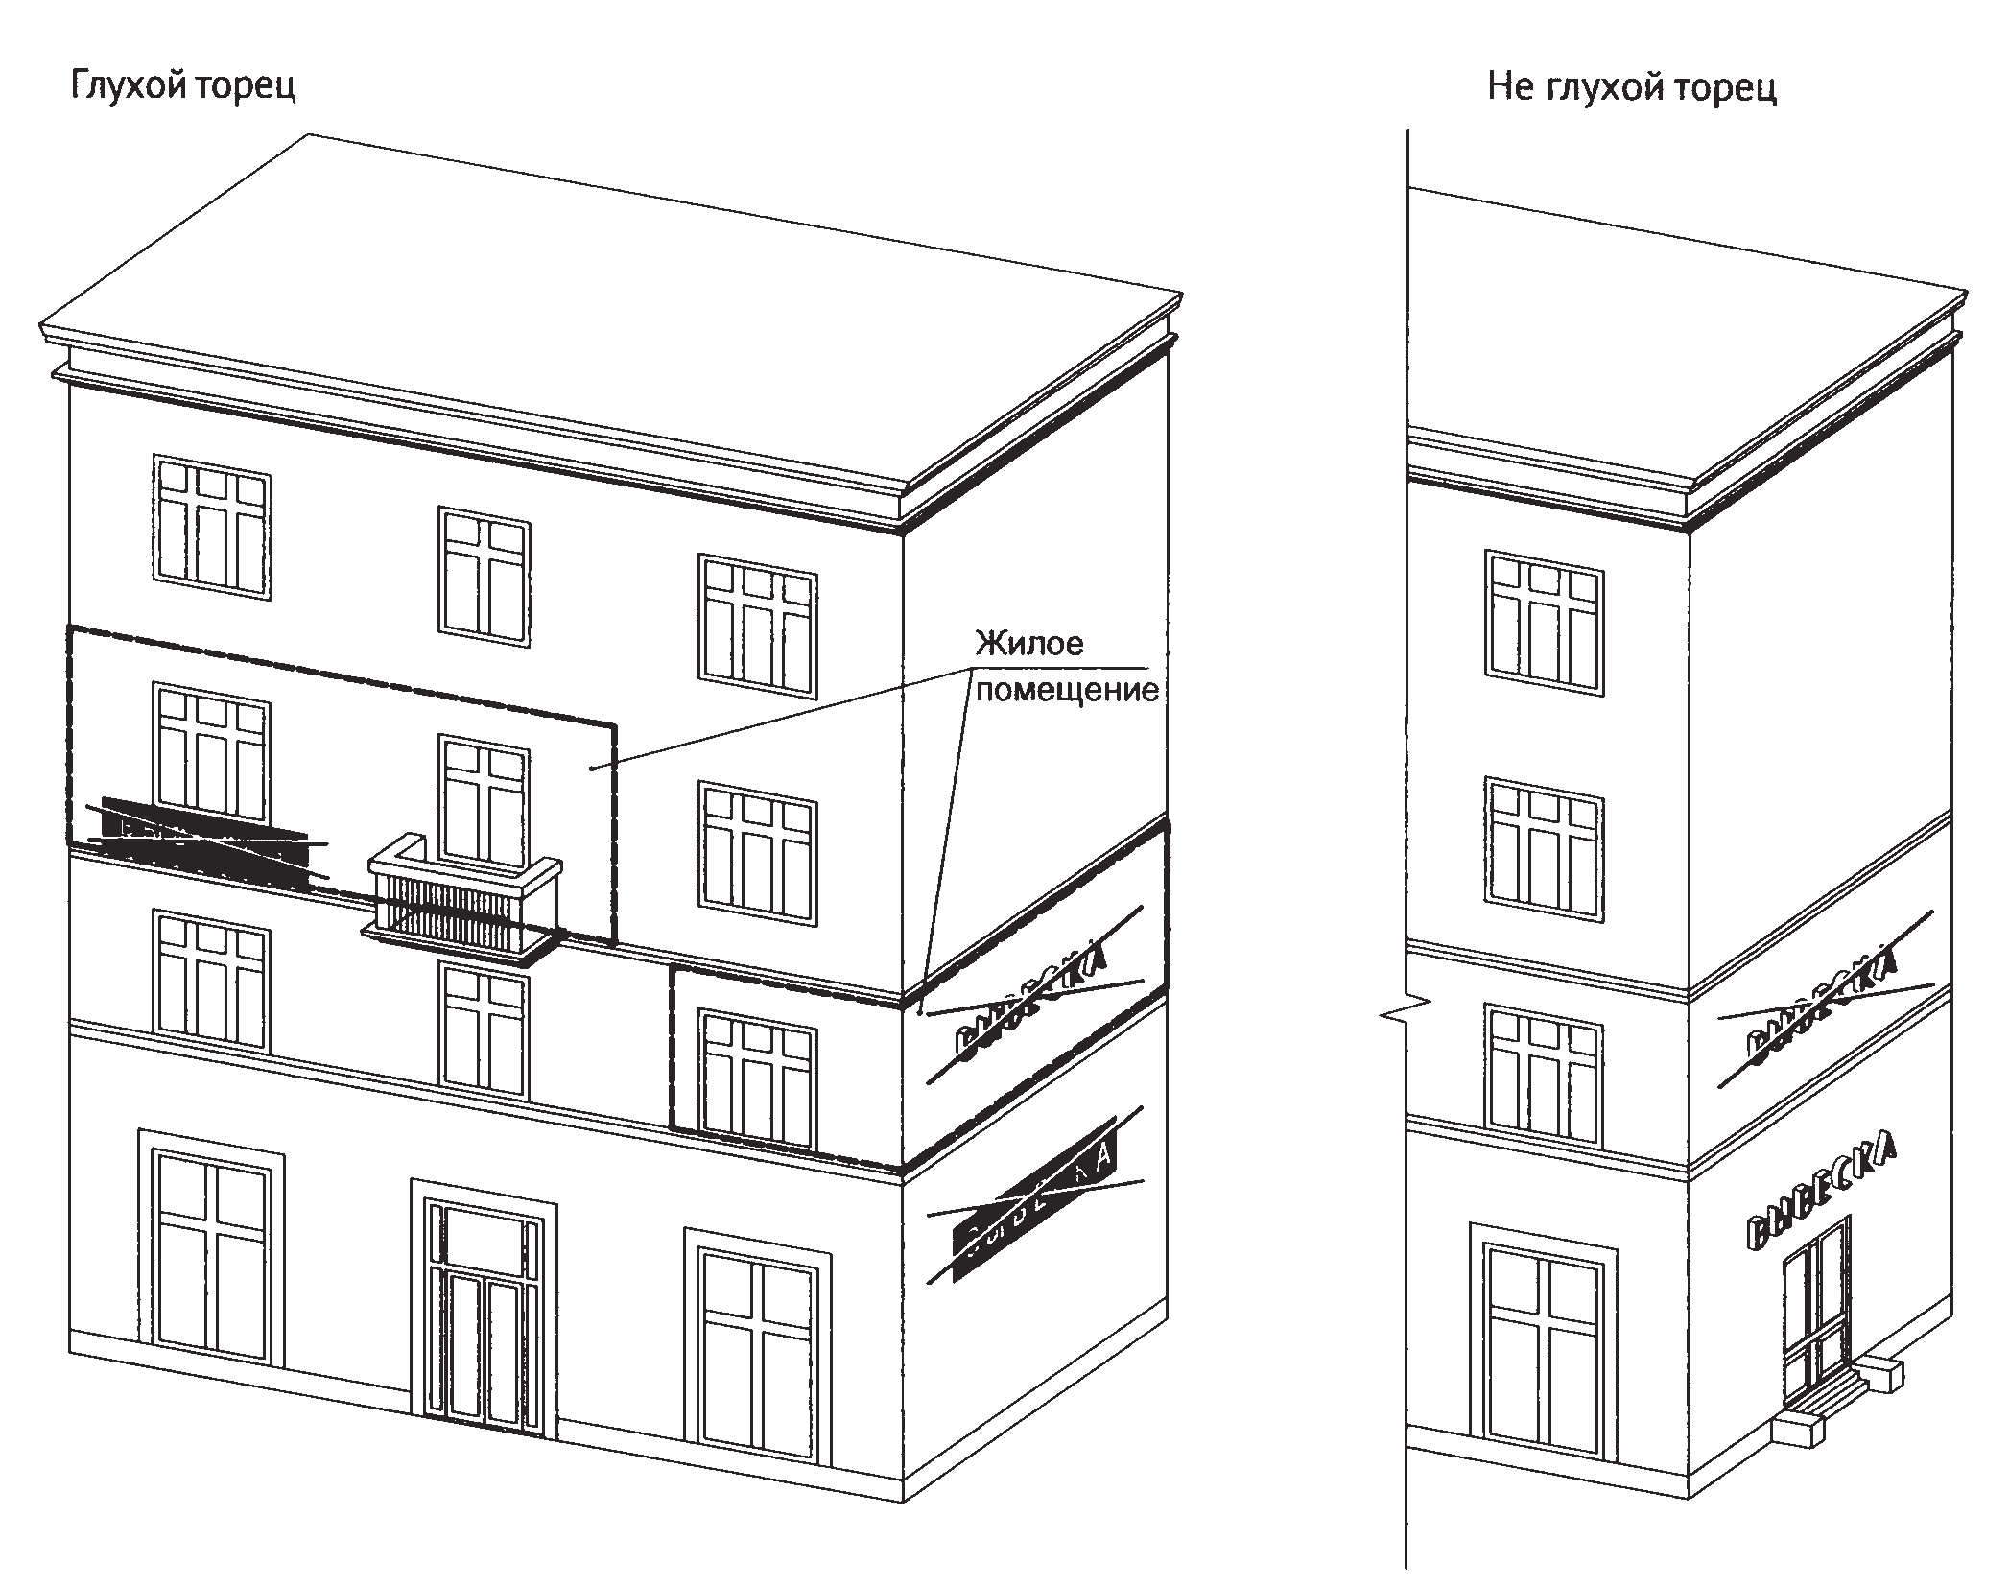
12.12. Запрещается размещение вывесок на козырьках зданий.

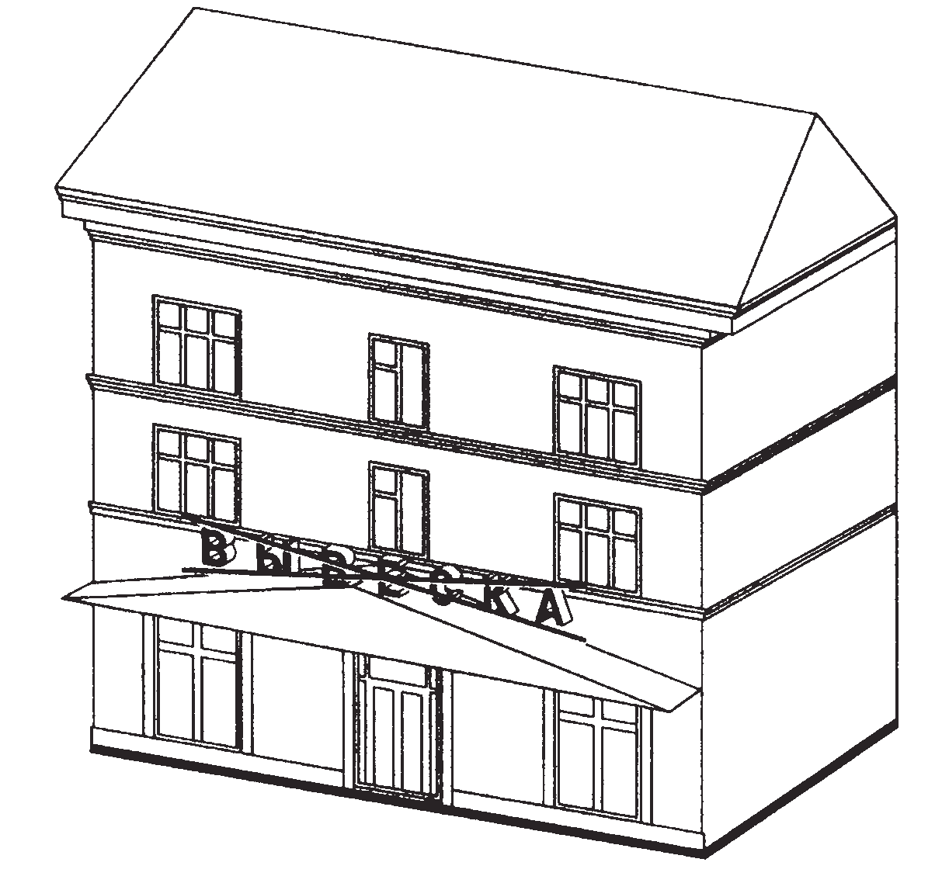

12.13. Запрещается перекрытие (закрытие) оконных и дверных проемов, а также витражей и витрин.
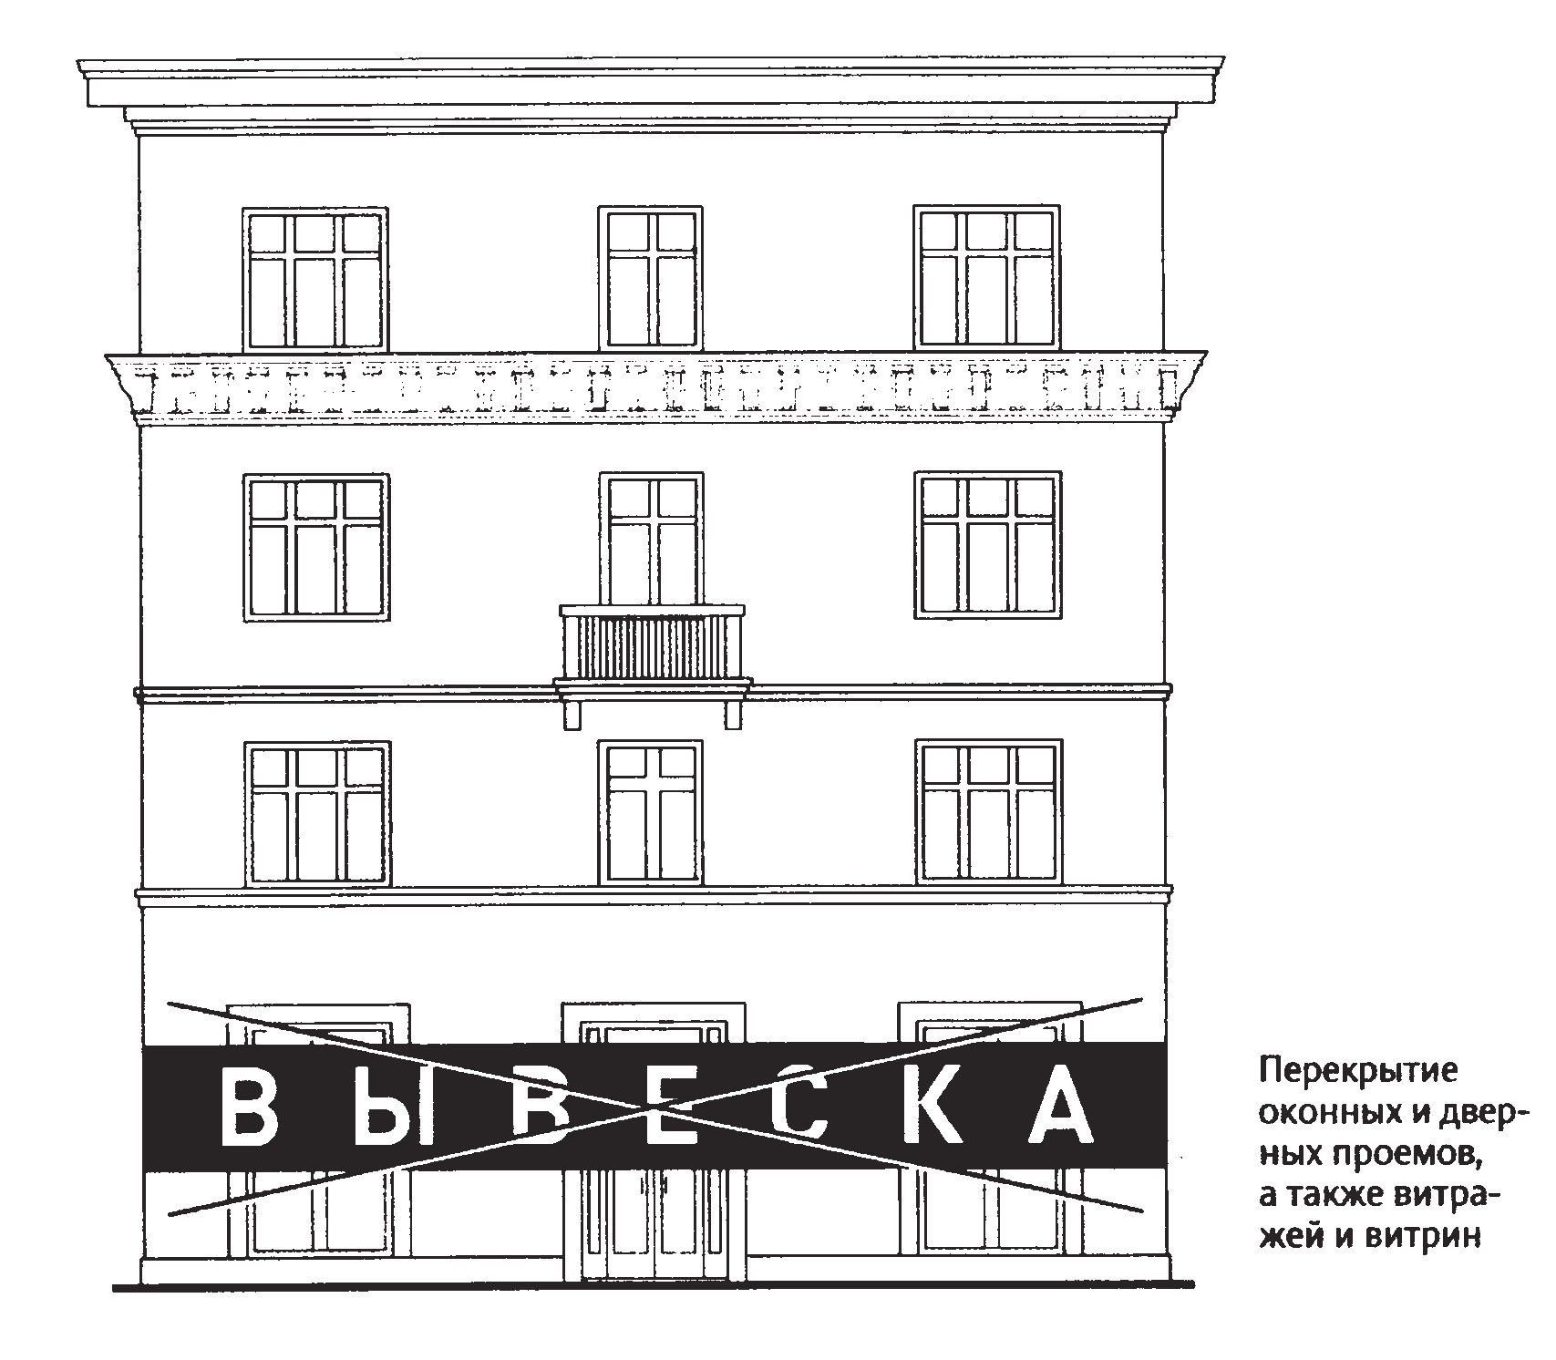

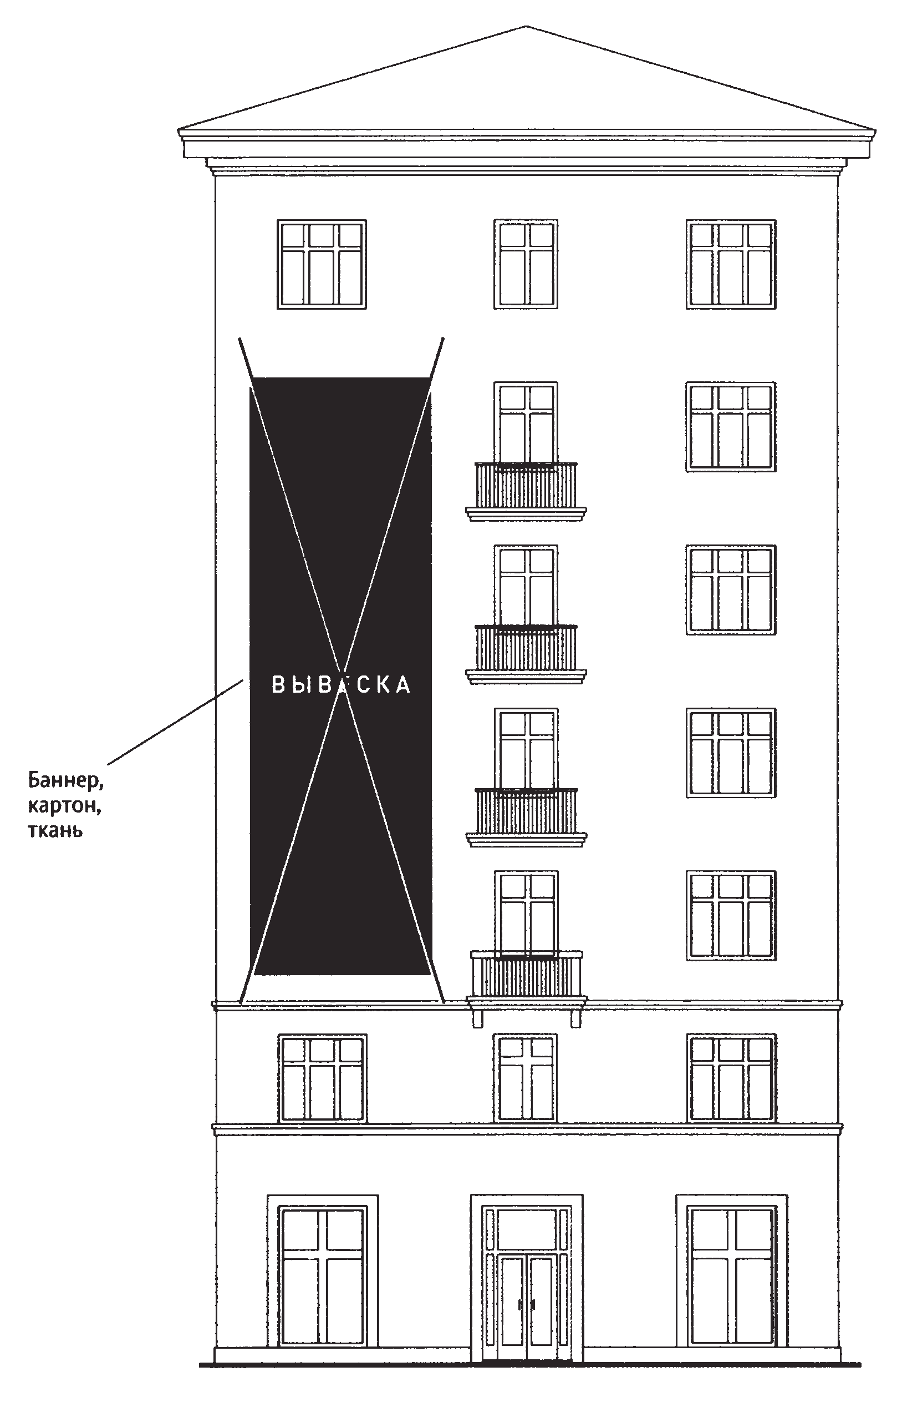
12.14. Запрещается размещение вывесок с использованием картона, ткани, баннерной ткани (за исключением афиш) и других мягких материалов.

12.15. Запрещается размещение вывесок на расстоянии менее 10 м друг от друга, а также одной консольной вывески над другой.

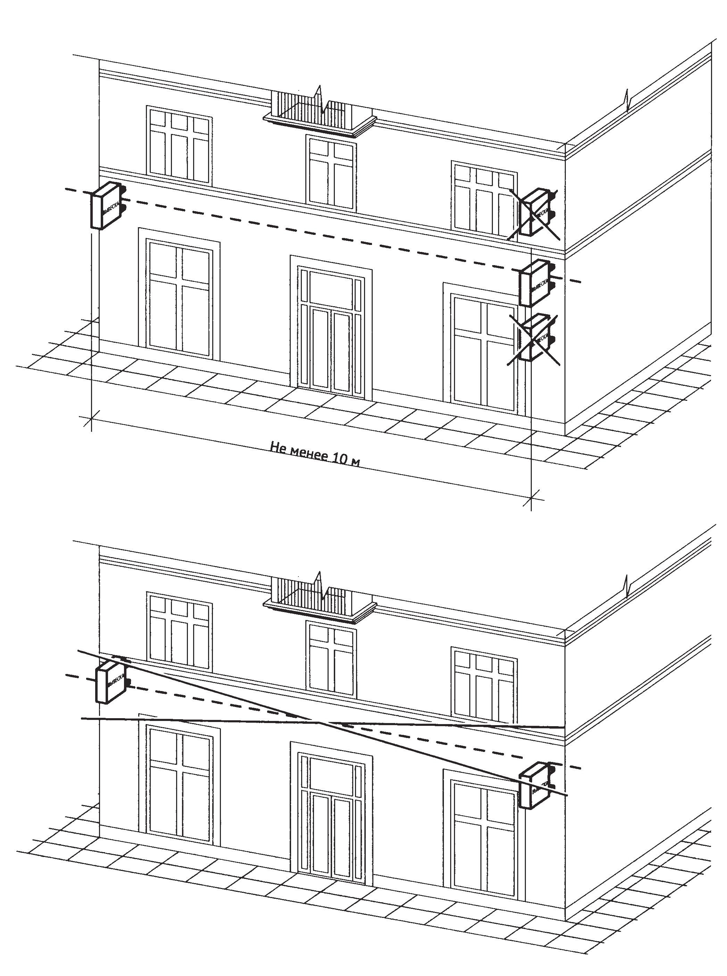
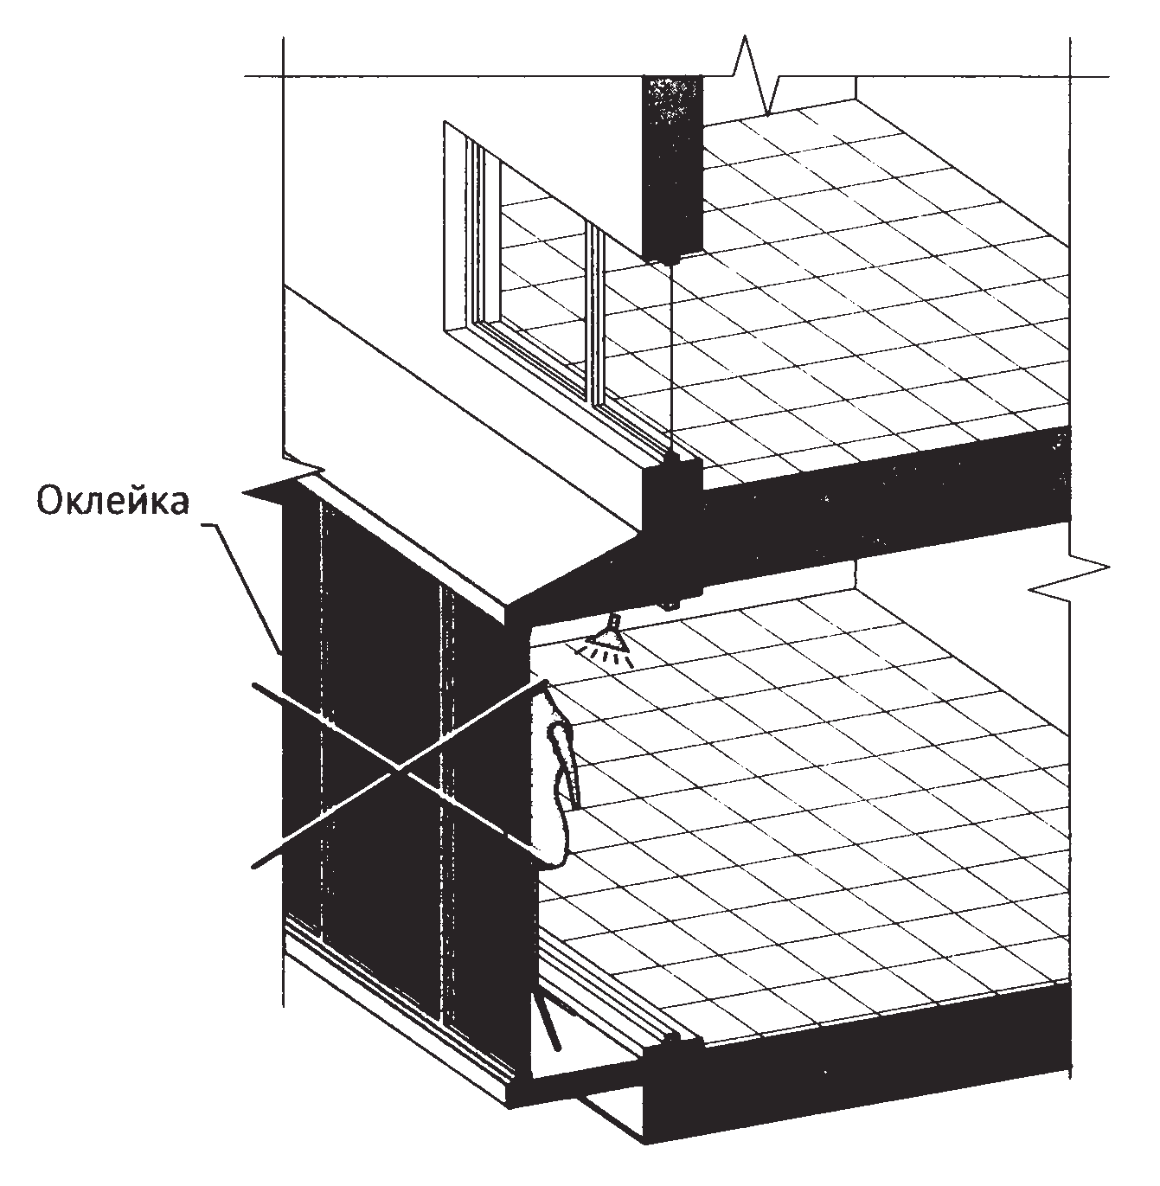
12.16. Запрещается окраска и покрытие декоративными пленками поверхности остекления витрин (за исключением размещения непосредственно на поверхности остекления витрины вывесок в виде отдельных букв и декоративных элементов из декоративных пленок).
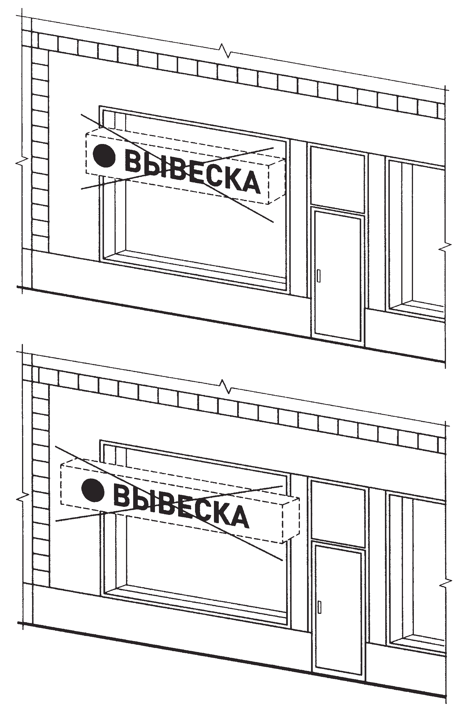
12.17. Информационные конструкции (вывески), размещенные на внешней стороне витрины, не должны выходить за плоскость фасада объекта.

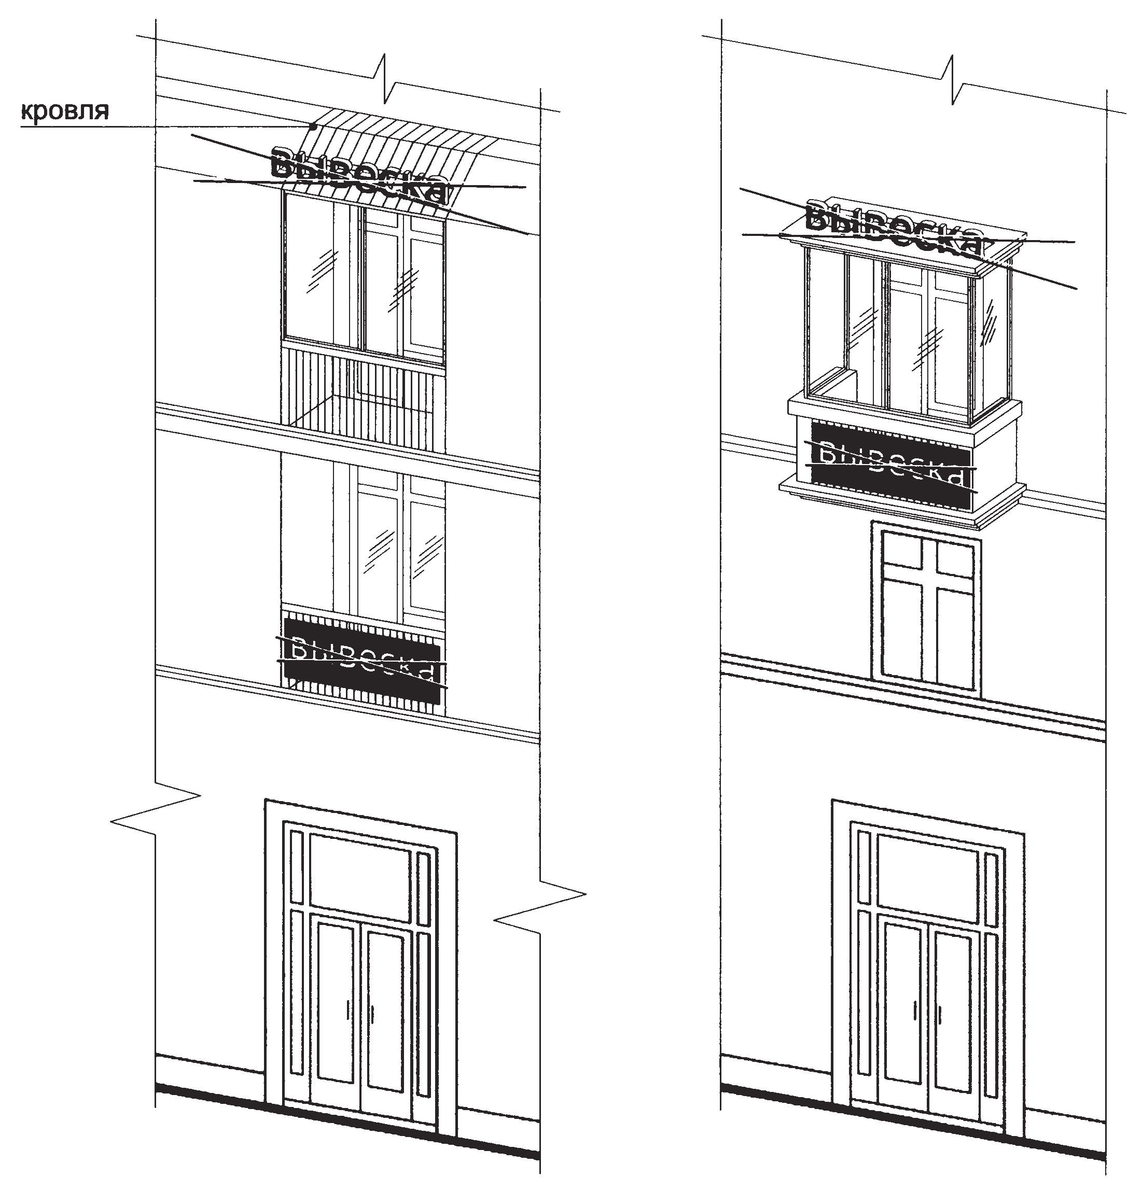
12.18. Запрещается размещение вывесок на кровлях, кровлях лоджий и балконов и (или) на лоджиях и балконах.

12.19. Запрещается размещение вывесок в виде отдельно стоящих сборно-разборных (складных) конструкций - штендеров.

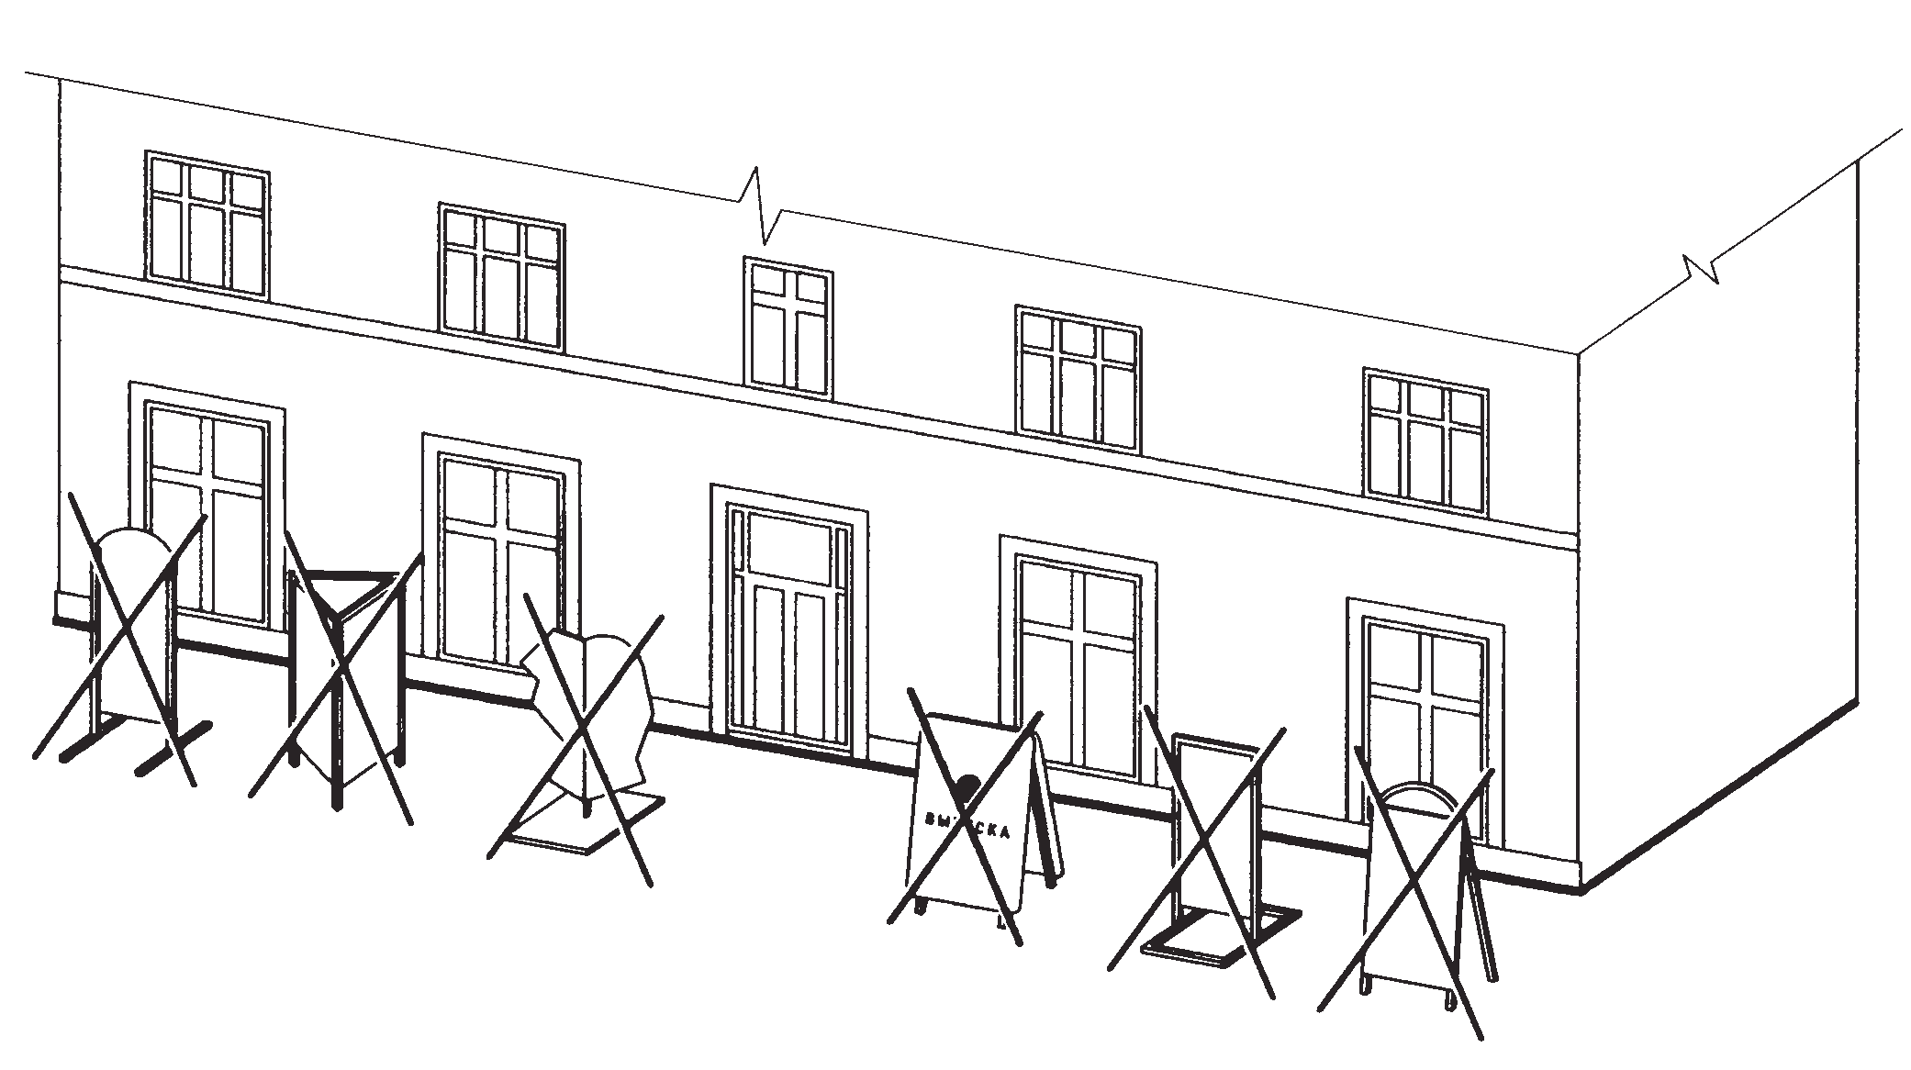
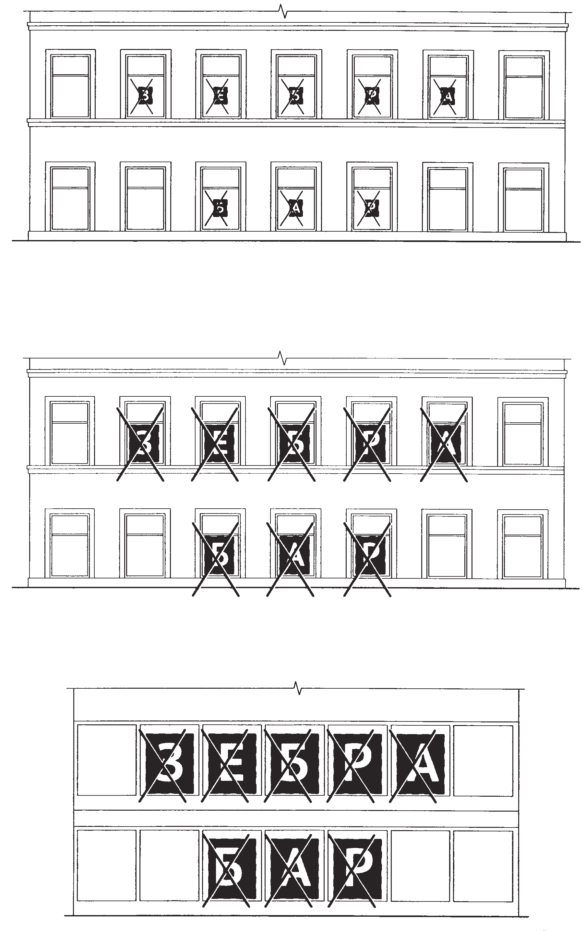
12.20. Размещение в витрине, а также на (в) окнах букв и (или) символов, не отвечающих требованиям к вывескам.

Приложение 5
к Правилам благоустройства территорий городского поселения «Город Киров»

Графические изображения порядка размещения адресных реквизитов

